Схема водоснабжения и водоотведения
Тяжинского муниципального округа
на перспективу до 2040 г.

пгт. Тяжинский, 2024
ОГЛАВЛЕНИЕ
Введение 9
Глава 1. Краткое описание 12
Глава 2. Схема водоснабжения Тяжинского муниципального округа 16
2.1. Технико-экономическое состояние централизованных систем водоснабжения Тяжинского муниципального округа 16
2.1.1. Описание системы и структуры водоснабжения Тяжинского муниципального округа и деление территории Тяжинского муниципального округа на эксплуатационные зоны 16
2.1.2. Описание территорий Тяжинского муниципального округа, не охваченных централизованными системами водоснабжения 40
2.1.3. Описание технологических зон водоснабжения, зон централизованного и нецентрализованного водоснабжения (территорий, на которых водоснабжение осуществляется с использованием централизованных и нецентрализованных систем горячего водоснабжения, систем холодного водоснабжения соответственно) и перечень централизованных систем водоснабжения 41
2.1.4. Описание результатов технического обследования централизованных систем водоснабжения 44
2.1.5. Перечень лиц, владеющих на праве собственности или другом законном основании объектами централизованной системы водоснабжения, с указанием принадлежащих этим лицам таких объектов (границ зон, в которых расположены такие объекты) 45
2.2. Направления развития централизованных систем водоснабжения 45
2.2.1. Основные направления, принципы, задачи и целевые показатели развития централизованных систем водоснабжения 45
2.2.2. Различные сценарии развития централизованных систем водоснабжения в зависимости от различных сценариев развития Тяжинского муниципального округа 47
2.3. Баланс водоснабжения и потребления питьевой воды 48
2.3.1. Общий баланс подачи и реализации воды, включая анализ и оценку структурных составляющих потерь питьевой воды при ее производстве и транспортировке 48
2.3.2. Территориальный баланс подачи питьевой воды по технологическим зонам водоснабжения (годовой и в сутки максимального водопотребления) 51
2.3.3. Структурный баланс реализации питьевой воды по группам абонентов с разбивкой на хозяйственно-питьевые нужды населения, производственные нужды юридических лиц и другие нужды Тяжинского муниципального округа (пожаротушение, полив и др.) 52
2.3.4. Сведения о фактическом потреблении населением питьевой воды исходя из статистических и расчетных данных и сведений о действующих нормативах потребления коммунальных услуг 53
2.3.5. Описание существующей системы коммерческого учета горячей, питьевой воды и планов по установке приборов учета 58
2.3.6. Анализ резервов и дефицитов производственных мощностей системы водоснабжения Тяжинского муниципального округа 59
2.3.7. Прогнозные балансы потребления горячей, питьевой, технической воды на срок 10 лет с учетом различных сценариев развития Тяжинского муниципального округа, рассчитанные на основании расхода горячей, питьевой, технической воды в соответствии со СНиП 2.04.02-84 и СНиП 2.04.01-85, а также исходя из текущего объема потребления воды населением и его динамики с учетом перспективы развития и изменения состава и структуры застройки 60
2.3.8. Сведения о фактическом и ожидаемом потреблении питьевой, технической воды 62
2.3.9. Описание территориальной структуры потребления питьевой воды 62
2.3.10. Прогноз распределения расходов воды на водоснабжение по типам абонентов, в том числе на водоснабжение жилых зданий, объектов общественно-делового назначения, промышленных объектов, исходя из фактических расходов питьевой, технической воды с учетом данных о перспективном потреблении питьевой, технической воды абонентами 62
2.3.11. Сведения о фактических и планируемых потерях питьевой, технической воды при ее транспортировке (годовые, среднесуточные значения) 63
2.3.12. Перспективные балансы водоснабжения и водоотведения (общий – баланс подачи и реализации питьевой, технической воды, территориальный – баланс подачи питьевой, технической воды по технологическим зонам водоснабжения, структурный – баланс реализации питьевой, технической воды по группам абонентов) 64
2.3.13. Расчет требуемой мощности водозаборных и очистных сооружений исходя из данных о перспективном потреблении питьевой, технической воды и величины потерь питьевой, технической воды при ее транспортировке с указанием требуемых объемов подачи и потребления питьевой, технической воды, дефицита (резерва) мощностей по технологическим зонам с разбивкой по годам 66
2.3.14. Наименование организации, которая наделена статусом гарантирующей организации 66
2.4. Предложения по строительству, реконструкции и модернизации объектов централизованных систем водоснабжения 68
2.4.1. Перечень основных мероприятий по реализации схем водоснабжения с разбивкой по годам 68
2.4.2. Технические обоснования основных мероприятий по реализации схем водоснабжения, в том числе гидрогеологические характеристики потенциальных источников водоснабжения, санитарные характеристики источников водоснабжения, а также возможное изменение указанных характеристик в результате реализации мероприятий, предусмотренных схемами водоснабжения и водоотведения 76
2.4.2.1. Обеспечение подачи абонентам определенного объема питьевой воды установленного качества 76
2.4.2.2. Сокращение потерь воды при ее транспортировке 76
2.4.2.3. Выполнение мероприятий, направленных на обеспечение соответствия качества питьевой воды требованиям законодательства Российской Федерации 76
2.4.3. Сведения о вновь строящихся, реконструируемых и предлагаемых к выводу из эксплуатации объектах системы водоснабжения 83
2.4.4. Сведения о развитии систем диспетчеризации, телемеханизации и систем управления режимами водоснабжения на объектах организаций, осуществляющих водоснабжение 84
2.4.5. Сведения об оснащенности зданий, строений, сооружений приборами учета воды и их применении при осуществлении расчетов за потребленную воду 84
2.4.6. Описание вариантов маршрутов прохождения трубопроводов (трасс) по территории Тяжинского муниципального округа и их обоснование 85
2.4.7. Рекомендации о месте размещения насосных станций, резервуаров, водонапорных башен 85
2.4.8. Границы планируемых зон размещения объектов централизованных систем горячего водоснабжения, холодного водоснабжения 85
2.4.9. Карты (схемы) существующего и планируемого размещения объектов централизованных систем горячего водоснабжения, холодного водоснабжения 86
2.5. Экологические аспекты мероприятий по строительству, реконструкции и модернизации объектов централизованных систем водоснабжения 107
2.5.1. На водный бассейн предлагаемых к строительству и реконструкции объектов централизованных систем водоснабжения при сбросе (утилизации) промывных вод 107
2.6. Оценка объемов капитальных вложений в строительство, реконструкцию и модернизацию объектов централизованных систем водоснабжения 108
2.6. Целевые показатели развития централизованных систем водоснабжения 122
2.7. Перечень выявленных бесхозяйных объектов централизованных систем водоснабжения (в случае их выявления) и перечень организаций, уполномоченных на их эксплуатацию 124
Глава 3. Схема водоотведения Тяжинского муниципального округа 126
3.1. Существующее положение в сфере водоотведения Тяжинского муниципального округа 126
3.1.1. Описание структуры системы сбора, очистки и отведения сточных вод на территории Тяжинского муниципального округа и деление территории Тяжинского муниципального округа на эксплуатационные зоны 126
3.1.2. Описание результатов технического обследования централизованной системы водоотведения, включая описание существующих канализационных очистных сооружений, в том числе оценку соответствия применяемой технологической схемы очистки сточных вод требованиям обеспечения нормативов качества очистки сточных вод, определение существующего дефицита (резерва) мощностей сооружений и описание локальных очистных сооружений, создаваемых абонентами 129
3.1.3. Описание технологических зон водоотведения, зон централизованного и нецентрализованного водоотведения (территорий, на которых водоотведение осуществляется с использованием централизованных и нецентрализованных систем водоотведения) и перечень централизованных систем водоотведения 130
3.1.4. Описание технической возможности утилизации осадков сточных вод на очистных сооружениях существующей централизованной системы водоотведения 131
3.1.5. Описание состояния и функционирования канализационных коллекторов и сетей, сооружений на них, включая оценку их износа и определение возможности обеспечения отвода и очистки сточных вод на существующих объектах централизованной системы водоотведения 131
3.1.6. Оценка безопасности и надежности объектов централизованной системы водоотведения и их управляемости 132
3.1.7. Оценка воздействия сбросов сточных вод через централизованную систему водоотведения на окружающую среду 133
3.1.8. Описание территорий муниципального образования, не охваченных централизованной системой водоотведения 133
3.2. Балансы сточных вод в системе водоотведения 134
3.2.1. Баланс поступления сточных вод в централизованную систему водоотведения и отведения стоков по технологическим зонам водоотведения 134
3.2.2. Оценка фактического притока неорганизованного стока (сточных вод, поступающих по поверхности рельефа местности) по технологическим зонам водоотведения 135
3.2.3. Сведения об оснащенности зданий, строений, сооружений приборами учета принимаемых сточных вод и их применении при осуществлении коммерческих расчетов 135
3.2.4. Результаты ретроспективного анализа за последние 10 лет балансов поступления сточных вод в централизованную систему водоотведения по технологическим зонам водоотведения и по Тяжинскому муниципальному округу с выделением зон дефицитов и резервов производственных мощностей. 136
3.2.5. Прогнозные балансы поступления сточных вод в централизованную систему водоотведения и отведения стоков по технологическим зонам водоотведения на срок не менее 10 лет с учетом различных сценариев развития Тяжинского муниципального округа 136
3.3. Прогноз объема сточных вод 137
3.3.1. Сведения о фактическом и ожидаемом поступлении сточных вод в централизованную систему водоотведения 137
3.3.2. Описание структуры централизованной системы водоотведения 137
3.3.3. Расчет требуемой мощности очистных сооружений исходя из данных о расчетном расходе сточных вод, дефицита (резерва) мощностей по технологическим зонам сооружений водоотведения с разбивкой по годам 139
3.4. Предложения по строительству, реконструкции и модернизации (техническому перевооружению) объектов централизованной системы водоотведения 139
3.4.1. Основные направления, принципы, задачи и целевые показатели развития централизованной системы водоотведения 140
3.4.2. Перечень основных мероприятий по реализации схем водоотведения с разбивкой по годам, включая технические обоснования этих мероприятий 140
3.4.3. Технические обоснования основных мероприятий по реализации схем водоотведения 141
3.4.3.1. Обеспечение надежности отведения сточных вод между технологическими зонами сооружений водоотведения 141
3.4.3.2. Сокращение сбросов и организация возврата очищенных сточных вод на технические нужды. 141
3.4.4. Сведения о вновь строящихся, реконструируемых и предлагаемых к выводу из эксплуатации объектах централизованной системы водоотведения 141
3.4.5. Сведения о развитии систем диспетчеризации, телемеханизации и об автоматизированных системах управления режимами водоотведения на объектах организаций, осуществляющих водоотведение 142
3.4.6. Описание вариантов маршрутов прохождения трубопроводов (трасс) по территории Тяжинского муниципального округа, расположения намечаемых площадок под строительство сооружений водоотведения и их обоснование 143
3.4.7. Границы и характеристики охранных зон сетей и сооружений централизованной системы водоотведения 143
3.4.8. Границы планируемых зон размещения объектов централизованной системы водоотведения 145
3.4.9. Карты (схемы) существующего и планируемого размещения объектов централизованных систем водоотведения 145
3.5. Экологические аспекты мероприятий по строительству и реконструкции объектов централизованной системы водоотведения 148
3.5.1. Сведения о мероприятиях, содержащихся в планах по снижению сбросов загрязняющих веществ, иных веществ и микроорганизмов в поверхностные водные объекты, подземные водные объекты и на водозаборные площади 148
3.5.2. Сведения о применении методов, безопасных для окружающей среды, при утилизации осадков сточных вод 149
3.6. Оценка потребности в капитальных вложениях в строительство, реконструкцию и модернизацию объектов централизованной системы водоотведения 149
3.7. Целевые показатели развития централизованной системы водоотведения 151
3.8. Перечень выявленных бесхозяйных объектов централизованной системы водоотведения (в случае их выявления) и перечень организаций, уполномоченных на их эксплуатацию 154

Введение
Схема водоснабжения и водоотведения Тяжинского муниципального округа на 2024 – 2040 годы разработана на основании следующих документов:
- Федерального закона от 07.12.2011 №416-ФЗ (ред. от 30.12.2012) «О водоснабжении и водоотведении»;
- Постановления Правительства Российской Федерации от 05.09.2013 № 782 «О схемах водоснабжения и водоотведения»;
- технического задания;
- документов территориального планирования Тяжинского муниципального округа.
Схема включает в себя первоочередные мероприятия по созданию систем водоснабжения и водоотведения, направленные на повышение надёжности функционирования этих систем, а также безопасные и комфортные условия для проживания людей.
Схема водоснабжения и водоотведения содержит:
- основные направления, принципы, задачи и целевые показатели развития централизованных систем водоснабжения и водоотведения;
- прогнозные балансы потребления горячей и питьевой воды, количества и состава сточных вод сроком на 17 лет с учетом различных сценариев развития городского поселения;
- описание зон централизованного и нецентрализованного водоснабжения (территорий, на которых водоснабжение осуществляется с использованием централизованных и нецентрализованных систем горячего водоснабжения, систем холодного водоснабжения соответственно) и перечень централизованных систем водоотведения;
- карты (схемы) планируемого размещения объектов централизованных систем горячего водоснабжения, холодного водоснабжения и (или) водоотведения;
- перечень основных мероприятий по реализации схем водоснабжения и водоотведения в разбивке по годам, включая технические обоснования этих мероприятий и оценку стоимости их реализации.
Мероприятия охватывают следующие объекты системы коммунальной инфраструктуры:
1) Водоснабжение:
- магистральные сети водоснабжения;
- водозаборные узлы (далее – ВЗУ);
- насосные станции.
2) Водоотведение:
- магистральные сети водоотведения;
- канализационные насосные станции (далее – КНС);
- биологические очистные сооружения (далее – БОС).

Паспорт схемы
Наименование:
Схема водоснабжения и водоотведения Тяжинского муниципального округа на перспективу до 2040 года.
Местонахождение объекта:
Российская Федерация, Кемеровская область-Кузбасс, Тяжинский муниципальный округ
Наименование заказчика
УЖТР ТЯЖИНСКОГО МУНИЦИПАЛЬНОГО ОКРУГА
Нормативно-правовая база для разработки схемы:
- Федеральный закон от 07.12.11 № 416-ФЗ «О водоснабжении и водоотведении»;
- Постановление Правительства Российской Федерации от 05.09.2013 № 782 «О схемах водоснабжения и водоотведения»;
- Федеральный закон от 23.11.2009 № 261-ФЗ «Об энергосбережении и повышении энергетической эффективности и о внесении изменений в отдельные законодательные акты Российской Федерации»;
- Федеральный закон от 06.10.2003 № 131-ФЗ «Об общих принципах организации местного самоуправления в Российской Федерации»;
- Градостроительный кодекс Российской Федерации;
- Устав муниципального образования;
- Постановление Правительства РФ от 29.07.2013 № 641 (ред. от 29.08.2022) «Об инвестиционных и производственных программах организаций, осуществляющих деятельность в сфере водоснабжения и водоотведения» (вместе с «Правилами разработки, согласования, утверждения и корректировки инвестиционных программ организаций, осуществляющих горячее водоснабжение, холодное водоснабжение и (или) водоотведение», «Правилами разработки, утверждения и корректировки производственных программ организаций, осуществляющих горячее водоснабжение, холодное водоснабжение и (или) водоотведение»);
- СП 31.13330.2021. Свод правил. Водоснабжение. Наружные сети и сооружения. СНиП 2.04.02-84* (утв. и введен в действие Приказом Минстроя России от 27.12.2021 № 1016/пр);
- СП 32.13330.2018. Свод правил. Канализация. Наружные сети и сооружения. СНиП 2.04.03-85 (утв. и введен в действие Приказом Минстроя России от 25.12.2018 № 860/пр) (ред. от 27.12.2021);
Цели схемы:
- развитие систем централизованного водоснабжения и водоотведения для существующего и нового строительства жилищного фонда в период до 2040 г.;
- увеличение объёмов производства коммунальной продукции, в частности, оказания услуг по водоснабжению и водоотведению при повышении качества оказания услуг, а также сохранение действующей ценовой политики;
- улучшение работы систем водоснабжения и водоотведения;
- повышение качества питьевой воды;
- обеспечение надёжного водоотведения, а также гарантируемая очистка сточных вод согласно нормам экологической безопасности и сведение к минимуму вредного воздействия на окружающую среду.
Основные мероприятия:
- Строительство насосно-фильтровальных станций;
- Устройство ограждения зоны строгих ограничений водозабора;
- Установка павильонов на скважинах.
Ожидаемые результаты от реализации мероприятий схемы:
- Повышение качества предоставления коммунальных услуг;
- Обеспечение соблюдения требований законодательства в части требований к системам централизованного холодного водоснабжения.

Глава 1. Краткое описание
Тяжинский муниципальный округ расположен на северо-востоке Кузбасса, граничит с Красноярским краем и Томской областью.
Климат района резко-континентальный с продолжительной холодной зимой и коротким жарким летом. Средняя температура воздуха в январе -18ºС, в июле +17.6ºС. Снеговой покров устанавливается в последних числах октября, а сходит в конце апреля. Почвы промерзают на глубину 1.5-1.7м. Господствующее направление ветра юго-западное и западное.
Городское поселение расположено на всхолмленной равнине. В геологическом строении района принимают участие четвертичные, третичные и меловые отложения. Третичные отложения представлены глинами и песчаниками. Естественным основанием фундаментов являются светло-серые суглинки, которые распространены повсеместно. Грунты являются непросадочными. По степени влажности суглинки являются насыщенными водой. Консистенция меняется от поверхности на глубину от твердой-полутвердой до мягкопластичной.
Природный комплекс любой населенной территории подвергается усиленному антропогенному прессингу. На территории пгт Тяжинский такое негативное воздействие оказывается населенными пунктами и связывающими их инфраструктурными объектами.
В этих условиях необходима организация системы охраняемых территорий, создания так называемого «природного каркаса», удерживающего экологическое равновесие для нормального функционирования всей системы. Взаимодействующая система охраняемых территорий должна иметь ряд экологических коридоров, соединяющих их в систему. На охраняемых территориях ограничивается или запрещается градостроительная деятельность.
В соответствии с законодательством от негативного внешнего воздействия, путем установления соответствующих зон, охраняются различные объекты капитального строительства. С другой стороны места проживания человека и природная среда отграничиваются от негативно воздействующих объектов капитального строительства защитными зонами. В указанных зонах устанавливаются ограничения градостроительной деятельности.
Вся система ограничений состоит из территорий (зон) с особыми условиями их использования. Одна из задач территориального планирования – выявление (и установление) границ соответствующих зон на основе нормативных требований или в результате разработки соответствующих проектов.
Поскольку проекты зон ограничений в соответствии с действующим законодательством разрабатываются с учетом положений документов территориального планирования, то первичный способ установления границ зон с особыми условиями использования территорий - это нормативный способ.
В данной схеме зоны ограничений использования территории устанавливаются на основе нормативных требований, а в тех случаях, когда имеются соответствующие проектные документы, на основе этих документов.
Система охраняемых территорий пгт Тяжинский включает:
- территории рекреационного назначения;
- территории зон залегания полезных ископаемых.
Система зон с особыми условиями использования территории в пгт Тяжинский включают:
- зоны охраны воздушных линий электропередачи;
- водоохранные зоны рек и водоемов;
- охранные зоны железной дороги.
Территория округа расположена в пределах юго-западной части Чулымо-Енисейского артезианского бассейна и представляет в орографическом отношении эрозионно-аккумулятивную всхолмленную преимущественно лесостепную равнину с глубиной эрозионного вреза до 60-130 м и количеством атмосферных осадков 489.9 мм в год. Бассейн характеризуется довольно выдержанными горизонтами пресных, преимущественно порово-пластовых вод, приуроченных к рыхлым и слабо литифицированным мезо-кайнозойским осадкам. Особенности распространения водоносных комплексов определяются строением складчатого фундамента и осадочного чехла.
Водообильность отложений изменяется незакономерно как по площади, так и в разрезе и зависит от литологического состава и промытости пород. Воды напорные и безнапорные, величины напоров зависят от глубины залегания водовмещающих пород. Все водоносные горизонты и комплексы, выделяемые в разрезе, обычно гидравлически взаимосвязаны, то есть представляют собой единую водонапорную систему. Питание их происходит за счёт атмосферных осадков на участках вывода на поверхность, как на территории района, так и южнее, разгрузка осуществляется в местную гидросеть и за пределами района в северном направлении.
В орографическом отношении район относится к Причулымскому плато, представленному эрозионно-аккумулятивной всхолмленной лесостепной равниной, полого понижающейся на север, с абсолютными отметками 150-350 м. Относительные превышения водоразделов над долинами рек составляют 60-130 м. Долины часто имеют асимметричное строение. Водораздельные пространства плоские, иногда заболоченные.
Для всех рек характерен весенний паводок, который начинается в апреле и заканчивается в мае. Величина подъема уровня составляет 2-3 м. Ледоход на реках начинается 20-25апреля, продолжительностью его 5-6 дней, ледостав 25 октября – 5 ноября, толщина льда обычно не превышает 140 см.
Расположение Тяжинского муниципального округа в структуре Кемеровской области - Кузбасса показано на рисунке 1, расположение Тяжинского муниципального округа в структуре Тяжинского муниципального округа Кемеровской области - Кузбасса показано на рисунке 2.

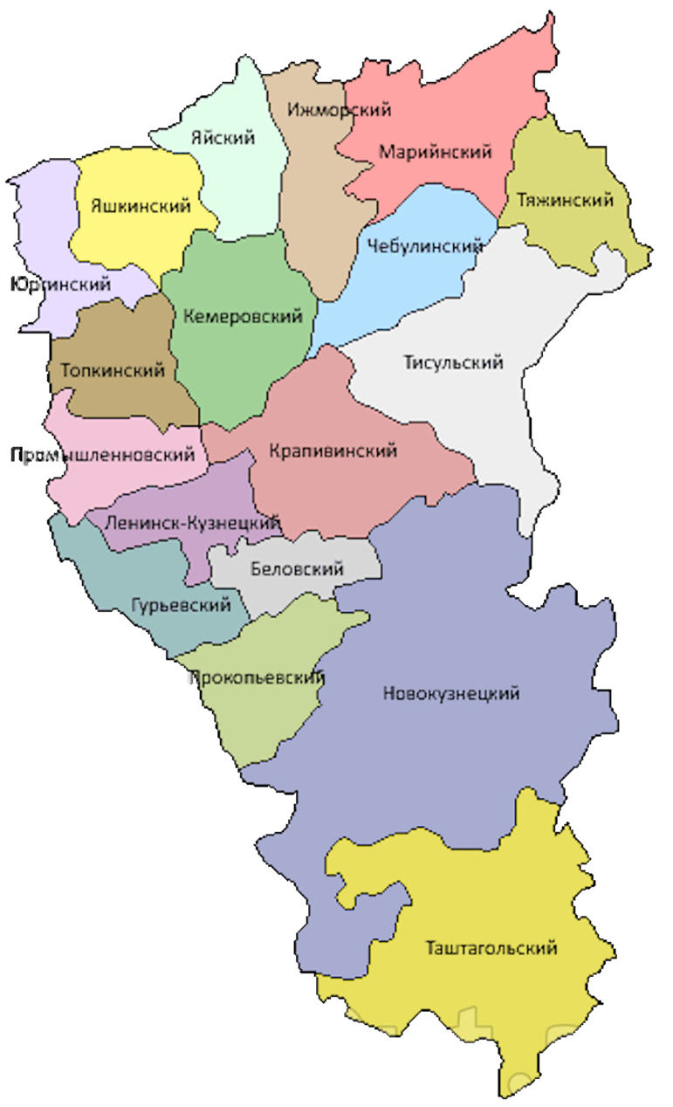
- Расположение Тяжинского муниципального округа в структуре Кемеровской области - Кузбасса

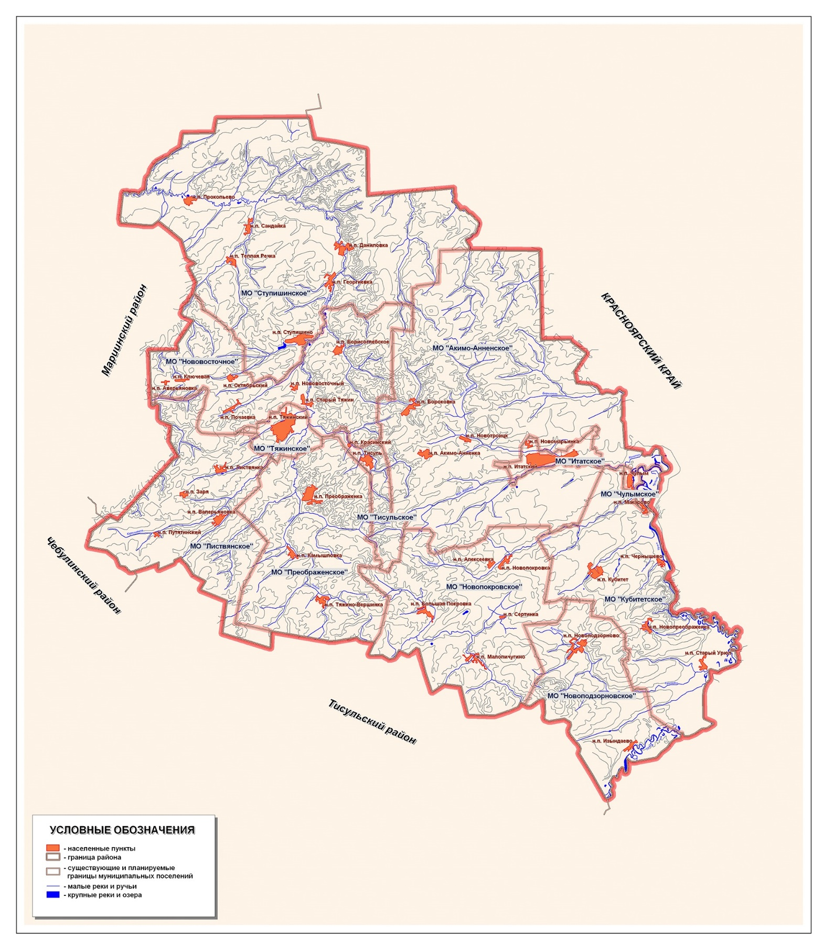
- Схема существующих границ Тяжинского муниципального округа

Глава 2. Схема водоснабжения Тяжинского муниципального округа

2.1. Технико-экономическое состояние централизованных систем водоснабжения Тяжинского муниципального округа

2.1.1. Описание системы и структуры водоснабжения Тяжинского муниципального округа и деление территории Тяжинского муниципального округа на эксплуатационные зоны
Системой водоснабжения называют комплекс сооружений и устройств, обеспечивающий снабжение водой всех потребителей в любое время суток в необходимом количестве и с требуемым качеством.
Задачами систем водоснабжения являются:
- добыча воды;
- при необходимости подача ее к местам обработки и очистки;
- хранение воды в специальных резервуарах;
- подача воды в водопроводную сеть к потребителям.
Организация системы водоснабжения Тяжинского муниципального округа происходит на основании сопоставления возможных вариантов с учетом особенностей территорий, требуемых расходов воды на разных этапах развития муниципального образования, возможных источников водоснабжения, требований к напорам, качеству воды и гарантированности ее подачи.
В целях обеспечения санитарно-эпидемиологической надежности проектируемых и реконструируемых водопроводов хозяйственно-питьевого водоснабжения в местах расположения водозаборных сооружений и окружающих их территориях организуются зоны санитарной охраны (ЗСО). Зона санитарной охраны источника водоснабжения в месте забора воды состоит из трех поясов: первого строгого режима, второго и третьего режимов ограничения.
Важнейшим элементом системы водоснабжения Тяжинского муниципального округа являются водопроводные сети. К сетям водоснабжения предъявляются повышенные требования бесперебойной подачи воды в течение суток в требуемом количестве и надлежащего качества. Сети водопровода подразделяются на магистральные и распределительные. Магистральные линии предназначены в основном для подачи воды транзитом к отдаленным объектам. Они идут в направлении движения основных потоков воды. Магистрали соединяются рядом перемычек для переключений в случае аварии. Распределительные сети подают воду к отдельным объектам, транзитные потоки в них незначительны.
Сеть водопровода Тяжинского муниципального округа имеет целесообразную конфигурацию (трассировку) и доставляет воду к объектам по возможности кратчайшим путем. Поэтому форма сети в плане имеет большое значение, особенно с учетом бесперебойности и надежности в подаче воды потребителям. Эти вопросы решаются с учетом рельефа местности, планировки населенного пункта, размещения основных потребителей воды и др.
Централизованная система водоснабжения муниципального округа в зависимости от местных условий и принятой схемы водоснабжения обеспечивает:
– хозяйственно-питьевое водопотребление в жилых и общественных зданиях, нужды коммунально-бытовых предприятий;
– хозяйственно-питьевое водопотребление на предприятиях;
– производственные нужды промышленных предприятий, где требуется вода питьевого качества или предприятий, для которых экономически нецелесообразно сооружение отдельного водопровода;
– тушение пожаров;
– собственные нужды на промывку водопроводных и канализационных сетей и т.п.
Поэтому важнейшей задачей при организации систем водоснабжения Тяжинского муниципального округа является расчет потребностей муниципального округа в воде, объемов водопотребления на различные нужды. Для систем водоснабжения расчеты совместной работы водоводов, водопроводных сетей, насосных станций и регулирующих емкостей выполняются по следующим характерным режимам подачи воды:
– в сутки максимального водопотребления - максимального, среднего и минимального часовых расходов, а также максимального часового расхода и расчетного расхода воды на нужды пожаротушения;
– в сутки среднего водопотребления - среднего часового расхода воды;
– в сутки минимального водопотребления - минимального часового расхода воды.
Таким образом, система водоснабжения Тяжинского муниципального округа представляет собой целый ряд взаимно связанных сооружений и устройств. Все они работают в особом режиме, со своими гидравлическими, физико-химическими и микробиологическими процессами, протекающими в различные сроки.
Суммарная протяженность водопроводных сетей Тяжинского муниципального округа составляет 256,327 км.
На территории Тяжинского муниципального округа деятельность по водоснабжению осуществляет одна организация – МКП «Комфорт».

Организации участвующие в структуре водоснабжения МО
№ | Наименование организации | Вид деятельности | Населенный пункт
1 | МКП «Комфорт» | - Забор воды со скважин  - Транспортировка ХВС | с. Ступишино, д. Сандайка, д. Теплая Речка, д. Георгиевка, д. Даниловка,с. Прокопьево. п. Нововосточный, д. Ключевая, д. Почаевка, п. Октябрьский, с. Борисоглебка, д. Старый Тяжин, с. Новоподзорново, д. Изындаево, с. Кубитет, д. Старый Урюп, д. Ново-Преображенка, с. Новопокровка, с. Малопичугино, пгт Итатский, д. Акимо-Анненка, с. Новотроицк, с. Бороковка, п. Тисуль, д. Камышловка, с. Преображенка, д. Тяжиновершинка, с. Листвянка, с. Валериановка, с. Путятино, п. Заря, пгт Тяжинский, д. Макарово, д. Новомарьинка, д. Чернышово, с. Большая Покровка, с. Чулым

В эксплуатации МКП «Комфорт» следующие объекты водоснабжения:

вид поселения | наименование | количество |  | протяжен-ность сетей, м
вид поселения | наименование | скважин | ВНБ и емкости | протяжен-ность сетей, м
городское поселение | пгт Тяжинский | 13 | 10 | 58992
городское поселение | пгт Итатский | 11 | 9 | 42414
сельское поселение | с Новомарьинка | 1 | 1 | 1500
сельское поселение | с Новотроицк | 1 |  | 1500
сельское поселение | с Новопокровка | 1 | 2 | 17054
сельское поселение | с Малопичугино | 1 | 1 | 2100
сельское поселение | п Нововосточный | 2 | 1 | 3200
сельское поселение | с Ступишино | 3 | 3 | 10900
сельское поселение | с Т.Речка | 1 | 1 | 1350
сельское поселение | с Сандайка | 1 | 1 | 6060
сельское поселение | с Георгиевка | 1 | 1 | 5000
сельское поселение | с Даниловка | 1 | 1 | -
сельское поселение | с Ключевая | 1 | 1 | 1500
сельское поселение | п Октябрьский | 1 | 1 | 2900
сельское поселение | с Почаевка | 1 | 1 | 1500
сельское поселение | с Ст. Тяжин | 2 | 2 | 4750
сельское поселение | с Борисоглебское | 1 | 1 | 4000
сельское поселение | с Акимоанненка | 2 | 1 | 2500
сельское поселение | с Бороковка | 1 | 1 | 3545
сельское поселение | ст. Тисуль | 2 | 2 | 12390
сельское поселение | с Кубитет | 2 | 3 | 3200
сельское поселение | с Новопреображенка | 1 | 1 | 2200
сельское поселение | с Ст.Урюп | 1 | 1 | 7300
сельское поселение | с Новоподзорново | 1 | 1 | 10000
сельское поселение | с Изындаево | 1 | 1 | 5000
сельское поселение | с Валерьяновка | 1 | 1 | 5690
сельское поселение | с Путятино | 1 | 1 | 1780
сельское поселение | с Заря | 1 | 1 | 1107
сельское поселение | п Листвянка | 2 | 1 | 5905
сельское поселение | с Преображенка | 2 | 2 | 11115
сельское поселение | с Камышловка | 1 | 1 | 1200
сельское поселение | с Тяжиновершинка | 1 | 1 | 6407
Всего |  | 63 | 56 | 244059

На обслуживании предприятия находится 72 скважин, из них: 63 – в работе, 9 – в нерабочем состоянии. Из водозаборных скважин подземная вода насосами ЭЦВ подается в водонапорные башни и накопительные емкости, откуда распределяется в водопроводную сеть населенных пунктов.
Общая протяженность водопроводных сетей составляет 244059 м, диаметром от 25 до 159 мм.

пгт. Тяжинский.
Всего 14 - из них 11 в работе (не в работе Черняева 2а № 4, и Железнодорожная 27а)

Скважины №1,2,3,4 по адресу: пгт. Тяжинский, ул.Черняева,2а питаетют основную и центральную часть поселка. Три из четырех скважин качают на НФС и затем в РЧВ (4 ёмкости по 700м³). Затем насосами грундфос с большим износом качают на поселок.
Скважина №1, пгт. Тяжинский, ул.Черняева,2а, год строительства - 2003 г., дебет скважины 24 куб.м./ч, глубина 200 м, в работе.
Скважина №2, пгт. Тяжинский, ул.Черняева,2а, год строительства - 2009 г., дебет скважины 25 куб.м./ч, глубина 200 м, в работе.
Скважина №3, пгт. Тяжинский, ул.Черняева,2а, год строительства - 2009 г., дебет скважины 32 куб.м./ч, глубина 215 м, в работе.
Скважина №4, пгт. Тяжинский, ул.Черняева,2а, год строительства - 2008 г., дебет скважины 25 куб.м./ч, глубина 215 м, резерв.
Скважина №5, по адресу: пгт. Тяжинский, ул. Трудовая, 7, год строительства – 1973 г., дебет скважины 11,5 куб.м./ч, глубина 110 м, в работе.
Скважина №6
Расположена по адресу: пгт. Тяжинский, ул. Весенняя, 24
Глубина бурения 200 метров, дебит 11,5 куб.м./час. Пробурена в 1998 году.
Водонапорная Башня V -20 м³, высота 27 метров расположена по адресу пгт. Тяжинский, Агролицей, ул. Ленина,70/5.
пгт. Тяжинский, Агролицей: Водопровод протяжённостью 607,0 метра.
Павильон металлический для системы водоподготовки утепленный размером 2м*4м*2,1м в готовом (собранном виде) с оборудованием, в том числе механические напорные фильтры, которые в настоящее время не подключены: механический предфильтр – 2 колонны с каталитической загрузкой –механический фильтр тонкой очистки. Трубопровод обвязки (комплект). Железобетонный накопитель для слива воды (сборный).
Скважина №7
Расположена по адресу: пгт. Тяжинский, ул. Спортивная, сооружение 1, год строительства – 1982 г., дебет скважины 16,9 куб.м./ч, глубина 250 м, в работе.

Скважина №8
Расположена по адресу: пгт. Тяжинский, ул.Лесная,1а.
Глубина бурения 200 метров, дебит 24,00 куб.м./час. Павильон металлический для системы водоподготовки утепленный размером 2м*4м*И2,1м в готовом (собранном виде) с оборудованием, в том числе механические напорные фильтры: механический предфильтр – 2 колонны с каталитической загрузкой –механический фильтр тонкой очистки. Трубопровод обвязки (комплект). Железобетонный накопитель для слива воды (сборный).
Надскваженный павильон в аварийном состоянии.
Водопроводные сети от Скважины «Лесная» протяжённостью 1210 метров в том числе: ул. Лесная №2-№6. (д.50.ст)-75м: пер. Средний №1-№11(д.50.п/эт1-150м: ул. Крайняя №1-№18(д.80.ст)-355м; ул. Лесная№1-№28 (д.100мм.ст.ч/к)-450м; пер. Средний №2-№6 п/эт,д.40мм) -100м.; ул. Крайняя №2а-ул. Лесная(д.32мм,пэ) -80м.

Скважина №9
Расположена по адресу: пгт. Тяжинский, Профилакторий, 1, год строительства - 1975 г., дебет скважины 10 куб.м./ч, глубина 100 м, в работе.
Скважина №10 «Восточная»
Расположена по адресу: пгт. Тяжинский, ул. Восточная, 2 (МСО).
Глубина бурения 100 метров, дебит 10,00 куб.м./час. Пробурена в 1980 году.
Водопроводные сети от Скважины «Восточная» протяжённостью 1606 метров в том числе: ул. Пушкина №14 -№ 40 (д.50мм,п/эт) - 300 метров; ул. Пушкина №40-ул. Тактовая №3 (д.50мм,п/эт) – 70м; ул. Сенная №8 - №25 (п/эт, д.40мм) – 230 м; ул. Пионерская №11-№23(д.50мм,п/эт) -120 м; ул. Восточная №10-ул. Сенная № 29 (д.50мм,п/эт) – 406м; ул. Сенная № 12 - № 29(д.50мм, п/эт) -200м; ул. Гагарина д.сад №8, (д.50мм,п/эт) - 180м, ул. Сенная №10 - 18 (д.50 мм, п/эт) 100м.

Скважина №11 «РТП»
Расположена по адресу: пгт. Тяжинский, РТП ул. Мичурина, 15.
Глубина бурения 100 метров, дебит 7,9 куб.м./час. Пробурена в 1970 году.
Водопровод пгт. Тяжинский протяжённость 18672 метра в том числе: Водопроводная сеть от скважины РТП - 971 метр в том числе: СКВ «РТП» – к котельной (старая) (д.100мм,ст, 1980 год) - 148 метров, СКВ «РТП» - к1 – к2 (д.100мм,пэ,2005 год) - 84 метра, СКВ «РТП-«к2 – котельная действ. (д. 50мм,пэ, 2005 год) - 80 метров, СКВ «РТП - ул. Столярная, 51-55 (д.40мм,ст,1980 год) - 100 метров, СКВ «РТП - ул. Столярная, 51-41 (д. 50мм, ст, 1990 год) - 200 метров, СКВ «РТП-ВНБ – ул. Крупская, 31 (д.32мм, ст, 2000 год) - 173 метра, СКВ «РТП-ул. Крупская,31 – 36 (д.32мм, пэ, 2009 год) - 186 метров.
Башня Рожновского (15 м³) со скважиной, пгт. Тяжинский, ул. Мичурина, 15 (РТП).
Павильон металлический для системы водоподготовки утепленный размером 2м*4м*2,1м в готовом (собранном виде) с оборудованием, в том числе механические напорные фильтры, которые в настоящее время не подключены: механический предфильтр – 2 колонны с каталитической загрузкой – механический фильтр тонкой очистки. Трубопровод обвязки (комплект). Железобетонный накопитель для слива воды (сборный).
Скважина №12
Расположена по адресу: пгт. Тяжинский, Железнодорожная 27а.
Глубина бурения 90 метров, дебит 24,00 куб.м./час.
В состав комплекса входит водонапорная башня. Не рабочая, как самостоятельная скважина не имеет РЧВ, качает в резервуар железнодорожная 16а.
Санитарная зона скважины № 2, S-91,3 м². Система электроотопления отопления ЭП-2-10С.
Водопровод протяжённостью 2505 метров от 3771 км до 3773 км.

Скважина № 13
Расположена по адресу: пгт. Тяжинский, ул. Железнодорожная, 16а.
Глубина бурения 110 метров, дебит 30,00 куб.м./час.
В состав комплекса входит водонапорная башня объёмом 117 м².
Водопроводные сети от Скважины РЖД протяжённостью 1724 метров том числе: ул. Гагарина №1-ул. Гагарина № 21 (д.100мм,п/эт) - 304 м; ул. Гаражная №1- № 24 (д.50мм,жбк) - 400м; ул. Рабочая №13 (д.25мм,п/эт) - 120 м; ул. Рабочая (от Колоса) - ул. Гагарина №1 (д.50мм,п/эт) - 500м; ул. Железнодорожная №2-4(д.50мм,пэ)-150м; ул. Рабочая № 3б (д.32мм,пэ) - 250м.
Водопровод от СВК железной дороги до ул. Нижняя,4а до ул. Рабочая,82 (д.40 мм, стальная) - 410 метров.

Скважина №14
Расположена по адресу: пгт. Тяжинский, ул. Ленина, 70,, глубина 80 м, в работе.

Сети водопроводов пгт. Тяжинский состоят из следующих узлов:
- 1 – й коммунальный водопровод, источником воды является 4 артезианские скважины по адресу пгт. Тяжинский, ул.Черняева,2а, питает основную и центральную часть поселка. Три из четырех скважин качают на НФС и затем в РЧВ (4 ёмкости по 700м³). Затем насосами грундфос с большим износом качают на поселок.
- водопровод «Профилакторий», питает одна артезианская скважина, обеспечивает водой микрорайон «Профилакторий»;
- водопровод ул. Трудовая, питает одна артезианская скважина, обеспечивает водой северо-восточную часть поселка;
- водопровод ул. Весенняя, питает одна основная артезианская скважина, обеспечивает водой северо-западную часть поселка;
- водопровод ул. Молодежная, питает одна артезианская скважина, обеспечивает питьевой водой микрорайон «Молодежный» или южную часть поселка;
- водопровод ул. Лесная, питает одна артезианская скважина, обеспечивает водой микрорайон «Стройучасток»;
- водопровод ул. Восточная, питает одна артезианская скважина, обеспечивает водой население в районе РЭС;
- водопровод ул. Мичурина, питает одна артезианская скважина, обеспечивает водой восточную часть поселка в районе ул. Столярная и РТП; - водопровод ж/д питается из двух артезианских скважин, обеспечивает водой население и объекты вокруг железнодорожного вокзала и с северной стороны от ж Д путей;
- водопровод ОАО «Кузбассконсервмолоко», обеспечивается водой из 4-х артезианских скважин, расположенных на территории предприятия, одна из скважин является источником технической воды для обеспечения котельной. Котельная является источником горячей воды для собственных нужд;
- водопровод ООО «Тяжинское пиво» питается из двух артезианских скважин, вода используется на собственные нужды предприятия;
- водопровод ГБОУ СПО «Тяжинский агропромышленный техникум» питается из двух артезианских скважин, обеспечивает водой микрорайон агротехникума и прилегающих улиц.

пгт Итатский, д. Новомарьинка

Скважина №15, пгт. Итатский, ул.Нетесова,31а, год строительства 2015 г., дебет 10, глубина 100 м, в работе;
Скважина №16, пгт. Итатский, ул.Заозерная,40, год строительства 2015 г., дебет 6, глубина 120 м, в работе;
Скважина №17, пгт. Итатский, ул.Изупова,14, год строительства 2002 г., дебет 4, глубина 29 м, в работе;
Скважина №18, пгт. Итатский, ул.Кирова,74б, год строительства 1980 г., дебет 18, глубина 130 м, в работе;
Скважина №19, пгт. Итатский, ул.Советская,321, год строительства 1968 г., дебет 16, глубина 30 м, в работе;
Скважина №20, пгт. Итатский, 8-я школа ул.Советская,333, год строительства 1992 г., дебет 18, глубина 130 м, в работе;
Скважина №21, пгт. Итатский, ул. М.Горького, 103, год строительства 1988 г., дебет 7,2, глубина 100 м, в работе;
Скважина №22, пгт. Итатский, ул.Гагарина,103а, год строительства 1980 г., дебет 8, глубина 80 м, в работе;
Скважина №23, пгт. Итатский, ж.д.№1, год строительства 1967 г., дебет 6, глубина 99,5 м, резерв;
Скважина №24, пгт. Итатский, ж.д. №2 пер.Рабочий,1б, год строительства 1991 г., дебет 6, глубина 79 м, в работе;
Скважина №25, пгт. Итатский, ул. Трудовая, д. 25, глубина 100 м, в работе;
Скважина №26, д. Н-Марьинка №2, год строительства 1981 г., дебет 6, глубина 100 м, в работе.
Скважина работает без башни, напрямую в сеть, на перелив. Система фильтрации отсутствует. Павильон отсутствует. Башня не работает нуждается в ремонте. ЗСО отсутствует.
- коммунальный водопровод западной части поселка до р. М. Итатка, источником воды являются артезианские скважины по ул. Нетёсова 31а, ул. Изупова, 14, ул. Кирова 74б, ул. Заозерная 40, ул. Советская 321, ул. Ленина питает западную и центральную часть поселка
- коммунальный водопровод восточной части поселка (за р. М.Итатка), питают артезианская скважина по ул. Советская 333 и скважина по ул. Гагарина 107, обеспечивает водой восточную часть поселка
- коммунальный водопровод обеспечивающий северную часть поселка за железнодорожной линией, питает артезианская скважина расположенная по ул. Горького 103.
- коммунальный водопровод д. Новомарьинка, питают две артезианские скважины, одна резервная, обеспечивают питьевой водой жителей села.
- водопровод ж Д питается из двух артезианских скважин, произведено водоподключение к коммунальным сетям.
- водопровод ООО «Кузбасская овощеперерабатывающая компания», обеспечивается водой из 3-х артезианских скважин, расположенных на территории предприятия, обеспечивает водой само предприятие, при необходимости может подавать воду в коммунальные сети.
- водопровод ООО «Терминал» (нефтеперерабатывающий завод) питается из одной артезианской скважины, расположенной на территории предприятия обеспечивает технические нужды предприятия.
- водопровод Итатского участка ОАО «Тяжинское ДРСУ» питается из одной скважины, расположенной на территории участка, обеспечивает технические нужды предприятия.
- водопровод Итатского участка ОАО ДЭП – 233, питается из скважины расположенной на территории предприятия, обеспечивает водой объекты участка и несколько окружающих жилых домов усадебного типа.
- скважина и водопроводные сети по ул. Заречная являются бесхозными.
Водопровод протяжённостью 41122 метра, в том числе:
ул. Советская №151 - №167 (д.50 мм) - 200м;
ул. Рабочая №44 - №46 - 200м; ул. Советская - 320м;
ул. Советская №256 - №286 - 300м;
ул. Маслозаводская (д.32 мм,п/эт) - 140м;
ул. Мелиораторов (д.32 мм,п/эт) - 160м;
ул. Южная (д.32 мм) - 100м;
ул. Трудовая № 9 - №21 (д.32 мм,п/эт) - 300м;
ул. Кирова – 300 м;
ул. Трудовая - 203м;
пер. Почтовый - 242 м;
ул. Рабочая - 180м; ул. Советская - 30м;
ул. Некрасова - 498м;
ул. Вологодская - 391м;
ул. Кирова №138 - ул. Ленина № 73 (д.32 мм) - 300м;
ул. Кирова - 200м; ул. Дубинкина - 200м;
ул. Горького (д.65 мм,п/эт) - 80м;
ул. Ленина №46 - ул. Кирова (д,100 мм,п/эт) - 200м;
ул. Горького № 86 - №104 (д.50 мм) - 200м;
ул. Горького №104 - №161) - 100м;
ул. Некрасова - школа интернат - 50 м.
Водопровод – 36772 м.
Водопровод протяжённостью 1020 метров, в том числе:
от скважины ул. Гагарина до. Углеразведчиков – ул. Гагарина,32 (д.32мм, пэ,1995 год) - 250 метров,
от скважины ул. Гагарина до ул. Пролетарская,2 – 20 (д.32мм,пэ,1992 год) - 250 метров,
от скважины ул. Гагарина до ул. Советская,498 – 504 (д.50мм,ст,1980 год) - 230 метров,
от скважины ул. Гагарина до ул. Советская,488 – 498 (д.32мм,ст,1980 год) - 130 метров,
от скважины ул. Гагарина до ул. Советская,461 – 463 (д.32мм,ст.,1980 год) - 160 метров.
Водопровод Новомарьинка 1300м в том числе:
Марьинка от Скважина № 2 - 800 метров, в том числе:
ул. Новая,1 (д.150мм,ст,1981 год) - 400 метров, (д.63мм,пэ,2014год) - 400 метров;
от ул. Центральная,8 – ул. Садовая,6 (д.32мм,пэ,2012 год) - 500 метров.

с. Ступишино
Скважина №38, с. Ступишино ул.Кирова,6, год строительства 1976 г., дебет 6,8, глубина 140 м, резерв;
Скважина №39, с. Ступишино ул. Коасноармейская, 68, год строительства 1976 г., дебет 10, глубина 162 м, в работе;
Скважина №40, с. Ступишино ул. Рабочая,1, год строительства 1976 г., дебет 6, глубина 140 м, в работе.
На территории с. Ступишино функционирует два водопровода, протяженностью сетей 9,808 и 1,092 км.
Имущественный комплекс села включает в себя:
с. Ступишино, ул. Кирова №6 - Скважина № 1, Башня Рожновского № 1;
с. Ступишино, ул. Красноармейская №67 - Скважина №2, Башня Рожновского№2, фильтр, частотник;
с. Ступишино, Рабочая №1 - Скважина №3, Башня Рожновского№3, насос ЭЦВ-6;
Водопровод протяжённостью 10900 метров в том числе:
ул. Рабочая от Администрации до ул. Рабочая № 52 (ст, д 100 мм) - 720м, 2005, 2008 года;
ул. Рабочая (от скважины до Администрации) - 372м (д 60мм, п/эт.), 2007 год;
от Рабочая - ул. Луговая №6 (ст. Д 40мм) - 93м;
от СКВ ул. Кирова - ул. Кирова №72 (чуг, д 100 мм) - 2558м;
от ул. Кирова №4 до врезки (ст.50мм) - 200м;
от. ул. Кирова №72 - №80 (п/эт Д63мм) - 110м;
ул. Кирова №80 - до конца улицы(чуг. д 100мм) - 3210м;
от колодца ул. Кирова №19 - ул. Красноармейская№32 (п/эт.д100мм) - 930м;
ул. Кирова №48 - ул. Утиновка (п/эт д,50мм) - 450м;
от СКВ ул. Красноармейская - ул. Кирова №89(ст Д100мм) - 555м;
ул. Красноармейская №29 - №13(п/эт.д,100мм) - 850м;
ул. Красноармейская №58 - до дома Ветеранов(п/эт Д50мм) - 100м;
ул. Красноармейская №54 - до котельной (ст Д50мм) - 150м;
ул. Красноармейская №13 - №40(ст д50мм) - 160м;
ул. Красноармейская №13 до гаражей (ст Д80мм) - 210м;
от гаражей –ул. Красноармейская№38(п/эт д.50мм) - 90м;
от гаражей ул. Красноармейская №15(ст Д50мм) - 142м., 1962 год.
Питает водопровод по ул. Рабочая одна скважина. Второй водопровод по ул. Красноармейская, ул.Кирова (в летний период) питается двумя скважинами, на скважине ул.Красноармейская установлена станция обезжелезивания (в настоящее время повреждена пожаром, не восстановлена). Скважины не имеют ограждение. Устья скважин не оборудованы пробоотборными кранами, манометрами и надскваженными павильонами. Рядом со скважинами расположены водонапорные башни Рожновского емкостью от 15 до 20 м³ и высотой от 10 до 15 м. Мощность скважин по 6 м³/час. Территория зон строгого режима окашивается, павильоны закрывается на замки, Устье скважин имеет герметизацию. На случай аварийной ситуации вода подвозится из соседнего водопровода. Водопроводной водой обеспечено 100% населения с. Ступишино. Водоразбор осуществляется из водоразборных колонок и из кранов, введенных водопроводных сетей в дома.

д. Георгиевка
Скважина №43, с. Георгиевка, год строительства 1967 г., дебет 3, глубина 80 м, в работе.
На территории д. Георгиевка функционирует водопровод длиной 5,00 км, в том числе:
ул. Центральная №7 - №35(ст Д100мм) - 585 метров.
ул. Центральная №2 - №7(ст Д50мм) - 50 м.
наружние и внутренние сети-территория школы (д,100 мм,п/эт)-250 метров

Одна рабочая скважина питающая водопровод, расположена на западной окраине села. Устье скважины загерметизировано, оборудовано пробоотборным краном, манометром, надземным павильоном. Рядом расположена водонапорная башня Рожновского объемом 15 м³, высотой 8 метров. Скважина (80 метров). Подача воды автоматизирована. Зона первого пояса санитарной охраны не огорожена. Мощность скважины 6.0 м³/час. Водопроводной водой обеспечено 100% населения д. Георгиевка. Половина населения пользуется водой из водоразборных колонок, вторая половина за счет ввода сетей в дома.
с. Сандайка
Скважина №41, с. Сандайка зап.жил.домов, год строительства 1976 г., дебет 10, глубина 80 м, в работе.
На территории с. Сандайка функционирует водопровод длиной 6,06 км, в том числе:
от СКВ - ул. Молодёжная №4(п/эт.д 100 мм) - 280 метров;
ул. Молодёжная №25 - №17(ст.д50мм) - 475 метров;
от СКВа - ул. Весенняя№13(ст Д158мм) - 730 метров; от колодца до колодца – ул. Весенняя (п/эт Д110 метров) - 24 метров;
от колодца ул. Весенняя до №13(п/эт Д63мм) - 30 метров; от ул. Весенняя №13 - №2 (ст Д158мм) - 360 метров, ул. Весенняя(врезка) - до школы(ст.д158мм) - 80 метров;
ул. Весенняя №13 - до ул. Береговая №47(ст.д158мм) - 1500 метров;
от ул. Весенняя№13 - до ул. Береговая №35(п/эт.д63мм) - 91 метр;
ул. Береговая №35 - №28(п/эт Д63мм) - 170 метров;
ул. Береговая №35 - №48(п/эт Д25мм) - 280 метров. (1976 год);
с. Сандайка: Водопровод ул. Береговая 15-28(п.эт,д.50 мм)- 360 метров;
с. Сандайка: Водопровод ул.Береговая№2-№28(д.50 мм,п/эт)- 400 метров
Скважина питающая водопровод расположена на пустыре с юго-восточной стороны от территории РММ. Устье скважины загерметизировано, имеет павильон, водонапорный бак объемом 15 м³, высотой 8 метров. Мощность скважины 6 м/час. Водопроводной водой обеспечено 100% населения с. Сандайка.
д. Теплая Речка
Скважина №42, д. Теплая Речка, год строительства 1979 г., дебет 6,5, глубина 100 м, в работе.
Население д. Тепла Речка обеспечено централизованным водоснабжением на 100%. Водопроводная сеть 1,350 км, в том числе:
ул. Горская №2 - №28 (ст Д158мм) - 510 метров;
от ул. Горская №21 - №28(п/эт.д25 мм) - 185 метров (1979год);
450 метров(от СКВ-ул. Горская (п/эт,д.50 мм).
Питает водопровод артезианская скважина, оборудованная пробоотборным краном, манометром. Фильтр очистки воды не подключен, необходима замена фильтрующего элемента. Надскваженнй павильон – в аварийном состоянии. Башня Рожновского объемом 15 м3 и высотой 8 метров. Зона первого пояса санитарной охраны не огорожена. В д. Теплая Речка водопроводные сети из полиэтиленовых труб диаметром 50 мм.
с. Даниловка
Скважина №44, п. Даниловка, год строительства 1983 г., дебет 6,5, глубина 140 м, в работе.
Село Даниловка обеспечивается питьевой водой из скважины без разводящей сети, расположенной в центральной части села среди жилой застройки. Скважина оборудована водонапорным баком на 3 м³, надскваженным строением, в котором расположен бак. Из данной скважины вода подвозится в социальные объекты населенного пункта (школа, детский сад, клуб) и берется близлежащим населением. Основная часть населения села Даниловка пользуется трубчатыми колодцами (верховодка), смонтированных почти в каждом дворе.
с. Прокопьево
Жители села Прокопьево обеспечены питьевой водой из трубчатых колодцев, смонтированных в каждом дворе населенного пункта.
с. Кубитет
Скважина №27, п. Кубитет, РММ ул.Рабочая,16, год строительства 1980 г., дебет г., дебет 5, глубина 90 м, в работе;
Скважина №28, п. Кубитет, ул.Рабочая,10-а, год строительства 1981 г., дебет 4, глубина 80 м, в резерве;
Скважина №29, п. Кубитет, ул.Садовая,25, год строительства 1991 г., дебет 25, глубина 110 м, не рабочее;
Скважина №30, п. Кубитет, ул. Московская,17, год строительства 1981 г., дебет 6, глубина 100 м, не рабочее;
Скважина №31, п. Кубитет, ул.Зеленая,2а, год строительства 1970 г., дебет 6, глубина 100 м, не рабочее.
На территории с. Кубитет функционирует водопровод, общей протяженностью сетей 3,200 км.
Рядом со скважинами расположены водонапорные башни емкостью от 10 до 20 м³ и высотой от 5 до 10 м. Скважина по ул. Московская 17 не имеет водонапорной башни. Мощность скважин 5- 6 м³/час. Территория зон строгого режима окашивается, павильоны закрывается на замки, устье скважин имеет герметизацию. На случай аварийной ситуации вода подается из соседних скважин или подвозится транспортом (ул. Московская). Водопроводной водой обеспечено 100% населения с. Кубитет. Вместо водоразборных колонок имеются шланги с кранами (из 32 колонок – 26 шланги).
д. Старый Урюп
Скважина №34, Старый Урюп, год строительства 1972 г., дебет 6, глубина 100 м, не рабочее;
Скважина №35, Старый Урюп, год строительства 1972 г., дебет 6, глубина 100 м, в работе.
На территории д. Старый Урюп функционирует водопровод длиной 7,300 км. Рабочая скважина питающая водопровод, расположена на территории производственной зоны (МТФ). Устье скважин загерметизированы, не оборудованы пробоотборными кранами, манометрами, павильон отсутствует. Рядом расположена водонапорная башня объемом 20 м3, высотой 12 метров. Подача воды не автоматизирована. Зона первого пояса санитарной охраны не огорожена. Мощность скважин по 6.0 м³/час. Водопроводной водой обеспечено 100% населения д. Старый Урюп. Водопроводные сети заменены в 2005 году и в 2014 году на полиэтиленовые трубы на 95% от длины водопровода.
д. Новопреображенка
Скважина №32, с. Новопреображенка, год строительства 1980 г., дебет 6, глубина 80 м, в работе.
На территории д. Новопреображенка функционирует водопровод длиной 2,2 км, построенный в 2014 году Скважина питающая водопровод расположена на пустыре с южной стороны от жилой застройки. Устье скважины загерметизировано, имеет манометр, павильон, водонапорный бак объемом 15 м³, высотой 8 метров.. Мощность скважины 6 м/час. Подача воды осуществляется в автоматическом режиме. Водопроводной водой обеспечено 65% населения д. Новопреображенка, оставешееся население пользуется привозной водой из скважины водопровода.
д. Чернышево
Скважина №33, д. Чернышево, год строительства 1978 г., дебет 6, глубина 80 м, не рабочее.
Население д. Чернышево пользуются водой из местных источников водоснабжения. В каждом дворе пробурены трубчатые колодцы, которые забирают воду из верхнего слоя земли (верховодка). Имеющаяся в селе артезианская скважина предназначена для пожаротушения.
Скважина (глубина 80 метров), 1978 год; ВНБ (объём 15 м³).
п. Нововосточный
Скважина №51, п. Нововосточный(сев.дор.), год строительства 1969 г., дебет 6,5, глубина 125 м, в работе;
Скважина №52, №2 п.Нововосточный (сев.дор), год строительства 1967 г., дебет 11,8, глубина 115 м, в работе.
На территории п. Ново-Восточный функционирует водопровод, общей протяженностью сетей 3,2 км. Питает водопровод две рабочих артскважины, расположенные на пустыре в юго-западной части поселка. Скважины не имеют ограждение зоны строгого режима. Устья скважин оборудовано надскваженными павильонами подземного типа. Рядом со скважинами расположена водонапорная башня емкостью 40 м³ и высотой от 15м. Мощность скважин 6 м³/час. Устье скважин имеет герметизацию. Водопроводной водой обеспечено 100% населения п. Нововосточный. Основная часть населения обеспечена водой из кранов, введенных в дома сетей водопровода. Диаметр водопроводных сетей от 63 до 110 мм, часть сетей заменена на полиэтиленовые трубы.
с. Старый Тяжин
Скважина №53, д.Ст-Тяжин № 1 ул.Московская,60, год строительства 2008 г., дебет 6,5, глубина 197,2 м, в работе;
Скважина №54, д.Ст-Тяжин № 2 ул.Московская,82, год строительства 1967 г., дебет 6, глубина 40 м, в работе;
Скважина №55, д.Ст-Тяжин №3 ул.Московская,60, год строительства 1978 г., дебет 6, глубина 40 м, Не рабочее.
Река Тяжин разделяет село Старый Тяжин на две половины На территории с. Старый Тяжин функционирует два отдельных водопровода правобережный и левобережный, длинной 4,750в том числе:
в том числе: - от ВНБ - ул. Московская №60 ( п/эт.,д.110 мм) - 225 метров;
ул. Болотная №1 - ул. Московская №60 ( п/эт., д.50 мм) - 160 метров;
ул. Московская №60 - ул. Московская №59 ( п/эт.,д.63 мм) - 360 метров;
ул. Московская №60 - ул. Лесная (за огородами (п/эт.,д.100 мм) - 1255 метров;
ВК (за огородами) - ул. Московская №12 (п/эт.,д.63 мм) - 150 метров;
от СКВ –ВНБ (ст.,д.100 мм) - 30 метров;
ул. Лесная №3 - ул. Московская №24 (п/эт.,д.63 мм) - 185 метров;
ул. Лесная (колодец) - ул. Московская №34 (п/эт.,д.50 мм) - 185 метров;
ул. Лесная ВК - ул. Московская №39 (п/эт.,д.63 мм) – 120 метров;
ул. Московская №96 (п/эт.,д.63 мм) - 211 метров;
от СКВ - ул. Солнечная №4 (п/эт.,д.63 мм) - 515 метров;
от ВК (за огородами) - ул. Московская №68 (п/эт.,д.63 мм) - 100 метров;
ул. Солнечная №2,№3,№4,№1 (п/эт.,д.50 мм) - 200 метров;
ул. Московская №62 - ул. Московская №64 (п/эт.,д.32 мм) - 150 метров;
от СКВ - ВНБ (ст., Д100 мм) - 30 метров.

Питает левобережный водопровод одна рабочая скважина, расположенная на пустыре в юго-западной части от жилой застройки. Устье скважины загерметизировано, не оборудовано пробоотборным краном, манометром, на скважине, установлен надземный павильон. В павильоне находится установка по обезжелезиванию воды, которая работает не регулярно (по результатам лабораторного контроля воды) Рядом расположена водонапорная башня объемом 20 м³, высотой 10 метров. Подача воды не автоматизирована. Зона первого пояса санитарной охраны не огорожена. Мощность скважин по 6.0 м³/ час. Водопроводной водой обеспечено 100% населения левобережной части села. Водопроводные сети состоят из полиэтиленовых труб диаметром 50 - 63 мм. Правобережный водопровод питает скважина, оборудованная водонапорной башней высотой 8 метров с водонапорным баком объемом 20 м³, Подача воды автоматизирована, скважина загерметизирована, не оборудована пробоотборным краном, манометром. По качеству вода не отвечает санитарным нормам по содержанию железа -0.9 при норме до 0.3 мг/дм³.
с. Борисоглебское
Скважина №58, д.Борисоглебка №1, год строительства 1968 г., дебет 8, глубина 100 м, в работе.
На территории с. Борисоглебское функционирует водопровод длиной 4,0 км, в том числе:
от ВНБ – ул. Соколиная №27 (п/эт,д,90 мм) - 300 метров;
ул. Соколиная №1 - №29 (ст. Д159 мм) - 1050метров;
ул. Центральная №11 - ул. Соколиная №1 (ст,д.159 мм) - 560 метров;
ул. Центральная №57 - ул. Соколиная №29 (ст Д159 мм) - 240 метров;
ул. Соколиная №57 - ул. Черниговская №24 (ст,д.159 мм) - 530 метров;
ул. Черниговская №2 - ул. Черниговская №24 (ст Д159 мм) - 900 метров;
ул. Черниговская №12 - ул. Центральная №41 (ст.,д.159 мм) - 150 метров;
ул. Черниговская № 4 - ул. Центральная №22а (ст.,д,159 мм) - 120 метров;
ул. Черниговская №2 - ул. Центральная №20 (ст.,д.159 мм) - 150 метров.
Скважина питающая водопровод расположена на пустыре с западной стороны от жилой застройки. Устье скважины загерметизировано, имеет павильон, водонапорный бак объемом 20 м³, высотой 8 метров. Мощность скважины 6 м/час. Подача воды осуществляется в автоматическом режиме. Водопроводной водой обеспечено 100% населения с. Борисоглебское. Водопроводные сети частично заменены на полиэтиленовые трубы.
п. Октябрьский
Скважина №60, п.Октябрьский ул.Рабочая,1, год строительства 1968 г., дебет 6, глубина 90 м, в работе.
Население п. Октябрьский пользуются водой из водопровода длиной 2,9 км, в том числе:
от ВНБ - ул. Молодёжная №6 (ст.,д.50 мм) 200 метров;
от ВНБ - ВК ул. Рабочая №1 (п/эт..Д 100 мм) - 140 метров;
от ул. Рабочая №1 - ул. Центоальная №9 (ст. Д100 мм) - 210 метров;
от ул. Централь –ная №9 - ул. Зелёная №25 (ст. Д 100 мм) - 405 метров; ул. Центоальная №9 - ул. Угловая №7 (ст. Д100мм) - 225 метров;
ул. Зелёная №27 - ул. Школьная №1 (ст Д100 мм) - 900 метров;
ул. Садовая №11 - ул. Рабочая №1 (ст. Д100 мм) - 260 метров; ул. Школьная №1 - ул. Школьная № 14 (ст.,д.100 мм) - 330 мет.. ул. Школьная №1 - ул. Школьная №5 (п/эт.,д.25 мм) - 130 метров; ул. Новая №1 - ул. Школьная №1 (ст. Д32 мм) - 200 метров.
Питает водопровод одна скважина, расположенная на восточной окраине поселка. Устье скважины загерметизировано, не имеет пробоотборный кран и манометр. Павильоны надземного типа, подача воды автоматизирована. На рабочей скважине функционирует башня Рожновского объемом 15 м³. высотой 10 м. Зона первого пояса санитарной охраны не огорожена, летом выкашиваются. Мощность скважины 6 м³/час. Водопроводной водой обеспечено 100% населения п. Октябрьский. Водопроводные сети частично заменены на полиэтиленовые трубы.
д. Почаевка
Скважина №59, д.Почаевка ул.Почаевская,43, год строительства 1968 г., дебет 6, глубина 100 м, в работе.
Население д. Почаевка пользуется водой из водопровода длиной ,5 км, в том числе:
ул. Почаевская №8 - №30 (ст.,д.100 мм) - 430 метров;
ул. Почаевская №30 - ул. Почаевская №36 (п./эт,д.100 мм) - 350 метров;
ул. Почаевская №36 - ул. Почаевская № 48 (ст.,д.100 мм) - 560 метров;
от ВНБ – ул. Почаевская №40 (ст.,д.100 мм) - 160 метров.
Питает водопровод одна артезианская скважина, расположенная на восточной окраине от жилой застройки. Устье скважины загерметизировано, не имеет пробоотборный кран и манометр. Павильон надземного типа, подача воды автоматизирована. Рядом со скважиной находится башня Рожновского объемом 10 м³ и высотой 10 метров. Зона первого пояса санитарной охраны не огорожена. Мощность скважины 5 м³/час. Водопроводной водой обеспечено 100% населения д. Почаевка.
д. Ключевая
Скважина №56, д. Ключевая №1 ул.Ключевская,39, год строительства 1975 г., дебет 6, глубина 100 м, не рабочее;
Скважина №57, д. Ключевая №2 (т. центр), год строительства 1975 г., дебет 8, глубина 198 м, в работе.
Население д. Ключевая пользуется водой из водопровода длиной 1,5 км.
от ВНБ –ул. Ключевская №15 (п/эт Д63 мм) - 400 мет.;
ул. Ключевская №15 - ул. Ключевская № 35 (п/эт, д.63 мм) - 200 метров;
ул. Ключевская №35 - ул. Ключевская № 73 (ст. Д127 мм) - 600метров;
Водопровод протяжённостью (ст.,д.80мм, 3шт. Смотровых колодца)-300м.
Питает водопровод рабочая скважина, расположенная на пустыре, на восточной окраине села. Устья скважин загерметизировано, не имеют пробоотборные краны, манометры. У скважин имеются надскваженные павильоны, подача воды автоматизирована. Рядом с павильоном рабочей скважины находится башня Рожновского, высота 8 м, объем 10м³. Зона первого пояса санитарной охраны не огорожена. Мощность скважины 6 м³/час. Водопроводной водой обеспечено 100% населения д. Ключевая.
с. Преображенка,
Скважина №63, с. Преображенка №1 ул.Юбилейная,66, год строительства 1966 г., дебет 8, глубина 120 м, в работе.
Скважина №64, с. Преображенка №2 ул.Зеленая,61, год строительства 1966 г., дебет 8, глубина 100 м, в работе.
На территории с. Преображенка функционирует водопровод, протяженностью сетей 11,115 км.
Питает водопровод две рабочие артскважины по ул. Юбилейная, 66 и ул. Зеленая, 61. Скважины не имеют ограждение зоны строгого режима. Устья скважин оборудовано пробоотборными кранами, манометрами. Рядом со скважинами расположены две водонапорные башни емкостью по 25 м³ и высотой от 5 до 10 м. Мощность скважин 6 м³/час. Территория зон строгого режима окашивается, башня и павильон закрываются на замки, Устье скважин имеет герметизацию. Мощность скважин – 6 и 10 м³/час. Водопроводной водой обеспечено 100% населения с. Преображенка. Водоразбор осуществляется на 90% из кранов, введенных водопроводных сетей в дома.
д. Камышловка
Скважина №65, д. Камышловка ул.Камышловская,52, год строительства 1667 г., дебет 6, глубина 100 м, в работе.
На территории д. Камышловка функционирует водопровод длиной 1,2 км. Одна рабочая скважина питающая водопровод, расположена на восточной окраине села. Устье скважины загерметизировано, оборудовано пробоотборным краном, манометром, надземным павильоном. Рядом расположена водонапорная башня Рожновского объемом 25 м³, высотой 15 метров. Подача воды не автоматизирована. Зона первого пояса санитарной охраны не огорожена. Мощность скважины 6.0 м³/ час. Водопроводной водой обеспечено 100% населения д. Камышловка. 90% населения пользуется водой из кранов, за счет ввода сетей в дома.
д. Тяжино-Вершинка
Скважина №61, с. Тяжино-Вершинка ул. Молодежная,4, год строительства 1965 г., дебет 4, глубина 250 м, в работе.
Скважина №62, с.Тяжино-Вершинка Клуб, год строительства 1976 г., дебет 9,7, глубина 103 м, не рабочее.
На территории д. Тяжино-Вершинка функционирует водопровод длиной 6,407 км, в том числе:
ул. Ленина №1 - ул. Ленина №7 (п/эт. Д32 мм) - 300 метров;
ул. Ленина № 7 - ул. Ленина №38 (п/эт. Д125 мм) - 1200 метров;
ул. Молодёжная (от башни до котельной.п/эт. Д63 мм) - 600 метров;
ул. Советская №11 - ул. Советская № 42 (п/эт.,д.63 мм) - 440 метров;
ул. Советская №1 - ул. Советская №11 (чуг Д50 мм) - 200 метров;
ул. Гагарина №1 - ул. Гагарина №27 (чуг. Д50 мм) - 550 метров;
ул. Гагарина №27 - ул. Гагарина №49 (п/эт. Д25 мм) - 250 метров;
ул. Береговая №1 - ул. Береговая №9 (п/эт.,д.63 мм1 - 250 метров;
ул. Береговая №22 - ул. Береговая №27 (п/эт. Д25 мм) - 200 метров;
от котельной –ул. Береговая №22 (закольцовка) (п/эт.,д.25 мм) - 250 метров;
пер. Береговой №1 - пер. Беоеговой №7 (п/эт. Д63 мм) - 110 метров;
пер. Ленина№ - № (ст Д50 мм) - 100 метров; перЛенина № - № (ст Д20 мм 1100 метров;
пер. Береговой –ул. Советская (ст.д112 мм) - 200 метров;
от клуба –пер. Береговой –школы (ул. Ленина №1 (ст. Д50 мм) - 300 метров;
от ВНБ до котельной пер. Береговой (д.50 мм.ст) - 150 мм.
Скважина питающая водопровод расположена по адресу: ул. Молодежная, 4. Резервная скважина находится в районе сельской котельной ДК. Скважина рабочая глубиной 250 м. Устья скважин загерметизировано, не имеют пробоотборные краны, манометры. Рабочая скважина не имеет павильон, резервная скважина имеет водонапорную башню, водонапорные баки объемом по 25 м³, высотой 8 и 20 метров. Мощность скважин по 6 м/час. Подача воды не автоматизирована. Водопроводной водой обеспечено 100% населения д. Тяжино-Вершинка, 90% - ввод в дома.
п. Листвянка
Скважина №45, п. Листвянка(котел.), год строительства 1969 г., дебет 3,6, глубина 121,8 м, резерв.
Скважина №46, п. Листвянка РТМ, год строительства 1972 г., дебет 7,2, глубина 118 м, в работе.
Скважина №47, п. Листвянка №2 ул.Юбилейная,7, год строительства 1978 г., дебет 7,2, глубина 116 м, в работе.
На территории п. Листвянка функционирует водопровод, общей протяженностью сетей 5,905 км.
Питает водопровод две рабочих артскважины, расположенные по ул. Стройгородок (территория РММ), ул. Юбилейная,7. Третья резервная скважина – расположена на территории котельной (оборудование демонтировано). Скважина по ул. Стройгородок используется для водоснабжения котельной и закальцована с общей водопроводной сетью. Скважины не имеют ограждение зоны строгого режима. Устья скважин не имеют пробоотборные краны, манометры и оборудованы надскваженными павильонами подземного типа. В павильонах расположено оборудование для автоматической подачи воды. Рядом со скважинами расположены водонапорные башни емкостью от 10 до 40 м³ и высотой от 8 до 20 м. Мощность скважин 6 м³/час. Территория зон строгого режима окашивается, павильоны закрывается на замки, Устье скважин имеет герметизацию. На случай аварийной ситуации вода подается из соседних скважин. Водопроводной водой обеспечено 100% населения п. Листвянка. Основная часть населения обеспечена водой из кранов, введенных в дома сетей водопровода. Диаметр водопроводных сетей от 63 до 159 мм, часть сетей заменена на полиэтиленовые трубы.
п. Заря
Скважина №48, с. Заря, ул.Набережная,1, год строительства 1977 г., дебет 7,2, глубина 104 м, в работе.
На территории п. Заря функционирует водопровод длиной 0,7 км. Питает водопровод одна рабочая скважина, расположенная на пустыре в северной части от жилой застройки. Устье скважины загерметизировано, не имеет пробоотборные краны, манометры и оборудовано надземным павильоном (в аварийном состоянии). Рядом расположена водонапорная башня объемом 20 м³, высотой 6 метров. Подача воды автоматизирована. Зона первого пояса санитарной охраны не огорожена. Мощность скважин по 6.0 м³/ час. Водопроводной водой обеспечено 100% населения п. Заря. Водопроводные сети частично заменены на полиэтиленовые трубы.
п. Путятинский
Скважина №49, п. Путятинский, ул.Зеленая,1, год строительства 1977 г., дебет 5,7, глубина 81 м, в работе.
На территории п. Путятинский функционирует водопровод длиной 1.8 км, Скважина питающая водопровод расположена на пустыре с юго-восточной стороны от жилой застройки. Устье скважины загерметизировано, не имеет пробоотборный кран, манометр. Павильон – расположен в колодце водонапорный бак объемом 15 м³, высотой 8 метров. Мощность скважины 6 м/час. Подача воды осуществляется в автоматическом режиме. Водопроводной водой обеспечено 100% населения п. Путятинский. Водопроводные сети частично заменены на полиэтиленовые трубы.
п. Валерьяновка
Скважина №50, с. Валерьяновка, ул. Верхняя, 13, год строительства 1977 г., дебет 6, глубина 100 м, в работе.
Население п. Валерьяновка пользуются водой из водопровода длиной 5.7 км, в том числе:
ул. Верхняя №1-№61 (д.159 мм.ст) - 1350 метров;
ул.Средняя №1-№67 (д.80мм,п/эт - 140 метров, д.100 мм.п/эт - 800 метров) - 1345 метров;
ул. Нижняя №1-№36 (д.159 мм,ст) - 1192 метра;
ул. Верхней до ул. Средней (д.159 мм,ст) - 360 метров;
от ул. Средняя до ул. Нижняя - (д.90мм.ст) - 600 метров;
от ул. Средняя до ул. Нижней (д.100 мм,ст) - 200 метров;
ул.Средняя №14-№67(д.32 мм.п/эт)-553 метра.
Питает водопровод одна скважина (частная) через башню. Муниципальные скважины (2шт.) не работают.
Павильоны разрушены. Зоны первого пояса санитарной охраны не огорожены.

с. Новопокровка
Скважина №36, п. Новопокровка, год строительства 1972 г., дебет 24, глубина 82 м, в работе.
На территории с. Новопокровка функционирует водопровод, общей протяженностью сетей 12.2 км, в том числе:
ул. Будённого №1 - №46 (д.50мм,п/эт) - 3000м;
ул. Олимпийская №1 - №11 (д.150мм,ст) - 2500м;
ул. Мира №1 - №6 (д100мм,п/эт ) - 2200м;
от котельной до ул. Гагарина № 14 (д.32 мм,п/эт) - 500м;
ул. Центральная № 1 - №87 (д.100 мм,п/эт) - 1500м;
от ВНБ до котельной (по лесу) (д.100 мм,п/эт) - 2500м,1980 год.

Питает водопровод одна артскважина, расположенная в 2 км восточнее села на опушке перелеска, среди пахотного поля. Скважина не имеет ограждение зоны строгого режима. Устье скважины не оборудовано пробоотборным краном, манометром. Надскваженный павильон – бревенчатый. Рядом со скважиной располагается металлический водонапорный бак объемом 50 м³ и высота его от земли - 15 метров. Мощность скважины 10 м³/час. Подача воды не автоматизирована. Территория зоны строгого режима окашивается, павильон скважины закрывается на замок, Устье скважины имеет герметизацию. Одна улица села (Алексеевка) не имеет водопровода, на её территории функционирует три шахтных колодца. Колодцы оборудованы навесами, глиняными замками. Водопроводной водой обеспечено 426 человек (92.3% населения с. Новопокровка). Неоднократно решался вопрос по строительству второй (резервной) скважине для водопровода с. Новоопокровка, но каждый раз новая скважина не давала воды. На случай выхода из строя водопроводной скважины, вопрос обеспечения населения питьевой водой решается путем подвоза воды из п. Итатский спецавтотранспортом.
с. Малопичугино
Скважина №37, с. Малопичугино, год строительства 1970 г., дебет 6, глубина 110 м, в работе.
На территории с. Малопичугино функционирует водопровод длиной 2.1 км, в том числе:
ул. Новая №1 - ул. Новая № 20 (п/эт. Д100 мм1100м; проулок от ул. Новой –ул. Советская №23 (п/эт.,д.100 мм) - 150м;
ул. Советская №23 - ул. Советская №33 (п/эт.,д.100 мм) - 450м;
ул. Советская №7 - ул. Советская №23 (чуг.,д.100 мм) - 550м;
ул. Школьная №6 – ул. Советская №7 (п/эт.,д.50 мм) - 400м;
пересечение дороги ул. Школьная –ул. Советская (п/эт.,д.50 мм) - 150м.
Скважина питающая водопровод, расположена в зоне жилой застройки, в южной части села, около здания детского сада. Устье скважины загерметизировано, не оборудовано пробоотборным краном, манометром. Скважина оснащена кирпичным надскваженным павильоном. Водонапорная башня объемом 25 м3, высотой 12 метров. Подача воды автоматизирована. Зона первого пояса санитарной охраны не огорожена летом выкашивается. Мощность скважины 5.5 м3/ час. Водопроводной водой обеспечено 90% населения села М-Пичугино. Вторая скважина (частная) в с. Малопичугино расположена около животноводческого комплекса и используется для его нужд (поение животных, мойка оборудования для доения коров). На случай выхода из строя водопроводной скважины, вода для населения подвозится от скважины животноводческого комплекса. Границы зон санитарной охраны скважин утверждены постановлением главы администрации Новопокровского сельского поселения №8-п от 31.07. 2013 года
с. Большая Покровка
В с. Большая Покровка водопровода нет. Население использует воду из шахтного колодца и скважины без разводящей сети. Шахтный колодец оборудован навесом и глиняным замком. Из скважины вода забирается бытовым насосом.
с. Тисуль
Скважина №66, с. Тисуль ул.Пушкина,9, год строительства 1975 г., дебет 5, глубина 90 м, в работе.
Скважина №67, с. Тисуль ул.Вокзальная,26, год строительства 1985 г., дебет 7,2, глубина 70 м, в работе.
На территории с. Тисуль действует два одиночных водозабора, общей протяженностью 9.3 км, в том числе:
ул. Советская №1 - №12 - 250 метров (Д50мм ст);
ул. Гагарина №1 - №13 – 350 метров (Д50мм п/эт - 150м, Д50мм п/эт - 200м);
ул. Гагарина №13 - №29 - 330 метров (Д150мм азб цем.);
ул. Пушкина №2а - №14 - 300 метров (Д50мм чуг);
ул. Пушкина №14 - Пекарня - 250 метров (Д50мм ст);
ул 60 лет Октября №1 - №8 - 200 метров (Д32 мм.ст);
ул. Новая №2 - №11 - 270 метров (Д50мм ст);
ул. Железнодорожная №10 - №16 - 300 метров (Д50мм ст);
ул. Зелёная №16 - ул. Вокзальная №№22 - 160 метров (Д50мм п/эт);
ул. Зелёная №34 - ж.д Вокзал - 160 метров (Д40 мм ст);
пер. Зелёный №1 - ул. Южная №1 - 150 метров (Д32 мм ст);
пер. Преображенский №1 - пер .Зелёный №1 - 200 метров (Д32 мм ст);
ул. Зелёная №24 - пер. Преображенский №10 - 300 метров (Д50 мм ст);
ул. Зелёная №24 - №54 - 400 метров (Д63 мм п/эт);
ул. Зелёная №3 - №24 - 600 метров (Д50 мм ст);
ул. Гагарина №1 - ул. Зелёная №3 - 200 метров (Д76 мм ст);
ул. Советская №1 - ул. Железнодорожная №10 - 100 метров (Д 100мм п/эт);
ул. Гагарина № 1 - ул. Новая №2 - 120 метров (Д769 мм ст);
ул. Пушкина №14 - ул. Советская №12 - 250 метров (Д50мм п/эт);
Водопровод – 50 метров (д.50мм,п/эт),от скважины ул. Вокзальная до основного водопровода.
По водопроводным скважинам поселения существуют ограждения зон строгого режима. Устья скважин оборудованы пробоотборными кранами и надскваженными павильонами. Территории зон строгого режима окашиваются, павильоны артезианских скважин закрываются на замки, Устья скважин имеют герметизацию. Для водозаборов подземных вод граница первого пояса ЗСО устанавливается не менее 30 м от водозабора и на расстоянии не менее 50 м — при использовании недостаточно защищенных подземных вод. Границы зон санитарной охраны скважин утверждены распоряжением администрации Тисульского сельского поселения №35 от 27.06. 2013 года.
с. Новоподзорново
Скважина №68, д. Н-Подзорново, ул. Пролетарская,2, год строительства 1966 г., дебет 6, глубина 80 м, не рабочее.
Скважина №69, д.Н-Подзорново, ул. Центральная, 37, год строительства 2012 г., дебет 12,5, глубина 115 м, в работе.
На территории с. Новоподзорново функционирует водопровод, общей протяженностью сетей 10.0 км. в том числе:
ул. Центральная -3000 метров (от скважины до ул. Центральная №104 Lот скважины до ул. Центральная №1 - (д.50мм,п/эт) - 670 метров; от ул. Центральная №3-№20 - (д.110 мм, ст) - 370 метров; ул. Центральная №21-№57-(д.63 мм,п/эт)-720 метров; от ул. Центральная№57-№85 - (д.50 мм,п/эт) - 720 метров; ул. Центральная № 85-ул.Центральная №104-(д.63мм,п/эт)- 520 метров.);
ул. Савина №2-контора ул. Савина №26- 1000 метров (д.63мм,п/эт);
ул. Зелёная №1-до колонки дом №17 - 500 метров (д.63мм,п/эт);
от ул. Центральная до ул. Школьная 2 «А» - №3 - 500 метров (д.32мм,п/эт);
ул. Красный Хутор №8-№21-500 метров (д.32мм,п/эт);
ул. Заречная №1-№17-500 метров (д.89,ст);
ул. Молодёжная №1-№10 - 800 метров (д.110,п/эт);
ул. Новая №1-№6 -500 метров (д.63мм,п/эт);
ул. Школьная №1-№6-500 метров (д.89 ст);
ул. Кооперативная №3-№15,№17,№21-500 метров (д.32мм,п/эт);
ул. Советская от 6б до №33-1000 метров L от скважины до №14 д.110 мм,п/эт) -350 метров,
(от №17-№23 –д.89мм,ст) - 250 метров;
(от№23-№25 д.63мм,п/эт) - 250 метров;
(№25-№33 д.89 мм,ст) - 150 метров.
Питает водопровод одну рабочую скважину в районе улицы Центральная пробуренную в 2012 году. Скважина не имеет ограждение зоны строгого режима. Устье скважины не оборудовано пробоотборным краном, манометром и надскваженным павильоном (в аварийном состоянии).
д. Изындаево
Скважина №70, д.Изындаево ул.Новая,1, год строительства 1983 г., дебет 6, глубина 100 м, в работе.
На территории д. Изындаево функционирует водопровод длиной 5.0 км, в том числе:
от скважины до ул. Новая №4-500 метров (д.32 мм,п/эт);
ул. Школьная – от колонки до школы - 300 метров (д.25 мм,ст);
ул. Береговая №2а-до колонки -1200 метров (д.32мм,п/эт);
От скважины до ул. Молодёжная №1 (д.63мм,п/э)-400 метров.,
ул. Молодёжная №1-ул.Береговая №2а (д.32мм,п/эт) - 150 метров.,
ул. Береговая №2а-№7(п/эт д.32 мм) - 450 метров;
ул. Центральная -2000 метров L от скважины до колонки д. №22 - (д.89мм ст) - 815 метров;
от колонки д. №22 - №46 - (д.50мм,п/эт) - 550 метров;
от колонки №46 - №49 (д.63мм,п/эт) - 465 метров;
от колонки д№49-№57-(д.32,п/эт)-170 метров.
Скважина питающая водопровод, расположена в зоне жилой застройки, в западной части села. Устье скважины загерметизировано, пробоотборные краны и манометры отсутствуют, оборудовано кирпичным надскваженным павильоном (в аварийном состоянии, частично разрушена). Рядом расположена водонапорная башня объемом 20 м³, высотой 10 метров. Подача воды автоматизирована. Зона первого пояса санитарной охраны не огорожена. Мощность скважины 6.0 м³/час. Водопроводной водой обеспечено 100% населения села Изындаево. Резервной скважины на водопроводе нет. На случай выхода из строя водопроводной скважины, вода для населения подвозится от скважины с. Новоподзорново.
д. Акимо-Анненка
Скважина №71, д.А-Анненка, год строительства 2012 г., дебет 4, глубина 65 м, в работе.
На территории д. Акимо-Анненка функционирует водопровод, общей протяженностью сетей 4.5 км, том числе:
ул. Центральная №3 - №61 - 1080 метров: из них: (ул. Централь - ная №47 - №55 (п/эт, Д50мм) - 150м, ул. Центральная №55 - №57 (ст., Д150мм) - 105м, ул. Центральная №3 - №47 (ст, Д76мм) - 725м);
ул. Юбилейная (перек. Центральная №16 (ст., Д76мм) - 285м, ул. 3елёная –перекр. Центральная №9 (п/эт, Д50мм) - 250м;
пер. Центральная №9 - ул. Садовая (ст,д76мм) - 210м;
ул. Садовая (п.эт Д50мм) - 355 м, ул. Централь - ная №2 - №16 (ст, Д76мм) - 240м;
ул. Заозёрная (пер. Центральный - ул. Заозёрная №1,п.эт, Д32мм) - 80м; (31.12.2012 год);
от скважины до - ул. Центральная, 16 ( Д100мм,пэ,2012 год) - 275 м;
от скважины до - ул. Центральная,40 ( Д120мм,ст, 1970 год) - 580 м;
от скважины до ул. Центральная – ул. Заводская, 12 ( Д76мм1ст,1970 год) - 420 м;
от скважины до ул. Центральнавя,16 – 40 ( Д120мм,ст,1970 год) - 120 м;
от скважины до ул. Центральная,40 – 54 ( Д50мм,пэ,2012 год) - 250 м;
от скважины до перекресток ул. Центральная – ул. Новая,5 (50мм, пэ, 2013 год) - 185 м;
от скважины до ул. Новая, 5 – 9 ( Д76мм,ст,1970 год) - 75 м;
от скважины до Гаражи Адм. – здание Администрации (Д50мм,ст,1985 год) - 100 м)., год ввода в эксплуатацию 1985.
Питает водопровод одна рабочая артскважина, расположенная на пустыре между жилой застройкой и промзоной. Скважина ремонтировалась в 2019 году. Скважина имеет ограждение зоны строгого режима радиусом 30 метров. Устье скважины оборудовано пробоотборным краном, манометром и надскваженным павильоном (кирпичный). В здании павильона расположено оборудование для автоматической подачи воды. В рядом расположенной кирпичной башне находится водонапорный бак, объемом 25 м³ и высота его от земли 5 метров. Мощность скважины 6 м³/час. Территория зоны строгого режима окашивается, павильон скважины закрывается на замок, Устье скважины имеет герметизацию. Резервной скважины нет. На случай аварийной ситуации вода подвозится спецавтотранспортом из п. Итатский. Д. Акимо-Анненка железнодорожная магистраль разделяет на две неравные половины. Северная часть села, где в основном проживает большая часть населения, водоснабжение решено за счет водопровода, южная часть села (ул. Школьная, ул. Железнодорожная), где проживает небольшая часть населения (21.5%) и находится школа, обеспечивается за счет шахтных и трубчатых колодцев и привозной водой из водопровода. Водопроводной водой обеспечено 78.5% населения д. Акимо-Анненка.
с. Бороковка
Скважина №72, д.Бороковка ул.Верхняя,1, год строительства 2012 г., дебет 8, глубина 105 м, в работе.
На территории с. Бороковка функционирует водопровод длиной 3.5 км. Скважина питающая водопровод, расположена вблизи жилой застройки, в южной части села, на пустыре. Устье скважины загерметизировано, оборудовано пробоотборным краном, манометром, павильоном надземного типа (металлический). Скважина ремонтировалась в 2019 году. Рядом расположена водонапорная башня Рожновского объемом 15 м³. Подача воды автоматизирована. Зона первого пояса санитарной охраны огорожена, летом выкашивается. Мощность скважины 6.0 м³/ час. Водопроводной водой обеспечено 100% населения села Бороковка. На сетях вместо водоразборных колонок смонтированы шланги с кранами. Резервной скважины на водопроводе нет. На случай выхода из строя водопроводной скважины, вода для населения подвозится от скважины с. Акимо-Анненка.
д. Новотроицк
Скважина №73, д.Н-Троицк ул.Центральная,3, год строительства 1985 г., дебет 10, глубина 81 м, в работе.
На территории д. Новотроицк функционирует водопровод длиной 0.7 км. Скважина питающая водопровод расположена на пустыре с южной стороны от жилой застройки. Устье скважины загерметизировано, не имеет пробоотборный кран, манометр, павильон. Мощность скважины 6 м/час. Подача воды осуществляется по графику непосредственно в водопроводную сеть, путем включения скважины смотрителем. Водопроводной водой обеспечено 100% населения д. Новотроицк.
с. Чулым
На территории с. Чулым функционирует 17 шахтных колодца и трубчатые колодцы почти в каждом дворе. При норме водопотребления из шахтного колодца на одного человека в день 30 литров, водопотребление подсчету не подлежит, вода используется в необходимом количестве.

2.1.2. Описание территорий Тяжинского муниципального округа, не охваченных централизованными системами водоснабжения
В состав территории Тяжинского муниципального округа входят следующие населенные пункты:
пгт Тяжинский,
пгт Итатский,
д Акимо-Анненка,
д Алексеевка,
д Беляковка,
д Георгиевка,
д Изындаево,
д Камышловка,
д Ключевая,
д Макарово,
д Новомарьинка,
д Новопреображенка,
д Новотроицк,
д Почаевка,
д Сертинка,
д Старый Урюп,
д Теплая Речка,
д Тяжино-Вершинка,
д Чернышово,
ж/д Будка 3755 км,
п Валерьяновка,
п Заря,
п Листвянка,
п Нововосточный,
п Октябрьский,
п Путятинский,
п ст Аверьяновка,
с Большая Покровка,
с Борисоглебское,
с Бороковка,
с Даниловка,
с Кубитет,
с Малопичугино,
с Новоподзорново,
с Новопокровка,
с Преображенка,
с Прокопьево,
с Сандайка,
с Старый Тяжин,
с Ступишино,
с Тисуль,
с Чулым.
Анализ показал, что централизованным водоснабжением территория Тяжинского муниципального округа охвачена не полностью. Централизованное водоснабжение отсутствует в следующих населенных пунктах:
д Алексеевка,
д Беляковка,
д Макарово,
д Сертинка,
ж/д Будка 3755 км,
п ст Аверьяновка,
с Большая Покровка,
с Прокопьево,
с Чулым.

2.1.3. Описание технологических зон водоснабжения, зон централизованного и нецентрализованного водоснабжения (территорий, на которых водоснабжение осуществляется с использованием централизованных и нецентрализованных систем горячего водоснабжения, систем холодного водоснабжения соответственно) и перечень централизованных систем водоснабжения
В соответствии с определением, данным постановлением Правительства Российской Федерации от 05.09.2013 № 782 «О схемах водоснабжения и водоотведения»: технологическая зона водоснабжения - часть водопроводной сети, принадлежащей организации, осуществляющей горячее водоснабжение или холодное водоснабжение, в пределах которой обеспечиваются нормативные значения напора (давления) воды при подаче ее потребителям в соответствии с расчетным расходом воды.
В соответствии с определениями, данными Федеральным законом от 07.12.2011 № 416-ФЗ «О водоснабжении и водоотведении»:
Централизованная система горячего водоснабжения - комплекс технологически связанных между собой инженерных сооружений, предназначенных для горячего водоснабжения путем отбора горячей воды из тепловой сети (далее - открытая система теплоснабжения (горячего водоснабжения) или из сетей горячего водоснабжения либо путем нагрева воды без отбора горячей воды из тепловой сети с использованием центрального теплового пункта (далее - закрытая система горячего водоснабжения);
Централизованная система холодного водоснабжения - комплекс технологически связанных между собой инженерных сооружений, предназначенных для водоподготовки, транспортировки и подачи питьевой и (или) технической воды абонентам.
В соответствии с существующим положением, в системе водоснабжения муниципального образования сложились следующие технологические зоны централизованного водоснабжения:
Зона I - Технологическая зона системы централизованного водоснабжения от водозаборов МКП «Комфорт» включающая в себя все сооружения подъема воды, а также все магистральные и распределительные трубопроводы.
Характеристика источников хозяйственно-питьевого и технического водоснабжения представлены в таблице 1.

Характеристика источников хозяйственно-питьевого и технического водоснабжения
№  п/п | Место расположения  скважины | Паспорт  скважины | Год  бурения | Дебет  м³/час. | Глубина  м. | Цель  Водоснабжения | Примечание | К-во  абонентов | К-во  чел. | Фильтрация воды
1 | Скважина №1, пгт. Тяжинский, ул.Черняева,2а | ТМ-576 | 2003 | 24 | 200 | хоз-питьевая | в работе | 0 | 0
2 | Скважина №2, пгт. Тяжинский, ул.Черняева,2а | ТМ-783 | 2009 | 25 | 200 | хоз-питьевая | в работе | 0 | 0
3 | Скважина №3, пгт. Тяжинский, ул.Черняева,2а | ТМ-797 | 2009 | 32 | 215 | хоз-питьевая | в работе | 0 | 0
4 | Скважина №4, пгт. Тяжинский, ул.Черняева,2а | №4 | 2008 | 25 | 215 | хоз-питьевая | резерв | 2975 | 6365
5 | Скважина №5, пгт. Тяжинский, ул.Трудовая,7 | №499(1) | 1973 | 11,5 | 110 | хоз-питьевая | в работе | 109 | 298
6 | Скважина №6, пгт. Тяжинский, ул.Весенняя,24 | №499-кад.) | 1973 | 11,5 | 110 | хоз-питьевая | в работе | 215 | 475 | Магн.фильтр ФМФ-100 2011г.
7 | Скважина №7, пгт. Тяжинский, ул. Спортивная, сооружение 1 | №720 | 1982 | 16,9 | 250 | хоз-питьевая | в работе | 252 | 690
8 | Скважина №8, пгт. Тяжинский, ул.Лесная,1а | №548-кад. | 1975 | 10 | 110 | хоз-питьевая | в работе | 169 | 357
9 | Скважина №9, пгт. Тяжинский, Профилакторий,1 | нет | 1975 | 10 | 100 | хоз-питьевая | в работе | 16 | 26
10 | Скважина №10, пгт. Тяжинский, ул.Восточная,2 (МСО) | нет | 1980 | 10 | 100 | хоз-питьевая | в работе | 95 | 220 | Магн.фильтр ФМФ-100 2011г.
11 | Скважина №11, пгт. Тяжинский, РТП ул.Мичурина,15 | №3522 | 1970 | 7,9 | 100 | хоз-питьевая | в работе | 85 | 165
12 | Скважина №12, пгт. Тяжинский, Железнодорожная 27а | - | - | - | - | хоз-питьевая | резерв | 603 | 1354
13 | Скважина №13, пгт. Тяжинский, ул. Железнодорожная, 16в | - | - | - | - | хоз-питьевая | в работе | - | -
14 | Скважина №14, пгт. Тяжинский, ул. Ленина, 70 | - | - | - | 80 | хоз-питьевая | в работе | - | -
15 | Скважина №15, пгт. Итатский, ул.Нетесова,31а | У-811 | 2015 | 10 | 100 | хоз-питьевая | в работе | 250 | 445
16 | Скважина №16, пгт. Итатский, ул.Заозерная,40 | №8-39 | 2015 | 6 | 120 | хоз-питьевая | в работе | 238 | 493
17 | Скважина №17, пгт. Итатский, ул.Изупова,14 | №12-74 | 2002 | 4 | 29 | хоз-питьевая | в работе | 41 | 89
18 | Скважина №18, пгт. Итатский, ул.Кирова,74б | 86 | 1980 | 18 | 130 | хоз-питьевая | в работе | 129 | 223
19 | Скважина №19, пгт. Итатский, ул.Советская,321 | 1990 | 1968 | 16 | 30 | хоз-питьевая | в работе | 382 | 896
20 | Скважина №20, пгт. Итатский, 8-я школа ул.Советская,333 | 6-225 | 1992 | 18 | 130 | хоз-питьевая | в работе | 107 | 192 | фильтрация Аквафлоу, частотник 2012г.
21 | Скважина №21, пгт. Итатский, ул. М.Горького, 103 | № 8-70 | 1988 | 7,2 | 100 | хоз-питьевая | в работе | 88 | 49
22 | Скважина №22, пгт. Итатский, ул.Гагарина,103а | нет | 1980 | 8 | 80 | хоз-питьевая | в работе | 178 | 85
23 | Скважина №23, пгт. Итатский, ж.д.№1 | - | 1967 | 6 | 99,5 | хоз-питьевая | резерв | - | -
24 | Скважина №24, пгт. Итатский, ж.д. №2 пер.Рабочий,1б | ТП 15-1999 | 1991 | 6 | 79 | хоз-питьевая | в работе | 19 | 40
25 | Скважина №25, пгт. Итатский, ул. Трудовая,д.25 | - | - | - | 100 | хоз-питьевая | в работе | - | -
26 | Скважина №26, д. Н-Марьинка №2 | нет | 1981 | 6 | 100 | хоз-питьевая | в работе | 72 | 133
27 | Скважина №27, п. Кубитет, РММ ул.Рабочая,16 | № 863 | 1980 | 5 | 90 | хоз-питьевая | в работе | 142 | 251
28 | Скважина №28, п. Кубитет, ул.Рабочая,10-а | № 883 | 1981 | 4 | 80 | хоз-питьевая | в резерве | 66 | 140
29 | Скважина №29, п. Кубитет, ул.Садовая,25 | №12-85 | 1991 | 25 | 110 | хоз-питьевая | не рабочее | 0 | 0
30 | Скважина №30, п. Кубитет, ул. Московская,17 | нет | 1981 | 6 | 100 | хоз-питьевая | не рабочее | 32 | 66
31 | Скважина №31, п. Кубитет, ул.Зеленая,2а | нет | 1970 | 6 | 100 | хоз-питьевая | не рабочее | 24 | 53
32 | Скважина №32, с. Новопреображенка | нет | 1980 | 6 | 80 | хоз-питьевая | в работе | 39 | 81
33 | Скважина №33, д. Чернышево | нет | 1978 | 6 | 80 | хоз-питьевая | не рабочее | 8 | 12
34 | Скважина №34, Старый Урюп | нет | 1972 | 6 | 100 | хоз-питьевая | не рабочее | 141 | 313
35 | Скважина №35, Старый Урюп | нет | 1972 | 6 | 100 | хоз-питьевая | в работе | 0 | 0
36 | Скважина №36, п. Новопокровка | №718(1) | 1972 | 24 | 82 | хоз-питьевая | в работе | 174 | 301
37 | Скважина №37, с. Малопичугино | нет | 1970 | 6 | 110 | хоз-питьевая | в работе | 83 | 232
38 | Скважина №38, с. Ступишино ул.Кирова,6 | № 577 (2) | 1976 | 6,8 | 140 | хоз-питьевая | резерв | 0 | 0
39 | Скважина №39, с. Ступишино ул. Коасноармейская, 68 | № 578 (3) | 1976 | 10 | 162 | хоз-питьевая | в работе | 48 | 303 | фильтрация, частотник 2012г.
40 | Скважина №40, с. Ступишино ул. Рабочая,1 | нет | 1976 | 6 | 140 | хоз-питьевая | в работе | 41 | 94
41 | Скважина №41, с. Сандайка зап.жил.домов | №574(1) | 1976 | 10 | 80 | хоз-питьевая | в работе | 60 | 140 | фильтрация, частотник 2012г.
42 | Скважина №42, д. Теплая Речка | №652(1) | 1979 | 6,5 | 100 | хоз-питьевая | в работе | 13 | 33
43 | Скважина №43, с. Георгиевка | №278(3) | 1967 | 3 | 80 | хоз-питьевая | в работе | 43 | 128
44 | Скважина №44, п. Даниловка | №747(2) | 1983 | 6,5 | 140 | хоз-питьевая | в работе | 7 | 18
45 | Скважина №45, п. Листвянка(котел.) | нет | 1969 | 3,6 | 121,8 | производственная | резерв | 0 | 0
46 | Скважина №46, п. Листвянка РТМ | №342(1) | 1972 | 7,2 | 118 | хоз-питьевая | в работе | 0 | 0
47 | Скважина №47, п. Листвянка №2 ул.Юбилейная,7 | №640(2) | 1978 | 7,2 | 116 | хоз-питьевая | в работе | 287 | 530
48 | Скважина №48, с. Заря, ул.Набережная,1 | №618(1) | 1977 | 7,2 | 104 | хоз-питьевая | в работе | 34 | 67
49 | Скважина №49, п. Путятинский, ул.Зеленая,1 | №854(1) | 1977 | 5,7 | 81 | хоз-питьевая | в работе | 31 | 69
50 | Скважина №50, с. Валерьяновка, ул. Верхняя, 13 | нет | 1977 | 6 | 100 | хоз-питьевая | в работе | 147 | 322
51 | Скважина №51, п. Нововосточный(сев.дор.) | №287(1) | 1969 | 6,5 | 125 | хоз-питьевая | в работе | 0 | 0
52 | Скважина №52, №2 п.Нововосточный (сев.дор | №288(2) | 1967 | 11,8 | 115 | хоз-питьевая | в работе | 183 | 388
53 | Скважина №53, д.Ст-Тяжин № 1 ул.Московская,60 | №3 | 2008 | 6,5 | 197,2 | хоз-питьевая | в работе | 36 | 100
54 | Скважина №54, д.Ст-Тяжин № 2 ул.Московская,82 | нет | 1967 | 6 | 40 | хоз-питьевая | в работе | 41 | 72
55 | Скважина №55, д.Ст-Тяжин №3 ул.Московская,60 | нет | 1978 | 6 | 40 | хоз-питьевая | Не рабочее | 0 | 0
56 | Скважина №56, д.Ключевая №1 ул.Ключевская,39 | нет | 1975 | 6 | 100 | хоз-питьевая | Не рабочее | 0 | 0
57 | Скважина №57, д.Ключевая №2(т.цетр) | нет | 1975 | 8 | 198 | хоз-питьевая | в работе | 29 | 64
58 | Скважина №58, д.Борисоглебка №1 | нет | 1968 | 8 | 100 | хоз-питьевая | в работе | 68 | 181
59 | Скважина №59, д.Почаевка ул.Почаевская,43 | нет | 1968 | 6 | 100 | хоз-питьевая | в работе | 26 | 56
60 | Скважина №60, п.Октябрьский ул.Рабочая,1 | нет | 1968 | 6 | 90 | хоз-питьевая | в работе | 75 | 180
61 | Скважина №61, с. Тяжино-Вершинка ул. Молодежная,4 | №568(1) | 1965 | 4 | 250 | хоз-питьевая | в работе | 0 | 0
62 | Скважина №62, с.Тяжино-Вершинка Клуб | № 838(2) | 1976 | 9,7 | 103 | хоз-питьевая | не рабочее | 125 | 284
63 | Скважина №63, с. Преображенка №1 ул.Юбилейная,66 | нет | 1966 | 8 | 120 | хоз-питьевая | в работе | 0 | 0
64 | Скважина №64, с. Преображенка №2 ул.Зеленая,61 | нет | 1966 | 8 | 100 | хоз-питьевая | в работе | 340 | 691
65 | Скважина №65, д. Камышловка ул.Камышловская,52 | нет | 1667 | 6 | 100 | хоз-питьевая | в работе | 12 | 16
66 | Скважина №66, с.Тисуль ул.Пушкина,9 | №3517 | 1975 | 5 | 90 | хоз-питьевая | в работе | 194 | 330
67 | Скважина №67, с.Тисуль ул.Вокзальная,26 | №773 | 1985 | 7,2 | 70 | хоз-питьевая | в работе | 55 | 125
68 | Скважина №68, д. Н-Подзорново, ул. Пролетарская,2 | нет | 1966 | 6 | 80 | хоз-питьевая | не рабочее | 211 | 434
69 | Скважина №69, д.Н-Подзорново, ул. Центральная, 37 | №2 | 2012 | 12,5 | 115 | хоз-питьевая | в работе | 0 | 0 | частотник 2012г.
70 | Скважина №70, д.Изындаево ул.Новая,1 | нет | 1983 | 6 | 100 | хоз-питьевая | в работе | 43 | 82
71 | Скважина №71, д.А-Анненка | №1 | 2012 | 4 | 65 | хоз-питьевая | в работе | 117 | 234
72 | Скважина №72, д.Бороковка ул.Верхняя,1 | №1 | 2012 | 8 | 105 | хоз-питьевая | в работе | 61 | 134
73 | Скважина №73, д.Н-Троицк ул.Центральная,3 | №1028 | 1985 | 10 | 81 | хоз-питьевая | в работе | 5 | 6

2.1.4. Описание результатов технического обследования централизованных систем водоснабжения
МКП «Комфорт» в 2024 году выполнено техническое обследование централизованных систем холодного водоснабжения и водоотведения и по результатам проведенного технического обследования составлен Акт технического обследования.
- По результатам камерального обследования выявлены параметры, технические характеристики, фактические показатели деятельности организации, осуществляющей холодное водоснабжение и водоотведение.
- По результатам технической инвентаризации получены следующие сведения и сделаны следующие выводы:
- выявлены дефекты в отношении следующих объектов технического обследования - оценка технического состояния, процент фактического износа объектов централизованных систем холодного водоснабжения и водоотведения в момент проведения обследования представлены,
- заключение о техническом состоянии, о возможности и сроках дальнейшей эксплуатации объектов централизованных систем холодного водоснабжения и водоотведения.
- Анализ технико-экономической эффективности существующих технических решений, применяемых в соответствующей централизованной системе, в сравнении с лучшими отраслевыми аналогами:
- анализ условий работы оборудования, ликвидация аварий с минимальными затратами и сроками.
- Рекомендации и предложения по плановым значениям показателей надежности, качества, энергетической эффективности, по режимам эксплуатации обследованных объектов централизованных систем холодного водоснабжения и водоотведения, по мероприятиям с указанием предельных сроков их проведения, необходимых для достижения предложенных плановых значений показателей надежности, качества, энергетической эффективности, рекомендации по способам приведения объектов централизованных систем холодного водоснабжения и водоотведения в состояние, необходимое для дальнейшей эксплуатации, и возможные проектные решения:
- производить отбор проб воды на химический, бактериологический анализ воды, согласно производственной программы,
- соблюдение требований техники безопасности и охраны труда,
- ежегодно проводить промывку, дезинфекцию.

2.1.5. Перечень лиц, владеющих на праве собственности или другом законном основании объектами централизованной системы водоснабжения, с указанием принадлежащих этим лицам таких объектов (границ зон, в которых расположены такие объекты)
В результате проведенного анализа принадлежности объектов централизованной системы водоснабжения установлено, что комплекс системы водоснабжения Тяжинского муниципального округа находится в муниципальной собственности.
Эксплуатацию централизованной системы хозяйственно-питьевого водоснабжения осуществляет МКП «Комфорт».

2.2. Направления развития централизованных систем водоснабжения

2.2.1. Основные направления, принципы, задачи и целевые показатели развития централизованных систем водоснабжения
Глава «Водоснабжение» схемы водоснабжения и водоотведения Тяжинского муниципального округа на период до 2040 года разработана в целях реализации государственной политики в сфере водоснабжения, направленной на обеспечение охраны здоровья населения и улучшения качества жизни населения путем обеспечения бесперебойной подачи гарантированно безопасной питьевой воды потребителям с учетом развития и преобразования территорий муниципального образования.
Основные цели, направления, принципы и задачи развития систем водоснабжения приведены в положениях Федерального закона от 07.12.2011 №416-ФЗ «О водоснабжении и водоотведении».
Задачи, решаемые схемой водоснабжения, являются:
- охрана здоровья населения и улучшения качества жизни населения путём обеспечения бесперебойного и качественного водоснабжения;
- повышение энергетической эффективности путём экономного потребления воды;
- обеспечение доступности водоснабжения для абонентов за счёт повышения эффективности деятельности организаций, осуществляющих холодное водоснабжение;
- обеспечение развития централизованных систем холодного водоснабжения путём развития эффективных форм управления этими системами, привлечения инвестиций и развития кадрового потенциала организаций, осуществляющих холодное водоснабжение.
Основными принципами развития систем водоснабжения являются:
- приоритетность обеспечения населения холодной питьевой водой;
- создание условий для привлечения инвестиций в сферу водоснабжения, обеспечение гарантий возврата частных инвестиций;
- обеспечение технологического и организационного единства и целостности централизованных систем холодного водоснабжения;
- достижение и соблюдение баланса экономических интересов организаций, осуществляющих холодное водоснабжение и их абонентов;
- установление тарифов в сфере водоснабжения исходя из экономически обоснованных расходов организаций, осуществляющих холодное водоснабжение, необходимых для осуществления водоснабжения;
- обеспечение стабильных и недискриминационных условий для осуществления предпринимательской деятельности в сфере водоснабжения;
- обеспечение равных условий доступа абонентов к водоснабжению;
- открытость деятельности организаций, осуществляющих холодное водоснабжение.
Наиболее значимыми направлениями и задачами развития систем водоснабжения являются:
- обеспечение надёжности и бесперебойности водоснабжения;
- организация и обеспечение централизованного водоснабжения на территориях, где оно отсутствует;
- обеспечение водоснабжения объектов перспективной застройки поселения;
- сокращение потерь воды при её транспортировке;
- повышение энергоэффективности транспортировки воды;
- обеспечение подачи абонентам определённого объёма питьевой воды установленного качества;
- обеспечение гарантированной безопасности и безвредности питьевой воды сокращение нерационального использования питьевой воды;
- повышение качества обслуживания абонентов.
Плановые значения развития централизованных систем водоснабжения в соответствии с данными положениями определены в Разделе 7.
Планируется в качестве источника водоснабжения использовать артезианские воды.
Реализация Схемы должна обеспечить развитие систем централизованного водоснабжения и водоотведения в соответствии с потребностями жилищного строительства до 2040 года и подключение 100% потребителей.
В целях обеспечения всех потребителей водой в необходимом количестве и необходимого качества, настоящей схемой водоснабжения предусматривается комплексная модернизация существующих объектов системы централизованного водоснабжения, а также проведение мероприятий, направленных на строительство линейных объектов.

2.2.2. Различные сценарии развития централизованных систем водоснабжения в зависимости от различных сценариев развития Тяжинского муниципального округа
Сценарий развития систем водоснабжения и водоотведения Тяжинского муниципального округа на период до 2040 года напрямую связан с планами развития Тяжинского муниципального округа.
При разработке схемы учтены планы по строительству, т.к. в большей степени именно они определяют направления мероприятий, связанных с развитием системы водоснабжения и водоотведения.
Схемой предусмотрено развитие сетей централизованного водоснабжения Тяжинского муниципального округа, а также 100% подключение новых потребителей к централизованным системам водоснабжения, а также необходимое качество услуг по водоснабжению.
Перечень объектов коммунальной инфраструктуры, в отношении которых планируется заключение концессионных соглашений, утвержден постановлением от 29.01.2024 № 33-п.
В перечне 526 объектов ЖКХ (вода, тепло, водоотведение), в т.ч. 37 котельных.
Под объектами (здания котельных, ВНБ со скважинами) земельные участки поставлены на кадастровый учет – 95%. Работа по межеванию продолжается.
Информация по имуществу
Котельные – 37 ед, мощностью 67,34 гКал, в т.ч.:
- 4 котельные ООО «Коммунсервис»,
- 1 котельная - ЗАО «ДРСУ»
- 32 – муниципальных – МКП «Комфорт»
Тепловые сети – 57,4 км, в т.ч. муниципальных 47,6 км., в т.ч. ветхие муниципальные тепловые сети – 14,8 км.
Водозаборные скважины – 63 ед.
Водопроводные сети – 248 км., в т.ч. ветхие водопроводные сети – 152 км.
Водоотведение – 32 км., в т.ч. ветхие канализационные сети 10 км.
Мероприятия включают в себя:
1. Строительство 39-и насосно-фильтровальных станций на действующих водозаборных скважинах, вода на которых не соответствует требованиям питьевого качеств.

2. Установка 13-и павильонов на скважинах, замена 2-х водонапорных башен, а так же организация зон санитарной охраны на 54-х скважинах.
3. Строительство очистных сооружений канализации производительностью 1,1 тыс. куб. м/сут. в пгт Тяжинский.
4. Строительство отстойников сточных вод в пгт Итатский, п. Нововосточный, с. Новопокровка и п. Листвянка.

2.3. Баланс водоснабжения и потребления питьевой воды

2.3.1. Общий баланс подачи и реализации воды, включая анализ и оценку структурных составляющих потерь питьевой воды при ее производстве и транспортировке
Результаты анализа общего водного баланса подачи и реализации воды приведены в таблице 2.

Результаты анализа общего водного баланса подачи и реализации воды
№ п.п. | Статья расхода | Единица измерения | Период
№ п.п. | Статья расхода | Единица измерения | факт 2023 года | 2024 год | 2028 год | 2040 год
Скважины пгт. Тяжин + пгт. Итатский
1 | Объем поднятой воды | тыс. м³ | 600,67 | 600,67 | 600,67 | 600,67
2 | Собственные нужды | тыс. м³ | 0 | 0 | 0 | 0
3 | Объем потерь ХПВ | тыс. м³ | 138,62 | 138,62 | 138,62 | 138,62
4 | Объем потерь ХПВ | % | 23% | 23% | 23% | 23%
5 | Объем полезного отпуска ХПВ потребителям | тыс. м³ | 462,05 | 462,05 | 462,05 | 462,05
Скважины поселения
1 | Объем поднятой воды | тыс. м³ | 186,34 | 186,34 | 186,34 | 186,34
2 | Собственные нужды | тыс. м³ | 0 | 0 | 0 | 0
3 | Объем потерь ХПВ | тыс. м³ | 43 | 43 | 43 | 43
4 | Объем потерь ХПВ | % | 23% | 23% | 23% | 23%
5 | Объем полезного отпуска ХПВ потребителям | тыс. м³ | 143,34 | 143,34 | 143,34 | 143,34
Тяжинский муниципальный округ
1 | Объем поднятой воды | тыс. м³ | 787,01 | 787,01 | 787,01 | 787,01
2 | Собственные нужды | тыс. м³ | 0 | 0 | 0 | 0
3 | Объем потерь ХПВ | тыс. м³ | 181,62 | 181,62 | 181,62 | 181,62
4 | Объем потерь ХПВ | % | 23% | 23% | 23% | 23%
5 | Объем полезного отпуска ХПВ потребителям | тыс. м³ | 605,39 | 605,39 | 605,39 | 605,39

На основе проведенного анализа можно сделать следующие выводы.
Объем реализации холодной воды по Тяжинскому муниципальному округу в 2023 году составил 605,39 тыс. м³. Объем потерь воды при реализации составил 181,62 тыс. м³. Объем забора воды из подземных источников, фактически продиктован потребностью объемов воды на реализацию (полезный отпуск) и расходов воды на собственные и технологические нужды, потерями воды в сети.
Для сокращения и устранения непроизводительных затрат и потерь воды ежемесячно производится анализ структуры, определяется величина потерь воды в системах водоснабжения, оцениваются объемы полезного водопотребления, и устанавливается плановая величина объективно неустранимых потерь воды.
Согласно с приказа Министерства строительства и жилищно-коммунального хозяйства Российской Федерации от 17.10.2014 №640/пр «Об утверждении Методических указаний по расчету потерь горячей, питьевой, технической воды в централизованных системах водоснабжения при ее производстве и транспортировке» выделяют следующие составляющие потерь воды:
- Структура потерь воды при производстве горячей, питьевой, технической воды
- Расходы воды на промывку технологических сооружений (смесителей, камер реакции, отстойников, фильтров, резервуаров чистой воды) состоят из:
- расходов на промывку смесителей и камер реакции, включающих количество воды, сбрасываемой перед промывкой и расход на промывку;
- расходов на промывку отстойников, включающих количество воды, сбрасываемой через систему непрерывного удаления осадка (при наличии), количество воды, сбрасываемой перед промывкой и расход на промывку;
- расходов на промывку фильтров, включающих количество воды, сбрасываемой перед промывкой, расход на промывку, сброс первой порции фильтрата и расход на дезинфекцию фильтровальных сооружений;
- расходов на промывку резервуаров чистой воды (далее - РЧВ), включающих расход на дезинфекцию и сброс после дезинфекции, расход для обеспечения водообмена до получения результатов бактериологических анализов, объем воды для проведения гидравлического испытания, расход на промывку;
- расходов на промывку сооружений реагентного хозяйства.
- Прочие технологические расходы состоят из:
- расходов на нужды насосных станций;
- расходов на отбор проб;
- расходов на работу технологического оборудования;
- расходов на промывку, ремонтные работы и дезинфекцию технологических трубопроводов;
- расходов воды, связанных с водоподготовкой котельных, водогрейных котлов, подогревателей, охлаждением оборудования котельных, промывкой водогрейных котлов и подогревателей.
- Расходами на хозяйственно-бытовые нужды при производстве воды являются расходы воды на хозяйственно-бытовые нужды организации, осуществляющей горячее водоснабжение, холодное водоснабжение, в случае отбора воды на такие нужды до приборов учета, учитывающих подачу воды в распределительную сеть.
- Организационно-учетные расходы включают в себя расходы, возникшие из-за погрешности средств измерений, которые определяются по паспортным данным погрешности средств измерений.
- Структура потерь воды при транспортировке горячей, питьевой, технической воды
- Технологические расходы при транспортировке горячей, питьевой, технической воды включают:
а) Расходы на обслуживание водопроводных сетей (технологические расходы и противопожарные нужды населенных пунктов), которые состоят из:
- расходов воды на промывку водопроводных сетей;
- расходов воды на дезинфекцию водопроводных сетей;
- расходов воды на охлаждение подшипников и иные собственные нужды насосных станций;
- расходов воды на чистку резервуаров (опорожнение, промывка, дезинфекция);
- расходов воды при опорожнении трубопроводов (при замене труб, запорно-регулирующей арматуры);
- расходов воды на противопожарные нужды населенных пунктов (тушение пожаров, проверка пожарных гидрантов на водоотдачу);
- расходов воды на пробоотбор.
б) Расходы воды на нужды системы водоотведения (промывка канализационных сетей, нужды насосных станций, нужды очистных сооружений канализации).
в) Расходы воды на нужды водоподготовки (в случае забора воды из централизованной системы водоснабжения после приборов учета подачи воды). Расчеты осуществляются в соответствии с разделом 2 настоящих Методических указаний и Приложениями N 1-N 3.
- Расходами воды на хозяйственно-бытовые нужды при транспортировке воды являются расходы воды на хозяйственно-бытовые нужды организации, осуществляющей горячее водоснабжение, холодное водоснабжение, в случае отбора воды на такие нужды после приборов учета, учитывающих подачу воды в распределительную сеть.
- Организационно-учетные расходы включают в себя расходы, возникшие из-за погрешности средств измерений, которые определяются по паспортным данным погрешности средств измерений.
- Потери при транспортировке горячей, питьевой, технической воды (совокупность всех видов утечек воды и потерь от несанкционированного пользования) включают:
- потери воды при повреждениях;
- потери воды за счет естественной убыли;
- расходы воды на отогрев трубопроводов;
- скрытые потери воды на сетях, являющиеся разновидностью утечек воды, не обнаруживаемых при внешнем осмотре водопроводной сети;
- потери воды из-за безучетного потребления и потребления с намеренным искажением показаний приборов учета или количества проживающих граждан (в случае осуществления расчетов с абонентами по нормативам потребления коммунальных услуг по горячему водоснабжению, холодному водоснабжению).
- Потери воды при повреждениях состоят из:
- утечек воды при авариях и повреждениях трубопроводов, арматуры и сооружений;
- утечек воды через уплотнения сетевой арматуры;
- утечек воды через водоразборные колонки.
- Потери воды за счет естественной убыли состоят из:
- потерь от просачивания воды при ее подаче по напорным трубопроводам;
- потерь от испарения воды из открытых резервуаров.

2.3.2. Территориальный баланс подачи питьевой воды по технологическим зонам водоснабжения (годовой и в сутки максимального водопотребления)
Порядок расчета подключенной мощности (нагрузки) объектов централизованных систем горячего водоснабжения, холодного водоснабжения и водоотведения утвержден приказом Министерства строительства и жилищно-коммунального хозяйства РФ от 4 августа 2022 г. № 642/пр «Об утверждении Методических указаний по расчету подключенной мощности (нагрузки) объектов централизованных систем горячего водоснабжения, холодного водоснабжения и водоотведения».
Фактическое потребление воды по Тяжинскому муниципальному округу составило 605,39 тыс. куб.м./год, в сутки среднего водопотребления 2,02 тыс. куб.м/сут, в сутки максимального водопотребления 2,63 тыс. куб.м/сут.
Результаты анализа структурного территориального баланса представлены в таблице 3.

Результаты анализа структурного территориального баланса
Наименование населенных пунктов | Наименование организации | Фактическое водопотреб-ление тыс. куб.м./год | Среднее водопотреб-ление тыс. куб.м/сут | Максимальное водопотреб-ление, тыс. куб.м/сут
Тяжинский муниципальный округ | МКП «Комфорт» | 605,39 | 1,66 | 2,16
Всего |  | 605,39 | 1,66 | 2,16

2.3.3. Структурный баланс реализации питьевой воды по группам абонентов с разбивкой на хозяйственно-питьевые нужды населения, производственные нужды юридических лиц и другие нужды Тяжинского муниципального округа (пожаротушение, полив и др.)
Результаты анализа структурного баланса реализации питьевой воды по группам абонентов приведены в таблице 4.

Структурный баланс реализации питьевой воды

Наименование организации | потребитель | ед. изм | Период
Наименование организации | потребитель | ед. изм | 2023 | 2024 | 2025 | 2026 | 2027 | 2028 | 2029 | 2030 | 2031
МКП «Комфорт» | Население | куб.м./год | 431790 | 431790 | 431790 | 431790 | 431790 | 431790 | 431790 | 431790 | 431790
МКП «Комфорт» | Коммерческие организации, за исключением теплоснабжающих | куб.м./год | 13645 | 13645 | 13645 | 13645 | 13645 | 13645 | 13645 | 13645 | 13645
МКП «Комфорт» | Бюджетные организации | куб.м./год | 83499 | 83499 | 83499 | 83499 | 83499 | 83499 | 83499 | 83499 | 83499
МКП «Комфорт» | Теплоснабжающие организации | куб.м./год | 76460 | 76460 | 76460 | 76460 | 76460 | 76460 | 76460 | 76460 | 76460
Всего | Население | куб.м./год | 431790 | 431790 | 431790 | 431790 | 431790 | 431790 | 431790 | 431790 | 431790
Всего | Коммерческие организации, за исключением теплоснабжающих | куб.м./год | 13645 | 13645 | 13645 | 13645 | 13645 | 13645 | 13645 | 13645 | 13645
Всего | Бюджетные организации | куб.м./год | 83499 | 83499 | 83499 | 83499 | 83499 | 83499 | 83499 | 83499 | 83499
Всего | Теплоснабжающие организации | куб.м./год | 76460 | 76460 | 76460 | 76460 | 76460 | 76460 | 76460 | 76460 | 76460
Продолжение таблицы 4
Наименование организации | потребитель | ед. изм | Период
Наименование организации | потребитель | ед. изм | 2032 | 2033 | 2034 | 2035 | 2036 | 2037 | 2038 | 2039 | 2040
МКП «Комфорт» | Население | куб.м./год | 431790 | 431790 | 431790 | 431790 | 431790 | 431790 | 431790 | 431790 | 431790
МКП «Комфорт» | Коммерческие организации, за исключением теплоснабжающих | куб.м./год | 13645 | 13645 | 13645 | 13645 | 13645 | 13645 | 13645 | 13645 | 13645
МКП «Комфорт» | Бюджетные организации | куб.м./год | 83499 | 83499 | 83499 | 83499 | 83499 | 83499 | 83499 | 83499 | 83499
МКП «Комфорт» | Теплоснабжающие организации | куб.м./год | 76460 | 76460 | 76460 | 76460 | 76460 | 76460 | 76460 | 76460 | 76460
Всего | Население | куб.м./год | 431790 | 431790 | 431790 | 431790 | 431790 | 431790 | 431790 | 431790 | 431790
Всего | Коммерческие организации, за исключением теплоснабжающих | куб.м./год | 13645 | 13645 | 13645 | 13645 | 13645 | 13645 | 13645 | 13645 | 13645
Всего | Бюджетные организации | куб.м./год | 83499 | 83499 | 83499 | 83499 | 83499 | 83499 | 83499 | 83499 | 83499
Всего | Теплоснабжающие организации | куб.м./год | 76460 | 76460 | 76460 | 76460 | 76460 | 76460 | 76460 | 76460 | 76460

На основе проведенного анализа можно сделать вывод, что основным потребителем воды в Тяжинском муниципальном округе является население.

2.3.4. Сведения о фактическом потреблении населением питьевой воды исходя из статистических и расчетных данных и сведений о действующих нормативах потребления коммунальных услуг
Действующие в настоящее время в Тяжинском муниципальном округе нормативы потребления коммунальных услуг при отсутствии приборов учета на территории Тяжинского муниципального района, определенные с помощью расчетного метода и утверждены приказом Департамента Жилищно-коммунального и дорожного комплекса Кемеровской области от 23.12.2014 №113.
Нормативы потребления коммунальной услуги по холодному водоснабжению, горячему водоснабжению и водоотведению представлены в таблицах 5, 6.

Нормативы потребления коммунальных услуг по холодному водоснабжению, горячему водоснабжению и водоотведению

N п/п | Степень благоустройства | Норматив потребления коммунальной услуги, куб. метр на 1 человека в месяц
N п/п | Степень благоустройства | Холодное  водоснабжение | Горячее водоснабжение | Водоотведение
1.1. | Жилые помещения в многоквартирных домах, в том числе общежитиях квартирного и секционного типа, жилые дома с холодным и горячим водоснабжением, водоотведением (в т.ч. в выгребные ямы через внутридомовые сети*), оборудованные ваннами длиной 1500-1700 мм, душами, раковинами, кухонными мойками и унитазами | 5,01 | 3,37 | 8,38
1.2. | Жилые помещения в многоквартирных домах, в том числе общежитиях квартирного и секционного типа, жилые дома с холодным и горячим водоснабжением путем подогрева холодной воды водонагревателями всеми видами топлива, водоотведением (в т.ч. в выгребные ямы через внутридомовые сети*), оборудованные ваннами длиной 1500-1700 мм, душами, раковинами, кухонными мойками и унитазами | 8,38 | - | 8,38
2.1. | Жилые помещения в многоквартирных домах, в том числе общежитиях квартирного и секционного типа, жилые дома с холодным и горячим водоснабжением, водоотведением (в т.ч. в выгребные ямы через внутридомовые сети*), оборудованные сидячими ваннами длиной 1200 мм, душами, раковинами, кухонными мойками и унитазами | 4,97 | 3,31 | 8,28
2.2. | Жилые помещения в многоквартирных домах, в том числе общежитиях квартирного и секционного типа, жилые дома с холодным и горячим водоснабжением путем подогрева холодной воды водонагревателями всеми видами топлива, водоотведением (в т.ч. в выгребные ямы через внутридомовые сети*), оборудованные ваннами длиной 1200 мм, душами, раковинами, кухонными мойками и унитазами | 8,28 | - | 8,28
2.3. | Жилые помещения в многоквартирных домах, в том числе общежитиях квартирного и секционного типа, жилые дома с холодным водоснабжением, водоотведением ( в т.ч. в выгребные ямы через внутридомовые сети*), оборудованные ваннами, раковинами, кухонными мойками и унитазами | 4,70 | - | 4,70
3.1. | Жилые помещения в многоквартирных домах, в том числе общежитиях квартирного и секционного типа, жилые дома с холодным и горячим водоснабжением, водоотведением (в т.ч. в выгребные ямы через внутридомовые сети*), оборудованные душами, раковинами, кухонными мойками и унитазами | 4,52 | 2,76 | 7,28
3.2. | Жилые помещения в многоквартирных домах, в том числе общежитиях квартирного и секционного типа, жилые дома с холодным и горячим водоснабжением путем подогрева холодной воды водонагревателями всеми видами топлива, водоотведением (в т.ч. в выгребные ямы через внутридомовые сети*), оборудованные душами, раковинами, кухонными мойками и унитазами | 7,28 | - | 7,28
4.1. | Жилые помещения в многоквартирных домах, в том числе общежитиях квартирного и секционного типа, жилые дома с холодным и горячим водоснабжением, водоотведением (в т.ч. в выгребные ямы через внутридомовые сети*), оборудованные раковинами, кухонными мойками и унитазами | 3,36 | 1,32 | 4,68
4.2. | Жилые помещения в многоквартирных домах, в том числе общежитиях квартирного и секционного типа, жилые дома с холодным и горячим водоснабжением путем подогрева холодной воды водонагревателями всеми видами топлива, водоотведением (в т.ч. в выгребные ямы через внутридомовые сети*), оборудованные раковинами, кухонными мойками и унитазами | 4,68 | - | 4,68
4.3. | Жилые помещения в многоквартирных домах, в том числе общежитиях квартирного и секционного типа, жилые дома с холодным водоснабжением, водоотведением (в т.ч. в выгребные ямы через внутридомовые сети*), оборудованные раковинами, кухонными мойками и унитазами | 3,06 | - | 3,06
5.1. | Жилые помещения в многоквартирных домах, в том числе общежитиях квартирного и секционного типа, жилые дома с холодным и горячим водоснабжением, водоотведением (в т.ч. в выгребные ямы через внутридомовые сети*), оборудованные раковинами, кухонными мойками | 2,27 | 1,32 | 3,59
5.2. | Жилые помещения в многоквартирных домах, в том числе общежитиях квартирного и секционного типа, жилые дома с холодным и горячим водоснабжением путем подогрева холодной воды водонагревателями всеми видами топлива, водоотведением ( в т.ч. в выгребные ямы через внутридомовые сети*), оборудованные раковинами, кухонными мойками | 3,59 | - | 3,59
5.3. | Жилые помещения в многоквартирных домах, в том числе общежитиях квартирного и секционного типа, жилые дома с холодным водоснабжением, водоотведением (в т.ч. в выгребные ямы через внутридомовые сети*), оборудованные раковинами, кухонными мойками | 2,61 | - | 2,61
5.4. | Жилые помещения в многоквартирных домах, в том числе общежитиях квартирного и секционного типа, жилые дома с холодным, горячим водоснабжением, без водоотведения или с выгребной ямой, оборудованные раковинами, кухонными мойками | 1,53 | 0,83 | -
5.5. | Жилые помещения в многоквартирных домах, в том числе общежитиях квартирного и секционного типа, жилые дома с холодным, горячим водоснабжением путем подогрева холодной воды водонагревателями всеми видами топлива, без водоотведение или с выгребной ямой, оборудованные раковинами, кухонными мойками | 2,36 | - | -
5.6. | Жилые помещения в многоквартирных домах, в том числе общежитиях квартирного и секционного типа, жилые дома с холодным водоснабжением, без водоотведения или с выгребной ямой, оборудованные раковинами, кухонными мойками | 1,38 | - | -
6.1. | Жилые помещения в многоквартирных домах, в том числе общежитиях квартирного и секционного типа, жилые дома с холодным водоснабжением, без водоотведения или с выгребной ямой, оборудованные раковинами | 1,24 | - | -
6.2. | Жилые помещения в многоквартирных домах, в том числе общежитиях квартирного и секционного типа, жилые дома с холодным водоснабжением, водоотведением (в т.ч. в выгребные ямы через внутридомовые сети*), оборудованные раковинами | 2,08 | - | 2,08
7.1. | Жилые помещения в общежитиях коридорного типа с холодным и горячим водоснабжением, водоотведением (в т.ч. в выгребные ямы через внутридомовые сети*), оборудованные душами на этажах или в подвальных помещениях, общими раковинами, кухонными мойками и унитазами на этажах | 3,07 | 1,69 | 4,76
7.2. | Жилые помещения в общежитиях коридорного типа с холодным и горячим водоснабжением путем подогрева холодной воды водонагревателями всеми видами топлива, водоотведением (в т.ч. в выгребные ямы через внутридомовые сети*), оборудованные душами на этажах или в подвальных помещениях, общими раковинами, кухонными мойками и унитазами на этажах | 4,76 | - | 4,76
8.1. | Жилые помещения в общежитиях коридорного типа с холодным и горячим водоснабжением, водоотведением ( в т.ч. в выгребные ямы через внутридомовые сети*), оборудованные общими раковинами, кухонными мойками и унитазами на этажах | 2,40 | 0,86 | 3,26
8.2. | Жилые помещения в общежитиях коридорного типа с холодным и горячим водоснабжением путем подогрева холодной воды водонагревателями всеми видами топлива, водоотведением (в т.ч. в выгребные ямы через внутридомовые сети*), оборудованные общими раковинами, кухонными мойками и унитазами на этажах | 3,26 | - | 3,26
8.3. | Жилые помещения в общежитиях коридорного типа с холодным водоснабжением, водоотведением (в т.ч. в выгребные ямы через внутридомовые сети*), оборудованные общими раковинами, кухонными мойками и унитазами на этажах | 1,92 | - | 1,92
9.1. | Жилые помещения в общежитиях коридорного типа с холодным и горячим водоснабжением, водоотведением (в т.ч. в выгребные ямы через внутридомовые сети*), оборудованные общими раковинами, кухонными мойками на этажах | 1,61 | 1,00 | 2,61
9.2. | Жилые помещения в общежитиях коридорного типа с холодным и горячим водоснабжением путем подогрева холодной воды водонагревателями всеми видами топлива, водоотведением (в т.ч. в выгребные ямы через внутридомовые сети*), оборудованные общими раковинами, кухонными мойками на этажах | 2,61 | - | 2,61
9.3. | Жилые помещения в общежитиях коридорного типа с холодным водоснабжением, водоотведением (в т.ч. в выгребные ямы через внутридомовые сети*), оборудованные общими раковинами, кухонными мойками на этажах | 1,50 | - | 1,50
9.4. | Жилые помещения в общежитиях коридорного типа с холодным и горячим водоснабжением, без водоотведения или с выгребной ямой, оборудованные общими раковинами, кухонными мойками на этажах | 1,31 | 0,86 | -
9.5. | Жилые помещения в общежитиях коридорного типа с холодным и горячим водоснабжением путем подогрева холодной воды водонагревателями всеми видами топлива, без водоотведения или с выгребной ямой, оборудованные общими раковинами, кухонными мойками на этажах | 2,17 | - | -
9.6. | Жилые помещения в общежитиях коридорного типа с холодным водоснабжением, без водоотведения или с выгребной ямой, оборудованные общими раковинами, кухонными мойками на этажах | 1,28 | - | -
10.1 | Жилые помещения в общежитиях коридорного типа с холодным и горячим водоснабжением, без водоотведения или с выгребной ямой, оборудованные общими раковинами на этажах | 1,18 | 0,56 | -
10.2 | Жилые помещения в общежитиях коридорного типа с холодным и горячим водоснабжением путем подогрева холодной воды водонагревателями всеми видами топлива, без водоотведения или с выгребной ямой, оборудованные общими раковинами на этажах | 1,74 | - | -
10.3 | Жилые помещения в общежитиях коридорного типа с холодным водоснабжением, без водоотведения или с выгребной ямой, оборудованные общими раковинами на этажах | 1,14 | - | -
11.1 | Жилые помещения с холодным водоснабжением из уличной колонки или дворового крана | 1,08 | - | -
Примечание:
*При степени благоустройства «водоотведение в выгребные ямы через внутридомовые сети» норматив потребления коммунальной услуги по водоотведению применяется в случае наличия договора с ресурсоснабжающей организацией на услугу «водоотведение и очистка сточных вод».

Нормативы потребления коммунальной услуги по холодному водоснабжению при использовании земельного участка и надворных построек на территории Тяжинского муниципального района

№ п/п | Направления использования | Единица  измерения | Норматив потребления
1. | Мытье в бане | куб. метр на  1 человека в месяц | 0,2
2. | Полив земельного участка при наличии водопровода | куб. метр на 1 кв.м. земельного участка в месяц поливочного сезона** | 0,15
3. | Полив земельного участка из уличной колонки | куб. метр на 1 кв.м. земельного участка в месяц поливочного сезона** | 0,09
4. | Мытье автомобиля | куб. метр на  1 автомобиль в месяц | 0,4
5. | Водоснабжение и приготовление пищи для сельскохозяйственных животных:
5.1. | Корова | куб. метр на 1 голову в месяц | 1,82
5.2. | Лошадь | куб. метр на 1 голову в месяц | 2,43
5.3. | Свинья | куб. метр на 1 голову в месяц | 0,76
5.4. | Овца, коза | куб. метр на 1 голову в месяц | 0,3
5.5. | Куры | куб. метр на 1 голову в месяц | 0,01
5.6. | Гуси | куб. метр на 1 голову в месяц | 0,05
5.7. | Утки | куб. метр на 1 голову в месяц | 0,06

Примечание:
** Норматив потребления коммунальной услуги на полив земельного участка применяется в течение 60 дней календарного года.

2.3.5. Описание существующей системы коммерческого учета горячей, питьевой воды и планов по установке приборов учета
В соответствии с Федеральным законом Российской Федерации от 23 ноября 2009 года № 261-ФЗ «Об энергосбережении и о повышении энергетической эффективности и о внесении изменений в отдельные законодательные акты Российской Федерации» в Тяжинском муниципальном округе необходимо утвердить целевую программу по развитию систем коммерческого учета. Основными целями программы являются: перевод экономики города на энергоэффективный путь развития, создание системы менеджмента энергетической эффективности, воспитание рачительного отношения к энергетическим ресурсам и охране окружающей среды. Так же для снижения неучтенных расходов ресурса, рекомендуется установка приборов коммерческого учета на основных направлениях подачи воды.
Согласно данным МКП «Комфорт» суммарное количество коммерческих приборов учета питьевой воды составляет 1634 шт.
Процент отпуска потребителям по показаниям приборов составляет 23%.

2.3.6. Анализ резервов и дефицитов производственных мощностей системы водоснабжения Тяжинского муниципального округа
Производственная мощность существующей системы водоснабжения достаточна для реализации планов поселения на перспективную застройку территории.
Анализ резервов и дефицитов мощностей системы водоснабжения представлен в таблице 7.

Анализ резервов и дефицитов мощностей системы водоснабжения

Населенный пункт | Потребность в водоснабжении, тыс.м3/год | Производительность всех водозаборных сооружений, тыс.м3/год | Резерв / Дефицит
Населенный пункт | Потребность в водоснабжении, тыс.м3/год | Производительность всех водозаборных сооружений, тыс.м3/год | тыс.м3/год
Итого по Тяжинскому муниципальному округу | 796,14 | 1168 | 371,86

Таким образом, можно сделать вывод, что на сегодняшний момент отсутствует дефицит производственных мощностей водозаборных сооружений.
В результате проведенного анализа технической документации ВЗУ и объемов водопотребления за 2023 год установлено, что в настоящее время по Тяжинскому муниципальному округу на существующих ВЗУ имеется резерв производственных мощностей основного оборудования.

2.3.7. Прогнозные балансы потребления горячей, питьевой, технической воды на срок 10 лет с учетом различных сценариев развития Тяжинского муниципального округа, рассчитанные на основании расхода горячей, питьевой, технической воды в соответствии со СНиП 2.04.02-84 и СНиП 2.04.01-85, а также исходя из текущего объема потребления воды населением и его динамики с учетом перспективы развития и изменения состава и структуры застройки
Прогнозные балансы потребления питьевой и технической воды Тяжинского муниципального округа на период до 2034 года рассчитаны на основании расходов питьевой и технической воды, в соответствии со СП 31.13330.2021 "СНиП 2.04.02-84* и СП 30.13330.2020 "СНИП 2.04.01-85* Внутренний водопровод и канализация зданий" (утв. приказом Министерства строительства и жилищно-коммунального хозяйства РФ от 30 декабря 2020 г. N 920/пр), а также исходя из текущего объема потребления воды населением и его динамики с учетом перспективы развития, изменения состава, структуры застройки и ликвидации ветхого жилья.
Общий объем водопотребления в Тяжинском муниципальном округе на расчетный 2040 г. представлен в таблице ниже.

Прогнозные балансы потребления ХВС

Наименование организации | потребитель | ед. изм | Период
Наименование организации | потребитель | ед. изм | 2023 | 2024 | 2025 | 2026 | 2027 | 2028 | 2029 | 2030 | 2031
МКП «Комфорт» | Население | куб.м./год | 431790 | 431790 | 431790 | 431790 | 431790 | 431790 | 431790 | 431790 | 431790
МКП «Комфорт» | Коммерческие организации, за исключением теплоснабжающих | куб.м./год | 13645 | 13645 | 13645 | 13645 | 13645 | 13645 | 13645 | 13645 | 13645
МКП «Комфорт» | Бюджетные организации | куб.м./год | 83499 | 83499 | 83499 | 83499 | 83499 | 83499 | 83499 | 83499 | 83499
МКП «Комфорт» | Теплоснабжающие организации | куб.м./год | 76460 | 76460 | 76460 | 76460 | 76460 | 76460 | 76460 | 76460 | 76460
Всего | Население | куб.м./год | 431790 | 431790 | 431790 | 431790 | 431790 | 431790 | 431790 | 431790 | 431790
Всего | Коммерческие организации, за исключением теплоснабжающих | куб.м./год | 13645 | 13645 | 13645 | 13645 | 13645 | 13645 | 13645 | 13645 | 13645
Всего | Бюджетные организации | куб.м./год | 83499 | 83499 | 83499 | 83499 | 83499 | 83499 | 83499 | 83499 | 83499
Всего | Теплоснабжающие организации | куб.м./год | 76460 | 76460 | 76460 | 76460 | 76460 | 76460 | 76460 | 76460 | 76460
Продолжение таблицы 8
Наименование организации | потребитель | ед. изм | Период
Наименование организации | потребитель | ед. изм | 2032 | 2033 | 2034 | 2035 | 2036 | 2037 | 2038 | 2039 | 2040
МКП «Комфорт» | Население | куб.м./год | 431790 | 431790 | 431790 | 431790 | 431790 | 431790 | 431790 | 431790 | 431790
МКП «Комфорт» | Коммерческие организации, за исключением теплоснабжающих | куб.м./год | 13645 | 13645 | 13645 | 13645 | 13645 | 13645 | 13645 | 13645 | 13645
МКП «Комфорт» | Бюджетные организации | куб.м./год | 83499 | 83499 | 83499 | 83499 | 83499 | 83499 | 83499 | 83499 | 83499
МКП «Комфорт» | Теплоснабжающие организации | куб.м./год | 76460 | 76460 | 76460 | 76460 | 76460 | 76460 | 76460 | 76460 | 76460
Всего | Население | куб.м./год | 431790 | 431790 | 431790 | 431790 | 431790 | 431790 | 431790 | 431790 | 431790
Всего | Коммерческие организации, за исключением теплоснабжающих | куб.м./год | 13645 | 13645 | 13645 | 13645 | 13645 | 13645 | 13645 | 13645 | 13645
Всего | Бюджетные организации | куб.м./год | 83499 | 83499 | 83499 | 83499 | 83499 | 83499 | 83499 | 83499 | 83499
Всего | Теплоснабжающие организации | куб.м./год | 76460 | 76460 | 76460 | 76460 | 76460 | 76460 | 76460 | 76460 | 76460

2.3.8. Сведения о фактическом и ожидаемом потреблении питьевой, технической воды
Анализ фактического и ожидаемого потребления питьевой воды позволил сделать следующие выводы.
Фактическое потребление воды за 2023 год составило 605,39 тыс. куб.м./год, в средние сутки 1,66 тыс. куб.м/сут, в сутки максимального водоразбора 2,16 тыс. куб.м/сут. К 2040 году ожидаемое потребление составит 605,39 тыс. куб.м./год, в средние сутки 1,66 тыс. куб.м/сут, в сутки максимального водоразбора 2,16 тыс. куб.м/сут.

2.3.9. Описание территориальной структуры потребления питьевой воды
Анализ территориальной структуры потребления питьевой воды приведен в
таблице 9.

Анализ территориальной структуры потребления питьевой воды
Наименование населенных пунктов | Наименование организации | Фактическое водопотреб-ление тыс. куб.м./год | Среднее водопотреб-ление куб.м/сут | Максимальное водопотреб-ление, куб.м/сут
2024 год
Тяжинский муниципальный округ | МКП «Комфорт» | 605,39 | 1658,60 | 2155,85
Всего |  | 605,39 | 1658,60 | 2155,85
2030 год
Тяжинский муниципальный округ | МКП «Комфорт» | 605,39 | 1658,60 | 2155,85
Всего |  | 605,39 | 1658,60 | 2155,85
2040 год
Тяжинский муниципальный округ | МКП «Комфорт» | 605,39 | 1658,60 | 2155,85
Всего |  | 605,39 | 1658,60 | 2155,85

2.3.10. Прогноз распределения расходов воды на водоснабжение по типам абонентов, в том числе на водоснабжение жилых зданий, объектов общественно-делового назначения, промышленных объектов, исходя из фактических расходов питьевой, технической воды с учетом данных о перспективном потреблении питьевой, технической воды абонентами
Результаты анализа прогноза распределения расходов воды на водоснабжение по типам абонентов приведены в таблице 10.

Результаты анализа распределения расходов воды
Наименование организации | потребитель | ед. изм | Период
Наименование организации | потребитель | ед. изм | 2023 | 2024 | 2025 | 2026 | 2027 | 2028 | 2029 | 2030 | 2031
МКП «Комфорт» | Население | куб.м./год | 431790 | 431790 | 431790 | 431790 | 431790 | 431790 | 431790 | 431790 | 431790
МКП «Комфорт» | Коммерческие организации, за исключением теплоснабжающих | куб.м./год | 13645 | 13645 | 13645 | 13645 | 13645 | 13645 | 13645 | 13645 | 13645
МКП «Комфорт» | Бюджетные организации | куб.м./год | 83499 | 83499 | 83499 | 83499 | 83499 | 83499 | 83499 | 83499 | 83499
МКП «Комфорт» | Теплоснабжающие организации | куб.м./год | 76460 | 76460 | 76460 | 76460 | 76460 | 76460 | 76460 | 76460 | 76460
Всего | Население | куб.м./год | 431790 | 431790 | 431790 | 431790 | 431790 | 431790 | 431790 | 431790 | 431790
Всего | Коммерческие организации, за исключением теплоснабжающих | куб.м./год | 13645 | 13645 | 13645 | 13645 | 13645 | 13645 | 13645 | 13645 | 13645
Всего | Бюджетные организации | куб.м./год | 83499 | 83499 | 83499 | 83499 | 83499 | 83499 | 83499 | 83499 | 83499
Всего | Теплоснабжающие организации | куб.м./год | 76460 | 76460 | 76460 | 76460 | 76460 | 76460 | 76460 | 76460 | 76460

Наименование организации | потребитель | ед. изм | Период
Наименование организации | потребитель | ед. изм | 2032 | 2033 | 2034 | 2035 | 2036 | 2037 | 2038 | 2039 | 2040
МКП «Комфорт» | Население | куб.м./год | 431790 | 431790 | 431790 | 431790 | 431790 | 431790 | 431790 | 431790 | 431790
МКП «Комфорт» | Коммерческие организации, за исключением теплоснабжающих | куб.м./год | 13645 | 13645 | 13645 | 13645 | 13645 | 13645 | 13645 | 13645 | 13645
МКП «Комфорт» | Бюджетные организации | куб.м./год | 83499 | 83499 | 83499 | 83499 | 83499 | 83499 | 83499 | 83499 | 83499
МКП «Комфорт» | Теплоснабжающие организации | куб.м./год | 76460 | 76460 | 76460 | 76460 | 76460 | 76460 | 76460 | 76460 | 76460
Всего | Население | куб.м./год | 431790 | 431790 | 431790 | 431790 | 431790 | 431790 | 431790 | 431790 | 431790
Всего | Коммерческие организации, за исключением теплоснабжающих | куб.м./год | 13645 | 13645 | 13645 | 13645 | 13645 | 13645 | 13645 | 13645 | 13645
Всего | Бюджетные организации | куб.м./год | 83499 | 83499 | 83499 | 83499 | 83499 | 83499 | 83499 | 83499 | 83499
Всего | Теплоснабжающие организации | куб.м./год | 76460 | 76460 | 76460 | 76460 | 76460 | 76460 | 76460 | 76460 | 76460
Прогнозные балансы потребления воды в Тяжинском муниципальном округе рассчитаны в соответствии со СНиП 2.04.02-84 «Водоснабжение. Наружные сети и сооружения».

2.3.11. Сведения о фактических и планируемых потерях питьевой, технической воды при ее транспортировке (годовые, среднесуточные значения)
Анализ информации о потерях питьевой воды при ее транспортировке позволил сделать вывод, что в 2023 году потери воды в сетях ХПВ составили 181,62 тыс. м³ или 23 % от общего количества поднятой воды на ВЗУ. Потери связаны предположительно с износом водопроводных сетей и устаревшим оборудованием на существующих ВЗУ, в связи с чем, предлагается провести мероприятия по замене ветхих и аварийных участков сетей водоснабжения с заменой оборудования ВЗУ на более современное.
Внедрение комплекса мероприятий по энергосбережению и водосбережению, такие как организация системы диспетчеризации, реконструкции действующих трубопроводов, с установкой датчиков протока, давления на основных магистральных развязках (колодцах) позволит снизить потери воды, сократить объемы водопотребления, снизить нагрузку на водопроводные станции, повысив качество их работы, и расширить зону обслуживания при жилищном строительстве.
Плановые потери на период с 2024 по 2040 годы составляют 23 %, в том числе потери по годам:
план на 2024 год - 181,62 тыс. м³;
план на 2030 год - 181,62 тыс. м³;
план на 2040 год - 181,62 тыс. м³.

2.3.12. Перспективные балансы водоснабжения и водоотведения (общий – баланс подачи и реализации питьевой, технической воды, территориальный – баланс подачи питьевой, технической воды по технологическим зонам водоснабжения, структурный – баланс реализации питьевой, технической воды по группам абонентов)
Результаты анализа общего, территориального и структурного водного баланса подачи и реализации воды на 2040 год приведены в таблице 11.

Общий баланс подачи и реализации питьевой воды
№ п.п. | Статья расхода | Единица измерения | Период
№ п.п. | Статья расхода | Единица измерения | факт 2023 года | 2024 год | 2028 год | 2040 год
Скважины пгт. Тяжин + пгт. Итатский
1 | Объем поднятой воды | тыс. м³ | 600,67 | 600,67 | 600,67 | 600,67
2 | Собственные нужды | тыс. м³ | 0 | 0 | 0 | 0
3 | Объем потерь ХПВ | тыс. м³ | 138,62 | 138,62 | 138,62 | 138,62
4 | Объем потерь ХПВ | % | 23% | 23% | 23% | 23%
5 | Объем полезного отпуска ХПВ потребителям | тыс. м³ | 462,05 | 462,05 | 462,05 | 462,05
Скважины поселения
1 | Объем поднятой воды | тыс. м³ | 186,34 | 186,34 | 186,34 | 186,34
2 | Собственные нужды | тыс. м³ | 0 | 0 | 0 | 0
3 | Объем потерь ХПВ | тыс. м³ | 43 | 43 | 43 | 43
4 | Объем потерь ХПВ | % | 23% | 23% | 23% | 23%
5 | Объем полезного отпуска ХПВ потребителям | тыс. м³ | 143,34 | 143,34 | 143,34 | 143,34
Тяжинский муниципальный округ
1 | Объем поднятой воды | тыс. м³ | 787,01 | 787,01 | 787,01 | 787,01
2 | Собственные нужды | тыс. м³ | 0 | 0 | 0 | 0
3 | Объем потерь ХПВ | тыс. м³ | 181,62 | 181,62 | 181,62 | 181,62
4 | Объем потерь ХПВ | % | 23% | 23% | 23% | 23%
5 | Объем полезного отпуска ХПВ потребителям | тыс. м³ | 605,39 | 605,39 | 605,39 | 605,39

Территориальный баланс подачи питьевой воды на 2040 год
Наименование населенных пунктов | Наименование организации | Фактическое водопотреб-ление тыс. куб.м./год | Среднее водопотреб-ление куб.м/сут | Максимальное водопотреб-ление, куб.м/сут
Тяжинский муниципальный округ | МКП «Комфорт» | 605,39 | 1658,60 | 2155,85
Всего |  | 605,39 | 1658,60 | 2155,85

Структурный баланс реализации питьевой воды по Тяжинскому муниципальному округу на 2040 год
№ п.п. | Наименование потребителей | Расчетное водопотреб-ление, тыс. куб.м./год | Среднее водопотреб-ление, тыс. куб.м/сут | Максимальное водопотреб-ление, тыс. куб.м/сут
МКП «Комфорт»
1 | Население | 431,790 | 1,183 | 1,538
2 | Коммерческие организации, за исключением теплоснабжающих | 13,645 | 0,037 | 0,049
3 | Бюджетные организации | 83,499 | 0,229 | 0,297
4 | Теплоснабжающие организации | 76,460 | 0,209 | 0,272
Всего
1 | Население | 431,790 | 1,183 | 1,538
2 | Коммерческие организации, за исключением теплоснабжающих | 13,645 | 0,037 | 0,049
3 | Бюджетные организации | 83,499 | 0,229 | 0,297
4 | Теплоснабжающие организации | 76,460 | 0,209 | 0,272

2.3.13. Расчет требуемой мощности водозаборных и очистных сооружений исходя из данных о перспективном потреблении питьевой, технической воды и величины потерь питьевой, технической воды при ее транспортировке с указанием требуемых объемов подачи и потребления питьевой, технической воды, дефицита (резерва) мощностей по технологическим зонам с разбивкой по годам
Прирост объектов, подключаемых к централизованной системе водоснабжения, отсутствует. Централизованная систем водоснабжения Тяжинского муниципального округа имеет достаточный резерв на перспективу.
В случае увеличения нагрузки за счет подключения новых объектов потребителей, при существующих мощностях ВЗУ имеется резерв по производительностям основного технологического оборудования.

2.3.14. Наименование организации, которая наделена статусом гарантирующей организации
В порядке пункта 1 статьи 12 Федерального закона №416-ФЗ органы местного самоуправления поселений для каждой централизованной системы холодного водоснабжения и (или) водоотведения определяют гарантирующую организацию и устанавливают зоны ее действия.
На момент разработки настоящего документа Реестр централизованных систем холодного водоснабжения не сформирован. Исходя из понятия, содержащегося в пункте 6 статьи 2 Федерального закона № 416-ФЗ, гарантирующая организация – это организация, осуществляющая холодное водоснабжение и (или) водоотведение, определенная решением органа местного самоуправления поселением, которая обязана заключить договор холодного водоснабжения (водоотведения), единый договор холодного водоснабжения и водоотведения с любым обратившимся к ней лицом, чьи объекты подключены (или технологически присоединены) к централизованной системе водоснабжения и (или) водоотведения.
Под организацией, осуществляющей холодное водоснабжение и (или) водоотведение (организация водопроводно-канализационного хозяйства), понимается юридическое лицо, осуществляющее эксплуатацию централизованных систем холодного водоснабжения и (или) водоотведения, отдельных объектов таких систем (пункт 15 статья 2 Федерального закона №416-ФЗ). В пункте 2 статьи 12 Федерального закона №416-ФЗ указано, что организация, осуществляющая холодное водоснабжение и (или) водоотведение и эксплуатирующая водопроводные и (или) канализационные сети, наделяется статусом гарантирующей организации, если к водопроводным и (или) канализационным сетям этой организации присоединено наибольшее количество абонентов из всех организаций, осуществляющих холодное водоснабжение и (или) водоотведение.
На основании вышеуказанных положений Федерального закона №416-ФЗ можно выделить критерии, которые определены законом в качестве обязательных признаков для наделения лица статусом гарантирующей организации по водоснабжению и (или) водоотведению:
- ый критерий: организация осуществляет эксплуатацию централизованной системы холодного водоснабжения и (или) водоотведения в границах муниципального образования (наличие вещного права или иные правовые основания на эксплуатацию линейных объектов и (или) сооружений на них, водозаборных сооружений;
- 2- ой критерий: организация осуществляет регулируемую деятельность в сфере холодное водоснабжение и (или) водоотведение в границах муниципального образования; 3- ий критерий: наличие у организации наибольшего количества абонентов, присоединенных к водопроводным и (или) канализационным сетям этой организации.
В границах образования осуществляют холодное водоснабжение, эксплуатируют водозаборные сооружения и водопроводные сети 1 организации.
МКП «Комфорт» (далее-организация) является комплексной организацией, предоставляющей услуги холодного водоснабжения, водоотведения населению, предприятиям, учреждениям всех форм собственности.
МКП «Комфорт» предоставляет услугу для абонентов, объекты капитального строительства которых подключены (технологически присоединены) к центральной системе водоснабжения и не подключены (технологически не присоединены) к централизованной системе водоотведения, заключивших договор водоотведения с гарантирующей организацией.
Полное наименование организации: Муниципальное казенное предприятие «Комфорт» Тяжинского муниципального округа.
Сокращенное наименование организации: МКП «Комфорт».
ОГРН 1164205054860, ИНН 4213011357, КПП 421301001.
Юридический адрес: 652240, Кемеровская Область - Кузбасс, муниципальный округ Тяжинский, поселок городского типа Тяжинский, улица Сибирская, дом 11А.
Фактический адрес: 652240, Кемеровская Область - Кузбасс, муниципальный округ Тяжинский, поселок городского типа Тяжинский, улица Садовая, дом 6.
Организация МУП «Водоканал» ИНН 4213012270 находится в стадии реорганизации в форме присоединения к МКП «Комфорт» ИНН 4213011357, а также распоряжением администрации Тяжинского м.о. от 29.02.2024 № 178-р имущество МУП «Водоканал» передано в казну Тяжинского м.о., с дальнейшей передачей этого имущества в МКП «Комфорт» (распоряжение администрации Тяжинского м.о. от 29.02.2024 № 180-р, 181-р, от 25.03.2024 № 243-р).
Цели и предмет деятельности:
- производство тепловой энергии в виде горячей воды и отпуск ее потребителям;
- выполнение работ по технической эксплуатации инженерных сетей;
- подъем и распределение воды;
- отведение сточных вод.
Основные производственные мощности не являются собственностью обслуживающей организации.
МКП «Комфорт» определена гарантирующей организацией (распоряжение администрации Тяжинского городского поселения от 28.02.2024 г. № 176-р «О назначении гарантирующим поставщиком водоснабжения и водоотведения на территории Тяжинского муниципального округа с 1 января 2024 года муниципальное казенное предприятие «Комфорт» Тяжинского муниципального округа».

2.4. Предложения по строительству, реконструкции и модернизации объектов централизованных систем водоснабжения

2.4.1. Перечень основных мероприятий по реализации схем водоснабжения с разбивкой по годам
По результатам анализа сведений о системе водоснабжения, планов администрации муниципального образования, программ ресурсоснабжающих организаций в период с 2024 по 2040 годы запланированы следующие мероприятия:
Строительство насосно-фильтровальной станции в пгт. Тяжинский, ул. Восточная, 2;
Строительство насосно-фильтровальной станции в пгт. Тяжинский, ул. Железнодорожная, 16а;
Строительство насосно-фильтровальной станции в пгт. Тяжинский, ул. Лесная, 1а;
Реконструкции водонапорной башни пгт. Тяжинский ул. Лесная;
Строительство насосно-фильтровальной станции в пгт. Тяжинский, ул. Профилакторий, 1;
Строительство насосно-фильтровальной станции в пгт. Тяжинский, ул. Мичурина, 15;
Строительство насосно-фильтровальной станции в пгт. Тяжинский, ул. Черняева, 2а. Водозабор, скважина №2;
Строительство насосно-фильтровальной станции в пгт. Тяжинский, ул. Черняева, 2а. Водозабор, скважина №3;
Строительство насосно-фильтровальной станции в пгт. Тяжинский, ул. Ленина, 70;
Строительство насосно-фильтровальной станции в пгт. Итатский, ул. Заозерная, 40;
Строительство насосно-фильтровальной станции в пгт. Итатский, ул. Изупова, 14;
Строительство насосно-фильтровальной станции в пгт. Итатский, пер. Рабочий, 1б;
Строительство насосно-фильтровальной станции в пгт. Итатский, ул. Советская, 321;
Строительство насосно-фильтровальной станции в пгт. Итатский, ул. Нетесова, 31а;
Строительство насосно-фильтровальной станции в пгт. Итатский, ул. Ленина, 48;
Установка павильона на скважине пгт. Итатский, ул. Советская, 500;
Строительство насосно-фильтровальной станции в д. Новомарьинка;
Реконструкция водонапорной башни № 1 с. Новомарьинка;
Установка павильона на скважине с. Новомарьинка;
Строительство насосно-фильтровальной станции в с. Кубитет, ул. Московская, 17;
Строительство насосно-фильтровальной станции в с. Кубитет, ул. Рабочая, 10;
Строительство насосно-фильтровальной станции в с. Кубитет, ул. Рабочая, 16;
Строительство насосно-фильтровальной станции в с. Новопокровка;
Строительство насосно-фильтровальной станции в с. Малопичугино;
Установка павильона на скважине с. Малопичугино;
Строительство насосно-фильтровальной станции в с. Ступишино, ул. Красноармейская, 67;
Строительство насосно-фильтровальной станции в с. Ступишино, ул. Рабочая, 1;
Строительство насосно-фильтровальной станции в с. Ступишино, ул. Кирова, 6;
Строительство насосно-фильтровальной станции в с. Сандайка;
Строительство насосно-фильтровальной станции в д. Теплая речка;
Установка павильона на скважине д. Теплая речка;
Строительство насосно-фильтровальной станции в д. Георгиевка;
Строительство насосно-фильтровальной станции в с. Даниловка, ул. Трактовая;
Строительство насосно-фильтровальной станции в п. Заря, ул. Набережная, 1;
Строительство насосно-фильтровальной станции в с. Старый Тяжин, ул. Московская, 82;
Строительство насосно-фильтровальной станции в д.Ключевая, ул. Ключевская, 39;
Строительство насосно-фильтровальной станции в с. Борисоглебка;
Строительство насосно-фильтровальной станции в д. Почаевка, ул. Почаевская, 43;
Строительство насосно-фильтровальной станции в д. Тяжино-Вершинка, ул. Молодежная, 4;
Установка павильона на скважине д. Тяжино-Вершинка;
Строительство насосно-фильтровальной станции в с. Преображенка, ул. Юбилейная, 66;
Установка павильона на скважине с. Преображенка, ул. Юбилейная, 66;
Строительство насосно-фильтровальной станции в с. Преображенка, ул. Зеленая, 61;
Установка павильона на скважине д. Камышловка;
Строительство насосно-фильтровальной станции в п. Тисуль, ул.Вокзальная,26;
Строительство насосно-фильтровальной станции в с. Новоподзорново;
Установка павильона на скважине с. Новоподзорново;
Строительство насосно-фильтровальной станции в д. Акимо-Анненка (старая скважина);
Строительство насосно-фильтровальной станции в д. Акимо-Анненка (новая скважина);
Установка павильона на скважине д. Новотроицк;
Установка павильона на скважине п. Валерьяновка;
Установка павильона на скважине д. Изындаево;
Установка павильона на скважине д. Старый Урюп;
Установка павильона на скважине п. Путятинский;
Устройство ограждения зоны строгих ограничений водозабора первого пояса ЗСО согласно СН 441-72, типовой серии 3.017-1 выпуск 2, на 54 скважинах;
Скважина Лесная, по адресу пгт. Тяжинский, ул.Лесная 1а:
1. Проектирование и строительство ЗСО
2. Строительство павильона
3. Реконструкция системы ВПО;
Скважина №1 Железнодорожная, по адресу пгт. Тяжинский, ул. Железнодорожная, 16в:
1. Выполнить антикоррозионную обработку металлоконструкций
2. Капремонт ВНБ (V=25м³)
3. Проектирование и строительство ЗСО;
Скважина Восточная, по адресу пгт. Тяжинский, ул. Восточная 4:
1. Проектирование и строительство ЗСО
2. Автоматизация скважины
3.Установка ВПО;
Скважина Трудовая, по адресу пгт. Тяжинский, ул. Трудовая 7:
1. Проектирование и строительство ЗСО
2.Установка ВПО;
Скважина РТП, по адресу пгт.Тяжинский, ул.Мичурина 15:
1. Проектирование и строительство ЗСО
2.Замена ВНБ (V=25м3) 3.Реконструкция павильона 4.Автоматизация скважины
Скважина Техникум, по адресу пгт.Тяжинский, ул.Ленина 70:
1. Проектирование и строительство ЗСО
2.Замена ВНБ (V=20м3)
3.Строительство павильона
4.Автоматизация скважины
Тяжинский Водозабор, по адресу пгт.Тяжинский ул.Черняева 2а:
1.Антикоррозийная обработка резервуаров-2шт
Скважина Весенняя, по адресу пгт.Тяжинский ул.Весенняя 6:
1. Проектирование и строительство ЗСО
2. Автоматизация скважин
Скважина Тяжино-Вершинка, по адресу д.Тяжино-Вершинка, ул.Молодежная 4:
1.Проектирование и строительство ЗСО
2.Строительсьво павильона
3.Установка ВПО
Скважина Камышловка, по адресу д.Камышловка ул.Камышловская 52:
1.Проектирование и строительство ЗСО
2.Строительсьво павильона и установка автоматики
3.Установка ВПО
Скважина с.Преображенка №1, по адресу с.Преображенка, ул.Юбилейная 62:
1.Проектирование и строительство ЗСО
2.Капремонт павильона и установка автоматики
3.Установка ВПО
Скважина с.Преображенка №2, по адресу с.Преображенка, ул.Зеленая 23:
1.Проектирование и строительство ЗСО
2.Строительство павильона и установка автоматики
3.Капремонт ВНБ
4. Установка ВПО
Скважина с.Листвянка, по адресу с.Листвянка ул.Юбилейная 13:
1.Проектирование и строительство ЗСО
2.Строительство павильона и установка автоматики
3.Установка ВПО
Скважина п.Заря, по адресу п.Заря ул.Набережная 9:
1.Проектирование и строительство ЗСО
2.Строительство павильона и установка автоматики
3.Капремонт ВНБ
4. Установка ВПО
Скважина №1 с.Старый Тяжин, по адресу с.Старый Тяжин ул.Московская 82:
1.Проектирование и строительство ЗСО
2.Строительство павильона и установка автоматики
3.Установка ВПО
Скважина №2 с.Старый Тяжин, по адресу с.Старый Тяжин ул.Московская 60:
1.Проектирование и строительство ЗСО
2.Строительство павильона и установка автоматики
3. Реконструкция ВПО
Скважина №1 с.Ступишино, по адресу с.Ступишино ул.Кирова 6:
1.Проектирование и строительство ЗСО
2.Строительство павильона и установка автоматики
3.Установка ВПО
Скважина №2 с.Ступишино, по адресу с.Ступишино ул.Красноярская 67:
1.Проектирование и строительство ЗСО
2.Строительство павильона и установка автоматики
3.Установка ВПО
Скважина д.Теплая Речка, по адресу д.Теплая Речка:
1.Проектирование и строительство ЗСО
2.Строительство павильона и установка автоматики
3.Реконструкция ВПО
Скважина п.Сандайка, по адресу п.Сандайка:
1.Проектирование и строительство ЗСО
2.Строительство павильона и установка автоматики
3.Реконструкция ВПО
Скважина д.Георгиевка, по адресу д.Георгиевка:
1.Проектирование и строительство ЗСО
2.Строительство павильона и установка автоматики
3.Установка ВПО
Скважина д.Даниловка, по адресу д.Даниловка, ул.Трактовая:
1.Проектирование и строительство ЗСО
2.Строительство павильона и установка автоматики
3.Установка ВПО
Скважина д.Почаевка, по адресу д.Почаека, ул.Почаевская 43:
1.Проектирование и строительство ЗСО
2.Строительство павильона и установка автоматики
3.Установка ВПО
4.Капремонт ВНБ;
Скважина №1, Скважина №2 п. Нововосточный, по адресу п. Нововосточный:
1.Проектирование и строительство ЗСО
2. Строительство павильона и установка автоматики
3.Установка ВПО
4.Капремонт емкости
Скважина п. Октябрьский, по адресу п. Октябрьский, ул. Рабочая, 1:
1.Проектирование и строительство ЗСО
2.Строительство павильона и установка автоматики
3.Установка ВПО
4.Капремонт ВНБ
Скважина д. Новомарьинка, по адресу д.Новомарьинка:
1.Проектирование и строительство ЗСО 2.Строительство павильона и установка автоматики
3.Установка ВПО
4.Капремонт ВНБ
Скважина д. Новотроицк, по адресу д. Новотроицк:
1.Проектирование и строительство ЗСО
2.Строительство павильона и установка автоматики
3.Установка ВПО;
Скважина с. Новопокровка, по адресу с. Новопокровка:
1.Проектирование и строительство ЗСО
2.Строительство павильона и установка автоматики
3.Установка ВПО
Скважина д. Акимо-Анненка, по адресу д. Акимо-Анненка:
1.Проектирование и строительство ЗСО
2.Реконструкция павильона и установка автоматики
Скважина с. Бороковка, по адресу с. Бороковка:
1.Проектирование и строительство ЗСО
2.Строительство павильона и установка автоматики
3.Установка ВПО
4.Капремонт ВНБ
Скважина с. Новоподзорново, по адресу с. Новоподзорново:
1.Проектирование и строительство ЗСО
2.Строительство павильона и установка автоматики
3.Установка ВПО
4.Капремонт ВНБ
Скважина д. Старый Урюп, по адресу д. Старый Урюп, ул. Советская, 53:
1.Проектирование и строительство ЗСО
2.Строительство павильона и установка автоматики
3.Установка ВПО
4.Капремонт ВНБ
Скважина с. Кубитет, по адресу с. Кубитет, ул. Рабочая, 16:
1.Проектирование и строительство ЗСО
2.Строительство павильона и установка автоматики
Скважина с. Кубитет, по адресу с. Кубитет, ул. Рабочая, 10:
1.Проектирование и строительство ЗСО
2.Строительство павильона и установка автоматики
3.Установка ВПО
4.Капремонт ВНБ
Скважина с. Кубитет, по адресу с. Кубитет, ул. Московская, 17:
1.Проектирование и строительство ЗСО
2.Строительство павильона и установка автоматики
3.Установка ВПО
4.Капремонт ВНБ
Скважина пгт. Итатский, по адресу пгт. Итатский, ул. Гагарина, 107:
1. Проектирование и строительство ЗСО
2.Капремонт ВНБ
3.Капитальный ремонт павильона и установка автоматики
4.Реконструкция ВПО
Скважина пгт. Итатский, по адресу пгт. Итатский, ул. Советская, 333:
1. Проектирование и строительство ЗСО
2.Капремонт ВНБ
3.Капитальный ремонт павильона
4.Реконструкция ВПО
5.Автоматизация скважины
Скважина пгт. Итатский, по адресу пгт. Итатский, ул. Трудовая, 42:
1. Проектирование и строительство ЗСО
2.Капремонт ВНБ 3.Капитальный ремонт павильона 4.Установка ВПО
Скважина пгт. Итатский, по адресу пгт. Итатский, ул. Ленина:
1. Проектирование и строительство ЗСО
2.Капремонт ВНБ 3.Строительство павильона и установка автоматики
4.Установка ВПО
Скважина пгт. Итатский, по адресу пгт. Итатский, ул. Нетесова:
1. Проектирование и строительство ЗСО
2.Замена ВНБ (V=25м3)
3.Строительство павильона и установка автоматики
4.Реконструкция ВПО
Скважина пгт. Итатский, по адресу пгт. Итатский, ул. Заозерная, 40:
1. Проектирование и строительство ЗСО
2.Капремонт ВНБ
3.Строительство павильона и установка автоматики
4.Реконструкция ВПО
Скважина пгт. Итатский, по адресу пгт. Итатский, ул. Горького, 103:
1. Проектирование и строительство ЗСО
2.Капремонт ВНБ
3.Строительство павильона и установка автоматики
4.Установка ВПО
Скважина д.Изындаево, по адресу д.Изындаево ул.Новая 1:
1. Проектирование и строительство ЗСО
2.Капремонт ВНБ
3.Строительство павильона и установка автоматики
4.Установка ВПО
Скважина д.Новопреображенка, по адресу д.Новопребраженка ул.Молодежная 15:
1. Проектирование и строительство ЗСО
2.Строительство павильона и установка автоматики
3.Установка ВПО
Скважина Профилакторий, по адресу пгт.Тяжинский ул.Профилакторий 1:
1. Проектирование и строительство ЗСО
2.Строительство павильона и установка автоматики
3.Установка ВПО
Скважина п.Путятино, по адресу п.Путятино ул.Зеленая 1б:
1. Проектирование и строительство ЗСО
2.Строительство павильона и установка автоматики
3.Установка ВПО
Скважина с.Тисуль, по адресу с.Тисуль ул.Пушкина 9:
1. Проектирование и строительство ЗСО
2.Строительство павильона и установка автоматики
3.Установка ВПО
Скважина с.Тисуль, по адресу с.Тисуль ул.Вокзальная 26:
1. Проектирование и строительство ЗСО
2.Строительство павильона и установка автоматики
3.Установка ВПО
Скважина д.Ключевая, по адресу д.Ключевая ул.Ключевская 39:
1. Проектирование и строительство ЗСО
2.Строительство павильона и установка автоматики
3.Установка ВПО
Водопроводная сеть пгт. Тяжинский, по адресу пгт. Тяжинский:
Реконструкция водопроводной сети Ø32-150 - 7,5 км
Водопроводная сеть Итатский участок, по адресу пгт. Итатский, д. Новомарьинка, д. Новотроицк, с. Новопокровка, с. Изындаево, с. Малопичугино:
Реконструкция водопроводной сети Ø32-100 - 6,2 км
Водопроводная сеть Ступишинский участок, по адресу п. Нововосточный, с. Ступишино, п. Октябрьский, п. Почаевка, д. Ключевая, д. Георгиевка, д. Сандайка, д. Теплая Речка, с. Борисоглебка, с. Старый Тяжин:
Реконструкция водопроводной сети Ø 25-100 - 4,5 км
Водопроводная сеть Кубитетский участок, по адресу п. Кубитет, д. Старый Урюп, с. Новоподзорново:
Реконструкция водопроводной сети Ø 25-100 - 2,0 км
Водопроводная сеть Листвянский участок, по адресу п. Листвянка, п. Заря, п. Путятинский, п. Валерьяновка, д. Тяжино-Вершинка, с. Преображенка, д. Камышловка:
Реконструкция водопроводной сети Ø 25-100 - 4,8 км
Водопроводная сеть Акимо-Анненский участок, по адресу с. Акимо-Анненка, с. Бороковка, с. Тисуль:
Реконструкция водопроводной сети Ø 25-100 - 3,2 км.

2.4.2. Технические обоснования основных мероприятий по реализации схем водоснабжения, в том числе гидрогеологические характеристики потенциальных источников водоснабжения, санитарные характеристики источников водоснабжения, а также возможное изменение указанных характеристик в результате реализации мероприятий, предусмотренных схемами водоснабжения и водоотведения

2.4.2.1. Обеспечение подачи абонентам определенного объема питьевой воды установленного качества
Проведенный анализ показал, что к 2040 году резерв производственных мощностей существующих водозаборных сооружений будет достаточным для обеспечения подачи абонентам необходимого объема воды установленного качества, а также воды на пожарные и поливочные нужды.

2.4.2.2. Сокращение потерь воды при ее транспортировке
В качестве мер, направленных на снижение потерь воды предложены следующие мероприятия:
Реконструкция сетей водоснабжения с заменой стальных трубопроводов на полиэтиленовые;
Выполнение регламентных работ по ремонту и обслуживанию сетей водоснабжения.

2.4.2.3. Выполнение мероприятий, направленных на обеспечение соответствия качества питьевой воды требованиям законодательства Российской Федерации
Анализ показал, что в настоящее время качество подаваемой абонентам воды соответствует предельно допустимым нормам.
Однако учитывая износ оборудования, для поддержания уровня качества воды в соответствии с нормами, предлагается выполнение следующих мероприятий:
Строительство насосно-фильтровальной станции в пгт. Тяжинский, ул. Восточная, 2;
Строительство насосно-фильтровальной станции в пгт. Тяжинский, ул. Железнодорожная, 16а;
Строительство насосно-фильтровальной станции в пгт. Тяжинский, ул. Лесная, 1а;
Реконструкции водонапорной башни пгт. Тяжинский ул. Лесная;
Строительство насосно-фильтровальной станции в пгт. Тяжинский, ул. Профилакторий, 1;
Строительство насосно-фильтровальной станции в пгт. Тяжинский, ул. Мичурина, 15;
Строительство насосно-фильтровальной станции в пгт. Тяжинский, ул. Черняева, 2а. Водозабор, скважина №2;
Строительство насосно-фильтровальной станции в пгт. Тяжинский, ул. Черняева, 2а. Водозабор, скважина №3;
Строительство насосно-фильтровальной станции в пгт. Тяжинский, ул. Ленина, 70;
Строительство насосно-фильтровальной станции в пгт. Итатский, ул. Заозерная, 40;
Строительство насосно-фильтровальной станции в пгт. Итатский, ул. Изупова, 14;
Строительство насосно-фильтровальной станции в пгт. Итатский, пер. Рабочий, 1б;
Строительство насосно-фильтровальной станции в пгт. Итатский, ул. Советская, 321;
Строительство насосно-фильтровальной станции в пгт. Итатский, ул. Нетесова, 31а;
Строительство насосно-фильтровальной станции в пгт. Итатский, ул. Ленина, 48;
Установка павильона на скважине пгт. Итатский, ул. Советская, 500;
Строительство насосно-фильтровальной станции в д. Новомарьинка;
Реконструкция водонапорной башни № 1 с. Новомарьинка;
Установка павильона на скважине с. Новомарьинка;
Строительство насосно-фильтровальной станции в с. Кубитет, ул. Московская, 17;
Строительство насосно-фильтровальной станции в с. Кубитет, ул. Рабочая, 10;
Строительство насосно-фильтровальной станции в с. Кубитет, ул. Рабочая, 16;
Строительство насосно-фильтровальной станции в с. Новопокровка;
Строительство насосно-фильтровальной станции в с. Малопичугино;
Установка павильона на скважине с. Малопичугино;
Строительство насосно-фильтровальной станции в с. Ступишино, ул. Красноармейская, 67;
Строительство насосно-фильтровальной станции в с. Ступишино, ул. Рабочая, 1;
Строительство насосно-фильтровальной станции в с. Ступишино, ул. Кирова, 6;
Строительство насосно-фильтровальной станции в с. Сандайка;
Строительство насосно-фильтровальной станции в д. Теплая речка;
Установка павильона на скважине д. Теплая речка;
Строительство насосно-фильтровальной станции в д. Георгиевка;
Строительство насосно-фильтровальной станции в с. Даниловка, ул. Трактовая;
Строительство насосно-фильтровальной станции в п. Заря, ул. Набережная, 1;
Строительство насосно-фильтровальной станции в с. Старый Тяжин, ул. Московская, 82;
Строительство насосно-фильтровальной станции в д.Ключевая, ул. Ключевская, 39;
Строительство насосно-фильтровальной станции в с. Борисоглебка;
Строительство насосно-фильтровальной станции в д. Почаевка, ул. Почаевская, 43;
Строительство насосно-фильтровальной станции в д. Тяжино-Вершинка, ул. Молодежная, 4;
Установка павильона на скважине д. Тяжино-Вершинка;
Строительство насосно-фильтровальной станции в с. Преображенка, ул. Юбилейная, 66;
Установка павильона на скважине с. Преображенка, ул. Юбилейная, 66;
Строительство насосно-фильтровальной станции в с. Преображенка, ул. Зеленая, 61;
Установка павильона на скважине д. Камышловка;
Строительство насосно-фильтровальной станции в п. Тисуль, ул.Вокзальная,26;
Строительство насосно-фильтровальной станции в с. Новоподзорново;
Установка павильона на скважине с. Новоподзорново;
Строительство насосно-фильтровальной станции в д. Акимо-Анненка (старая скважина);
Строительство насосно-фильтровальной станции в д. Акимо-Анненка (новая скважина);
Установка павильона на скважине д. Новотроицк;
Установка павильона на скважине п. Валерьяновка;
Установка павильона на скважине д. Изындаево;
Установка павильона на скважине д. Старый Урюп;
Установка павильона на скважине п. Путятинский;
Устройство ограждения зоны строгих ограничений водозабора первого пояса ЗСО согласно СН 441-72, типовой серии 3.017-1 выпуск 2, на 54 скважинах;
Скважина Лесная, по адресу пгт. Тяжинский, ул.Лесная 1а:
1. Проектирование и строительство ЗСО
2. Строительство павильона
3. Реконструкция системы ВПО;
Скважина №1 Железнодорожная, по адресу пгт. Тяжинский, ул. Железнодорожная, 16в:
1. Выполнить антикоррозионную обработку металлоконструкций
2. Капремонт ВНБ (V=25м³)
3. Проектирование и строительство ЗСО;
Скважина Восточная, по адресу пгт. Тяжинский, ул. Восточная 4:
1. Проектирование и строительство ЗСО
2. Автоматизация скважины
3.Установка ВПО;
Скважина Трудовая, по адресу пгт. Тяжинский, ул. Трудовая 7:
1. Проектирование и строительство ЗСО
2.Установка ВПО;
Скважина РТП, по адресу пгт.Тяжинский, ул.Мичурина 15:
1. Проектирование и строительство ЗСО
2.Замена ВНБ (V=25м3) 3.Реконструкция павильона 4.Автоматизация скважины
Скважина Техникум, по адресу пгт.Тяжинский, ул.Ленина 70:
1. Проектирование и строительство ЗСО
2.Замена ВНБ (V=20м3)
3.Строительство павильона
4.Автоматизация скважины
Тяжинский Водозабор, по адресу пгт.Тяжинский ул.Черняева 2а:
1.Антикоррозийная обработка резервуаров-2шт
Скважина Весенняя, по адресу пгт.Тяжинский ул.Весенняя 6:
1. Проектирование и строительство ЗСО
2. Автоматизация скважин
Скважина Тяжино-Вершинка, по адресу д.Тяжино-Вершинка, ул.Молодежная 4:
1.Проектирование и строительство ЗСО
2.Строительсьво павильона
3.Установка ВПО
Скважина Камышловка, по адресу д.Камышловка ул.Камышловская 52:
1.Проектирование и строительство ЗСО
2.Строительсьво павильона и установка автоматики
3.Установка ВПО
Скважина с.Преображенка №1, по адресу с.Преображенка, ул.Юбилейная 62:
1.Проектирование и строительство ЗСО
2.Капремонт павильона и установка автоматики
3.Установка ВПО
Скважина с.Преображенка №2, по адресу с.Преображенка, ул.Зеленая 23:
1.Проектирование и строительство ЗСО
2.Строительство павильона и установка автоматики
3.Капремонт ВНБ
4. Установка ВПО
Скважина с.Листвянка, по адресу с.Листвянка ул.Юбилейная 13:
1.Проектирование и строительство ЗСО
2.Строительство павильона и установка автоматики
3.Установка ВПО
Скважина п.Заря, по адресу п.Заря ул.Набережная 9:
1.Проектирование и строительство ЗСО
2.Строительство павильона и установка автоматики
3.Капремонт ВНБ
4. Установка ВПО
Скважина №1 с.Старый Тяжин, по адресу с.Старый Тяжин ул.Московская 82:
1.Проектирование и строительство ЗСО
2.Строительство павильона и установка автоматики
3.Установка ВПО
Скважина №2 с.Старый Тяжин, по адресу с.Старый Тяжин ул.Московская 60:
1.Проектирование и строительство ЗСО
2.Строительство павильона и установка автоматики
3. Реконструкция ВПО
Скважина №1 с.Ступишино, по адресу с.Ступишино ул.Кирова 6:
1.Проектирование и строительство ЗСО
2.Строительство павильона и установка автоматики
3.Установка ВПО
Скважина №2 с.Ступишино, по адресу с.Ступишино ул.Красноярская 67:
1.Проектирование и строительство ЗСО
2.Строительство павильона и установка автоматики
3.Установка ВПО
Скважина д.Теплая Речка, по адресу д.Теплая Речка:
1.Проектирование и строительство ЗСО
2.Строительство павильона и установка автоматики
3.Реконструкция ВПО
Скважина п.Сандайка, по адресу п.Сандайка:
1.Проектирование и строительство ЗСО
2.Строительство павильона и установка автоматики
3.Реконструкция ВПО
Скважина д.Георгиевка, по адресу д.Георгиевка:
1.Проектирование и строительство ЗСО
2.Строительство павильона и установка автоматики
3.Установка ВПО
Скважина д.Даниловка, по адресу д.Даниловка, ул.Трактовая:
1.Проектирование и строительство ЗСО
2.Строительство павильона и установка автоматики
3.Установка ВПО
Скважина д.Почаевка, по адресу д.Почаека, ул.Почаевская 43:
1.Проектирование и строительство ЗСО
2.Строительство павильона и установка автоматики
3.Установка ВПО
4.Капремонт ВНБ;
Скважина №1, Скважина №2 п. Нововосточный, по адресу п. Нововосточный:
1.Проектирование и строительство ЗСО
2. Строительство павильона и установка автоматики
3.Установка ВПО
4.Капремонт емкости
Скважина п. Октябрьский, по адресу п. Октябрьский, ул. Рабочая, 1:
1.Проектирование и строительство ЗСО
2.Строительство павильона и установка автоматики
3.Установка ВПО
4.Капремонт ВНБ
Скважина д. Новомарьинка, по адресу д.Новомарьинка:
1.Проектирование и строительство ЗСО 2.Строительство павильона и установка автоматики
3.Установка ВПО
4.Капремонт ВНБ
Скважина д. Новотроицк, по адресу д. Новотроицк:
1.Проектирование и строительство ЗСО
2.Строительство павильона и установка автоматики
3.Установка ВПО;
Скважина с. Новопокровка, по адресу с. Новопокровка:
1.Проектирование и строительство ЗСО
2.Строительство павильона и установка автоматики
3.Установка ВПО
Скважина д. Акимо-Анненка, по адресу д. Акимо-Анненка:
1.Проектирование и строительство ЗСО
2.Реконструкция павильона и установка автоматики
Скважина с. Бороковка, по адресу с. Бороковка:
1.Проектирование и строительство ЗСО
2.Строительство павильона и установка автоматики
3.Установка ВПО
4.Капремонт ВНБ
Скважина с. Новоподзорново, по адресу с. Новоподзорново:
1.Проектирование и строительство ЗСО
2.Строительство павильона и установка автоматики
3.Установка ВПО
4.Капремонт ВНБ
Скважина д. Старый Урюп, по адресу д. Старый Урюп, ул. Советская, 53:
1.Проектирование и строительство ЗСО
2.Строительство павильона и установка автоматики
3.Установка ВПО
4.Капремонт ВНБ
Скважина с. Кубитет, по адресу с. Кубитет, ул. Рабочая, 16:
1.Проектирование и строительство ЗСО
2.Строительство павильона и установка автоматики
Скважина с. Кубитет, по адресу с. Кубитет, ул. Рабочая, 10:
1.Проектирование и строительство ЗСО
2.Строительство павильона и установка автоматики
3.Установка ВПО
4.Капремонт ВНБ
Скважина с. Кубитет, по адресу с. Кубитет, ул. Московская, 17:
1.Проектирование и строительство ЗСО
2.Строительство павильона и установка автоматики
3.Установка ВПО
4.Капремонт ВНБ
Скважина пгт. Итатский, по адресу пгт. Итатский, ул. Гагарина, 107:
1. Проектирование и строительство ЗСО
2.Капремонт ВНБ
3.Капитальный ремонт павильона и установка автоматики
4.Реконструкция ВПО
Скважина пгт. Итатский, по адресу пгт. Итатский, ул. Советская, 333:
1. Проектирование и строительство ЗСО
2.Капремонт ВНБ
3.Капитальный ремонт павильона
4.Реконструкция ВПО
5.Автоматизация скважины
Скважина пгт. Итатский, по адресу пгт. Итатский, ул. Трудовая, 42:
1. Проектирование и строительство ЗСО
2.Капремонт ВНБ 3.Капитальный ремонт павильона 4.Установка ВПО
Скважина пгт. Итатский, по адресу пгт. Итатский, ул. Ленина:
1. Проектирование и строительство ЗСО
2.Капремонт ВНБ 3.Строительство павильона и установка автоматики
4.Установка ВПО
Скважина пгт. Итатский, по адресу пгт. Итатский, ул. Нетесова:
1. Проектирование и строительство ЗСО
2.Замена ВНБ (V=25м3)
3.Строительство павильона и установка автоматики
4.Реконструкция ВПО
Скважина пгт. Итатский, по адресу пгт. Итатский, ул. Заозерная, 40:
1. Проектирование и строительство ЗСО
2.Капремонт ВНБ
3.Строительство павильона и установка автоматики
4.Реконструкция ВПО
Скважина пгт. Итатский, по адресу пгт. Итатский, ул. Горького, 103:
1. Проектирование и строительство ЗСО
2.Капремонт ВНБ
3.Строительство павильона и установка автоматики
4.Установка ВПО
Скважина д.Изындаево, по адресу д.Изындаево ул.Новая 1:
1. Проектирование и строительство ЗСО
2.Капремонт ВНБ
3.Строительство павильона и установка автоматики
4.Установка ВПО
Скважина д.Новопреображенка, по адресу д.Новопребраженка ул.Молодежная 15:
1. Проектирование и строительство ЗСО
2.Строительство павильона и установка автоматики
3.Установка ВПО
Скважина Профилакторий, по адресу пгт.Тяжинский ул.Профилакторий 1:
1. Проектирование и строительство ЗСО
2.Строительство павильона и установка автоматики
3.Установка ВПО
Скважина п.Путятино, по адресу п.Путятино ул.Зеленая 1б:
1. Проектирование и строительство ЗСО
2.Строительство павильона и установка автоматики
3.Установка ВПО
Скважина с.Тисуль, по адресу с.Тисуль ул.Пушкина 9:
1. Проектирование и строительство ЗСО
2.Строительство павильона и установка автоматики
3.Установка ВПО
Скважина с.Тисуль, по адресу с.Тисуль ул.Вокзальная 26:
1. Проектирование и строительство ЗСО
2.Строительство павильона и установка автоматики
3.Установка ВПО
Скважина д.Ключевая, по адресу д.Ключевая ул.Ключевская 39:
1. Проектирование и строительство ЗСО
2.Строительство павильона и установка автоматики
3.Установка ВПО.

2.4.3. Сведения о вновь строящихся, реконструируемых и предлагаемых к выводу из эксплуатации объектах системы водоснабжения
Проведенный анализ ситуации в муниципальном образовании показал необходимость реконструкции насосных станций, а также замены ветхих сетей:
Реконструкция сетей водоснабжения с заменой стальных трубопроводов на полиэтиленовые;
Выполнение регламентных работ по ремонту и обслуживанию сетей водоснабжения.

2.4.4. Сведения о развитии систем диспетчеризации, телемеханизации и систем управления режимами водоснабжения на объектах организаций, осуществляющих водоснабжение
Проведенный анализ ситуации в муниципальном образовании показал необходимость внедрения новых высокоэффективных энергосберегающих технологий, а именно создание современной автоматизированной системы оперативного диспетчерского управления водоснабжением города.
В рамках реализации данной схемы необходимо установить частотные преобразователи, шкафы автоматизации, датчики давления и приборы учета на всех повысительных насосных станциях.
Установленные частотные преобразователи снижают потребление электроэнергии до 30%, обеспечивают плавный режим работы электродвигателей насосных агрегатов и исключают гидроудары, одновременно достигнут эффект круглосуточного бесперебойного водоснабжения на верхних этажах жилых домов.
Основной задачей внедрения АСОДУ является:
- Поддержание заданного технологического режима и нормальные условия работы сооружений, установок, основного и вспомогательного оборудования и коммуникаций; контроля состава подземных вод согласно план-графика.
- Сигнализация отклонений и нарушений от заданного технологического режима и нормальных условий работы сооружений, установок, оборудования и коммуникаций.
- Сигнализация возникновения аварийных ситуаций на контролируемых объектах.
- Возможность оперативного устранения отклонений и нарушений от заданных условий.

2.4.5. Сведения об оснащенности зданий, строений, сооружений приборами учета воды и их применении при осуществлении расчетов за потребленную воду
При отсутствии/выходе из строя ПКУ расчеты с населением ведутся по действующим нормативам. Для рационального использования коммунальных ресурсов необходимо проводить работы по установке счетчиков, при этом устанавливать счетчики с импульсным выходом. На перспективу запланировать диспетчеризацию коммерческого учета водопотребления с наложением ее на ежесуточное потребление по насосным станциям, районам, для своевременного выявления увеличения или снижения потребления, контроля возникновения потерь воды и для установления энергоэффективных режимов ее подачи.

2.4.6. Описание вариантов маршрутов прохождения трубопроводов (трасс) по территории Тяжинского муниципального округа и их обоснование
Анализ вариантов маршрутов прохождения трубопроводов (трасс) по территории Тяжинского муниципального округа показал, что на перспективу сохраняются существующие маршруты прохождения трубопроводов по территории Тяжинского муниципального округа Новые трубопроводы прокладываются вдоль проезжих частей автомобильных дорог, для оперативного доступа, в случае возникновения аварийных ситуаций. Варианты прохождения трубопроводов отображены в разделе 2.4.9 настоящей схемы водоснабжения и водоотведения Тяжинского муниципального округа
Точная трассировка сетей будет проводиться на стадии разработки проектов планировки участков застройки с учетом вертикальной планировки территории и гидравлических режимов сети.

2.4.7. Рекомендации о месте размещения насосных станций, резервуаров, водонапорных башен
Проведенный анализ показал, что размещение новых насосных станций, резервуаров и водонапорных башен требуется в населенных пунктах, где отсутствует централизованное холодное водоснабжение:
д Алексеевка,
д Беляковка,
д Макарово,
д Сертинка,
ж/д Будка 3755 км,
п ст Аверьяновка,
с Большая Покровка,
с Прокопьево,
с Чулым.

2.4.8. Границы планируемых зон размещения объектов централизованных систем горячего водоснабжения, холодного водоснабжения
Проведенный анализ показал, что необходимо выполнить следующие мероприятия по строительству насосной станции:
Строительство водопроводных сетей и насосных станций (скважин):
д Алексеевка,
д Беляковка,
д Макарово,
д Сертинка,
ж/д Будка 3755 км,
п ст Аверьяновка,
с Большая Покровка,
с Прокопьево,
с Чулым.

2.4.9. Карты (схемы) существующего и планируемого размещения объектов централизованных систем горячего водоснабжения, холодного водоснабжения
Карты (схемы) существующего и планируемого размещения объектов централизованных систем водоснабжения приведены ниже.
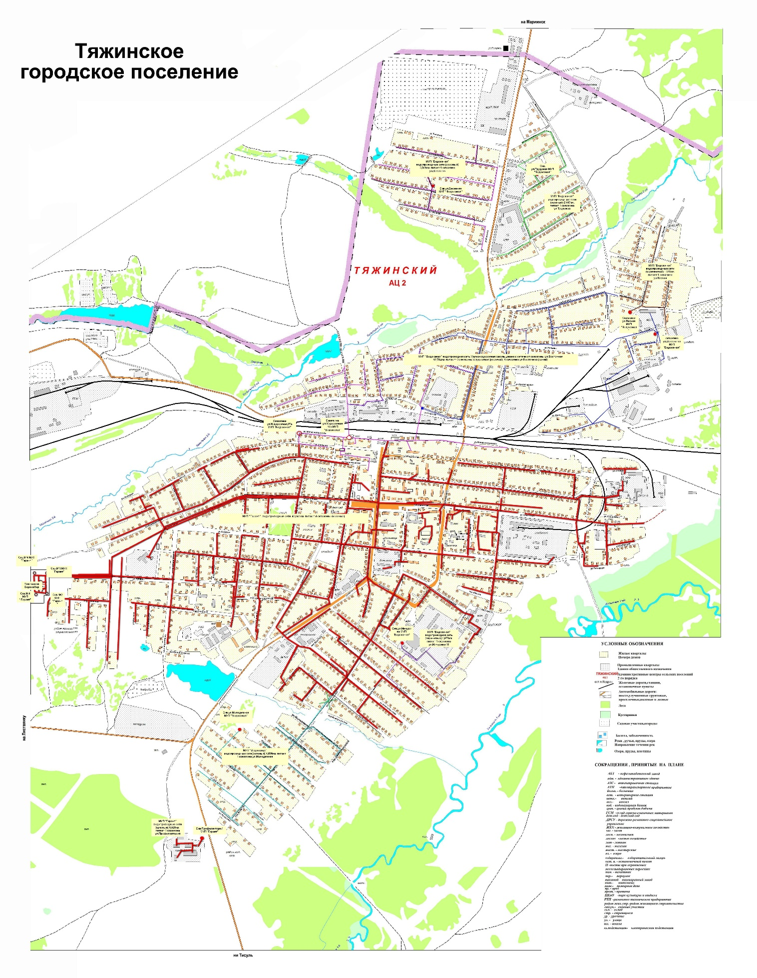
- Схема размещения объектов централизованных систем холодного водоснабжения пгт. Тяжинский

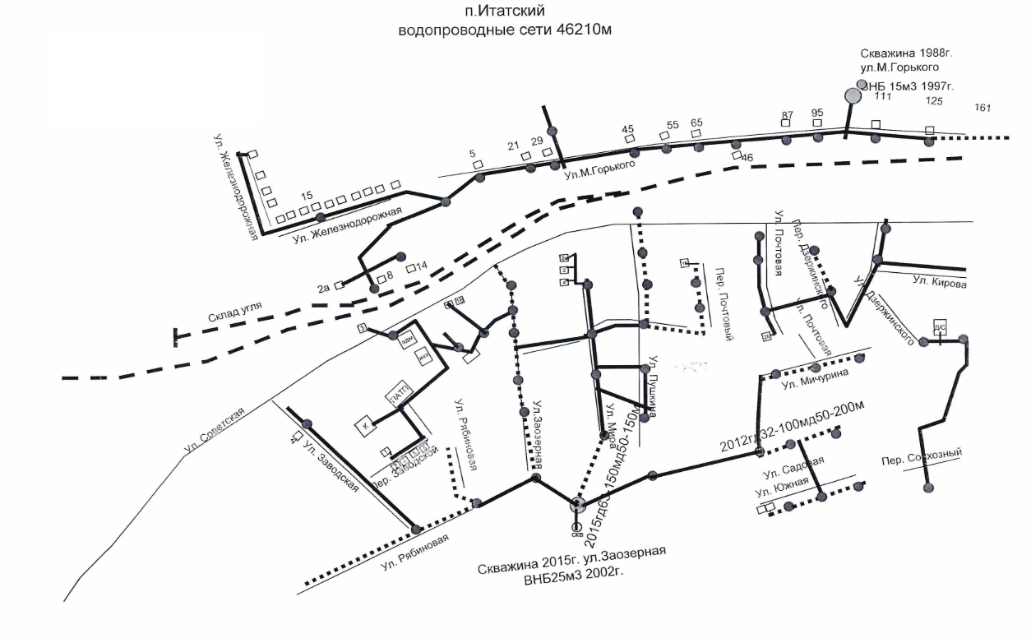
- Схема размещения объектов централизованных систем холодного водоснабжения п. Итатский
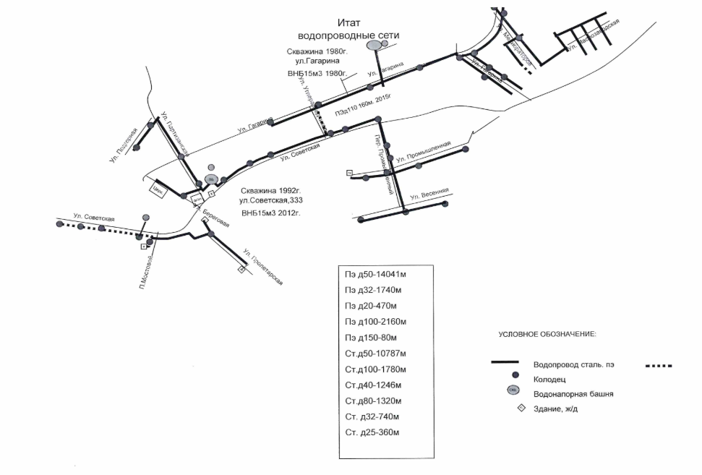
- Схема размещения объектов централизованных систем холодного водоснабжения п. Итатский
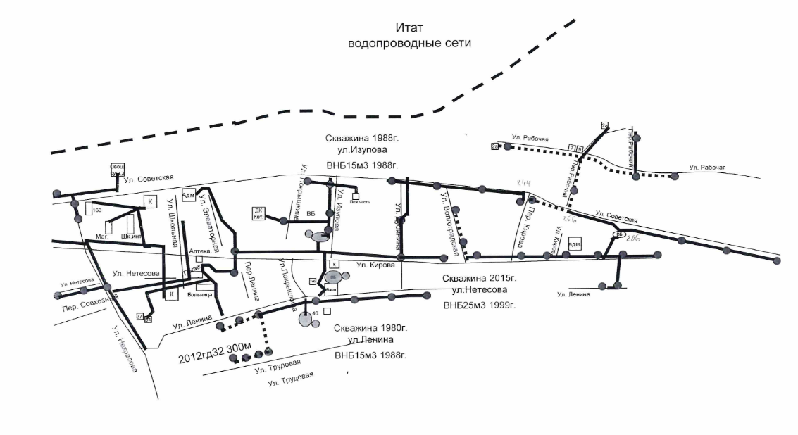
- Схема размещения объектов централизованных систем холодного водоснабжения п. Итатский
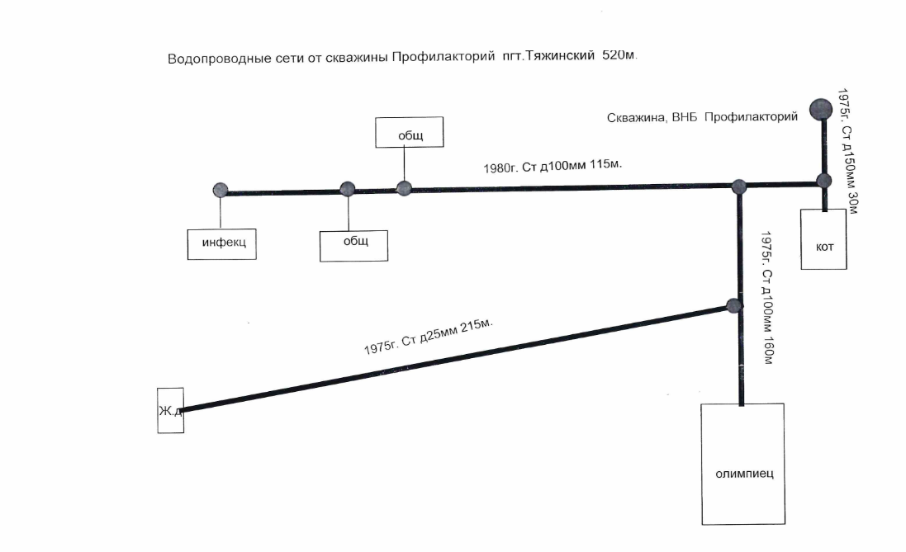
- Схема размещения объектов централизованных систем холодного водоснабжения пгт. Тяжинский
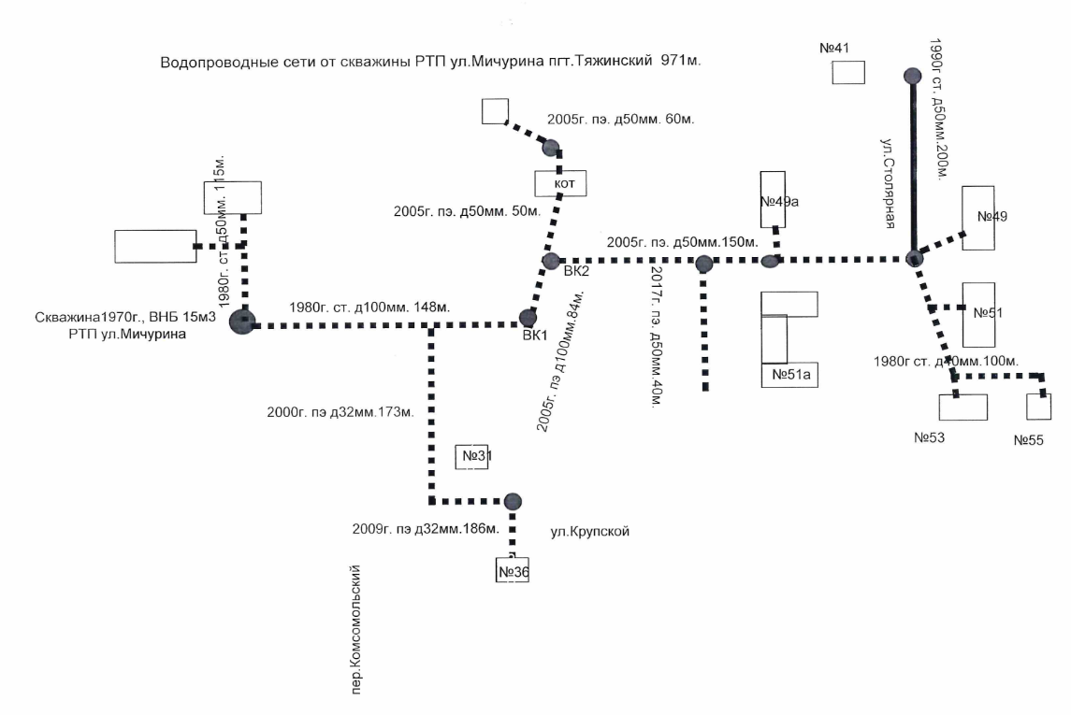
- Схема размещения объектов централизованных систем холодного водоснабжения пгт. Тяжинский
е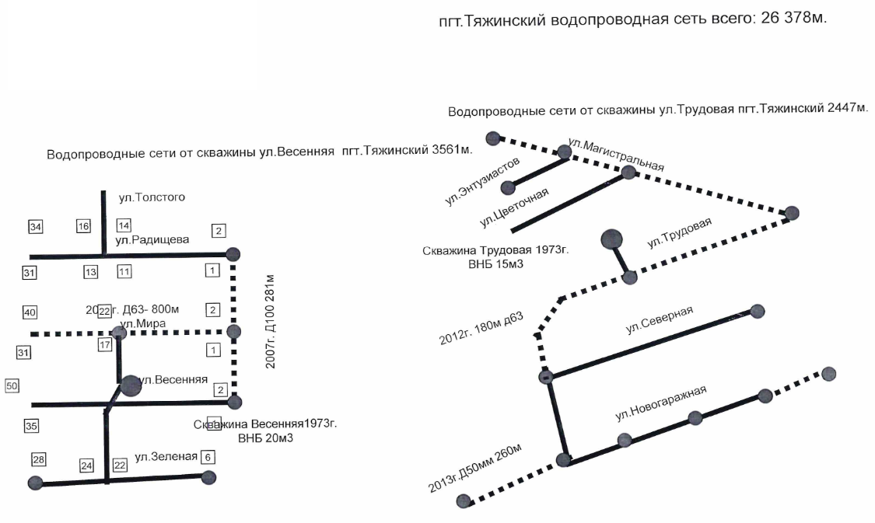
- Схема размещения объектов централизованных систем холодного водоснабжения пгт. Тяжинский
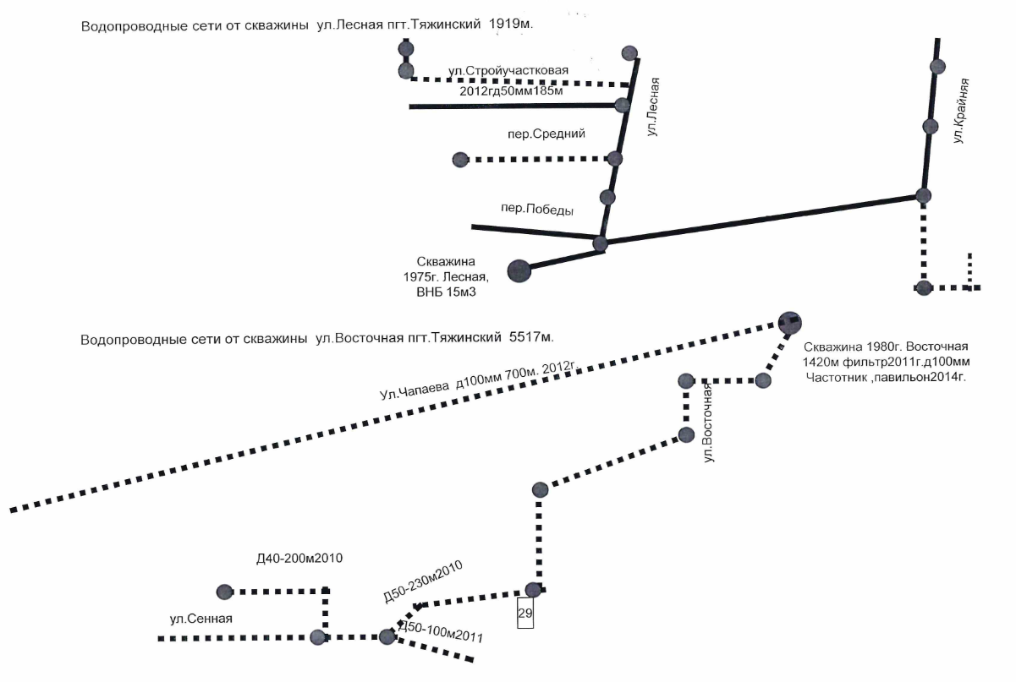
- Схема размещения объектов централизованных систем холодного водоснабжения пгт Тяжинский
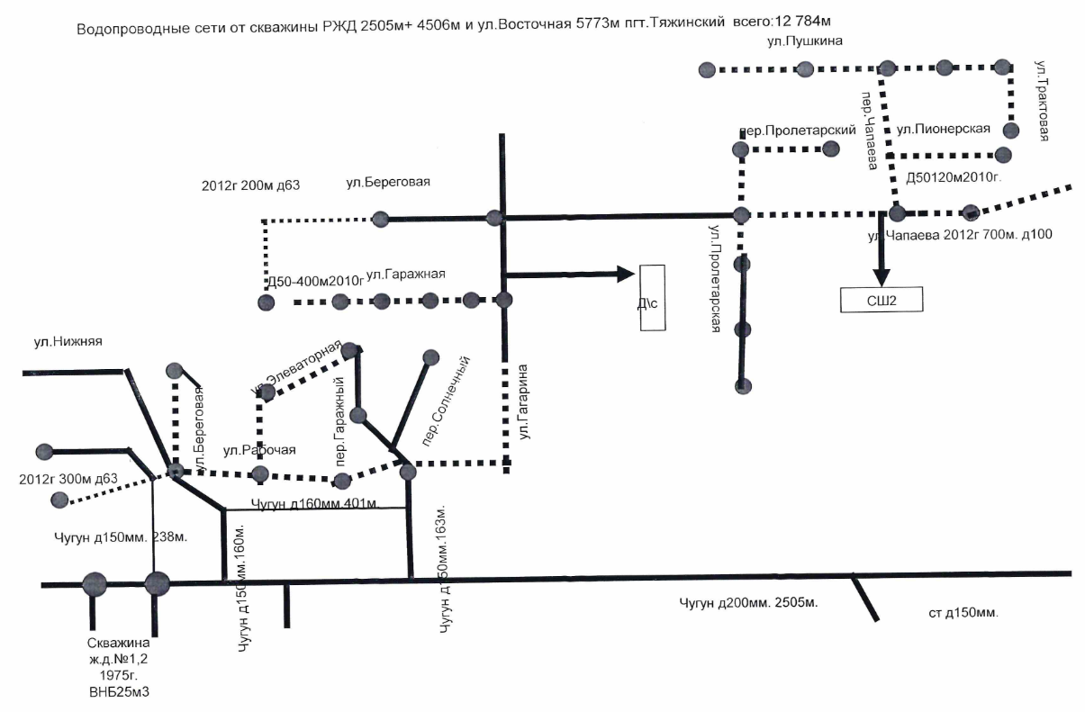
- Схема размещения объектов централизованных систем холодного водоснабжения пгт Тяжинский
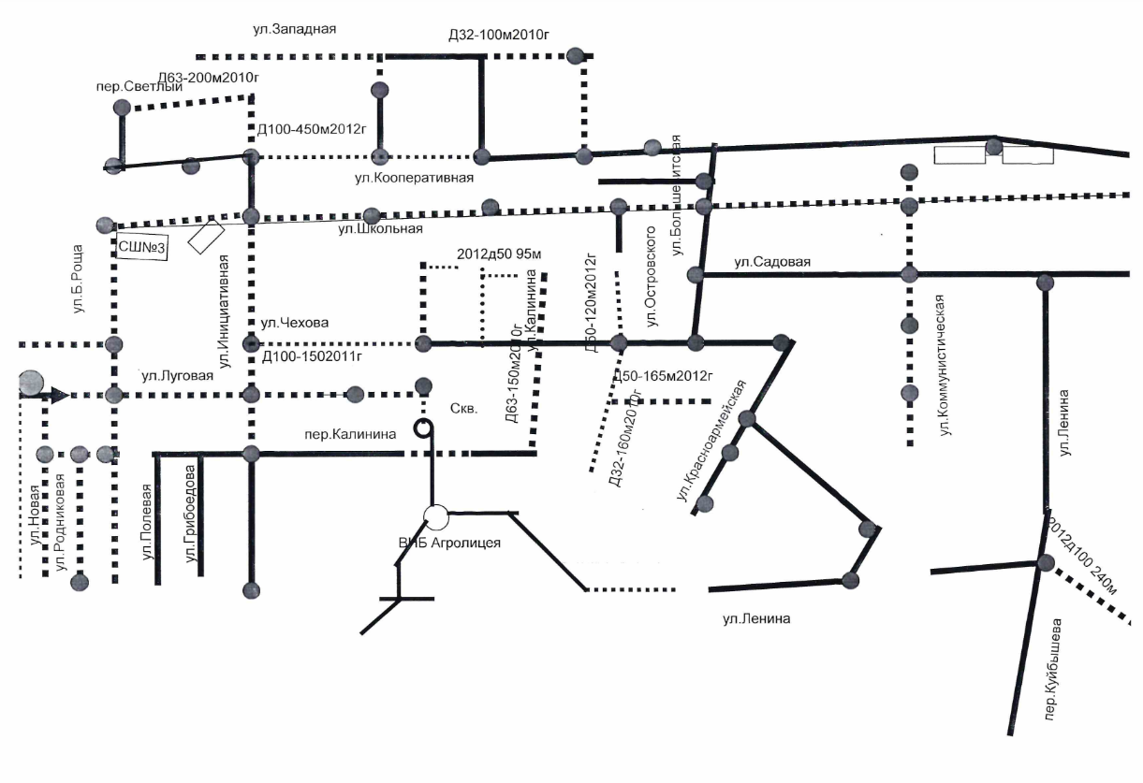
- Схема размещения объектов централизованных систем холодного водоснабжения пгт Тяжинский
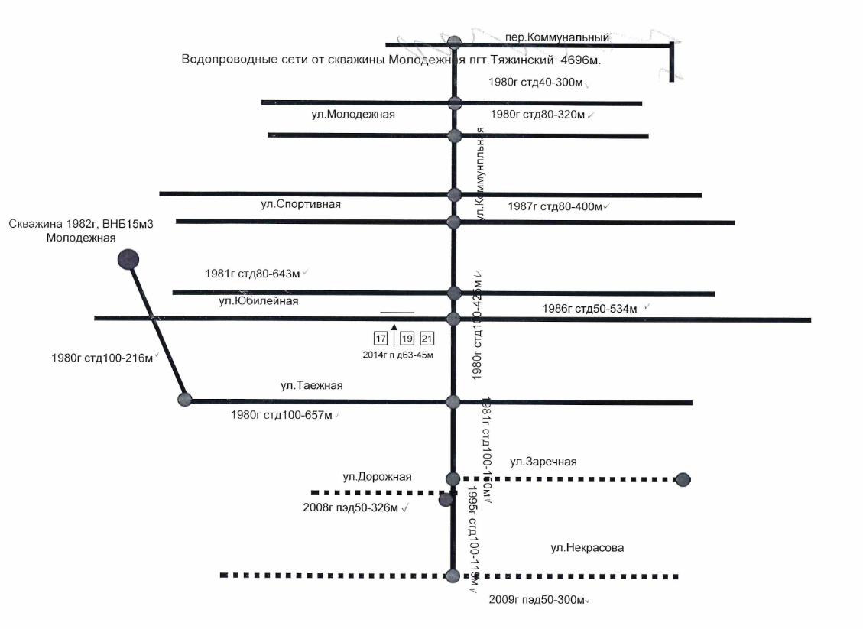
- Схема размещения объектов централизованных систем холодного водоснабжения пгт Тяжинский
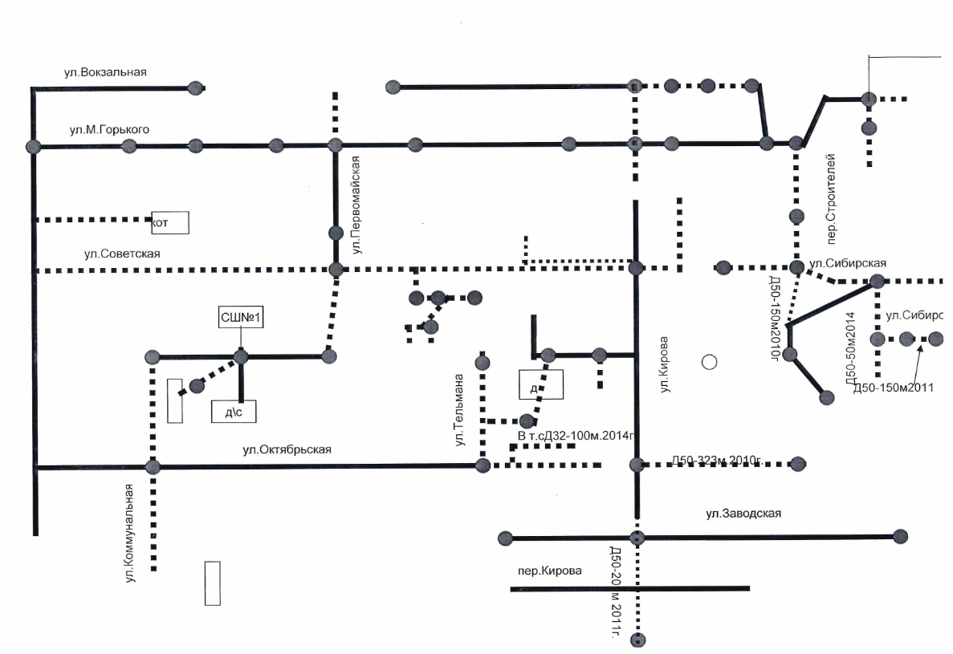
- Схема размещения объектов централизованных систем холодного водоснабжения пгт Тяжинский
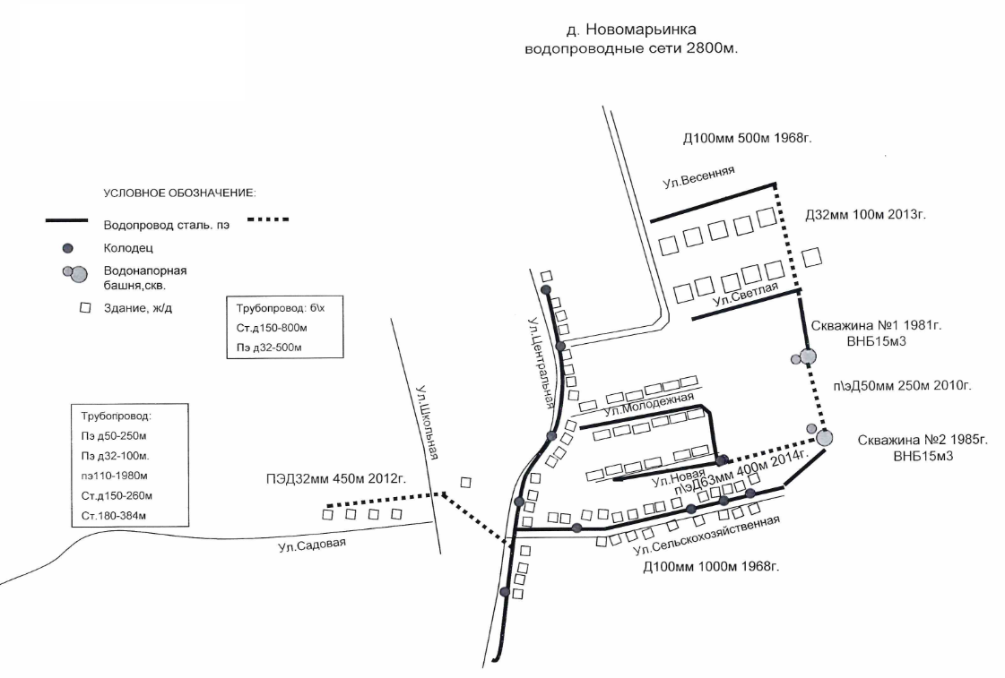
- Схема размещения объектов централизованных систем холодного водоснабжения д Новомарьинка
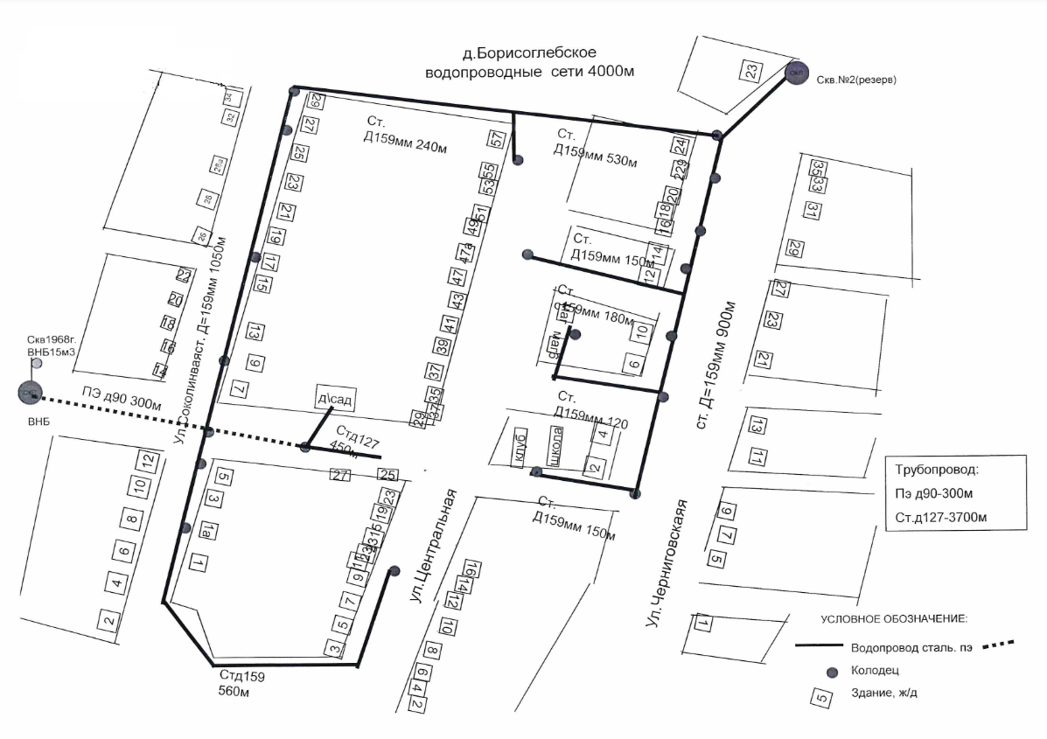
- Схема размещения объектов централизованных систем холодного водоснабжения с Борисоглебское
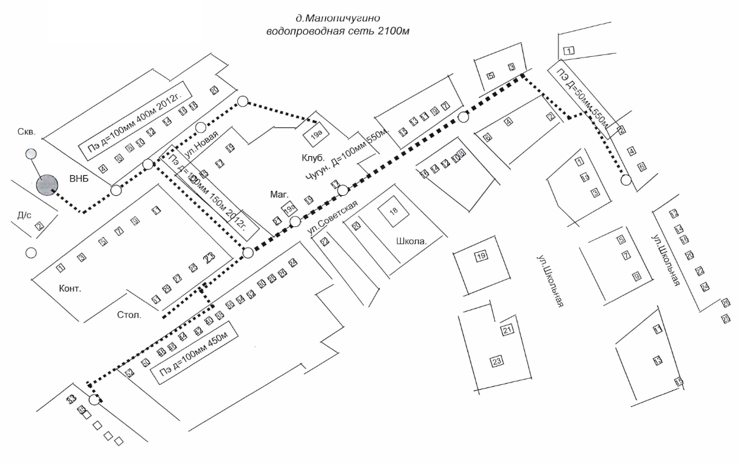
- Схема размещения объектов централизованных систем холодного водоснабжения с Малопичугино
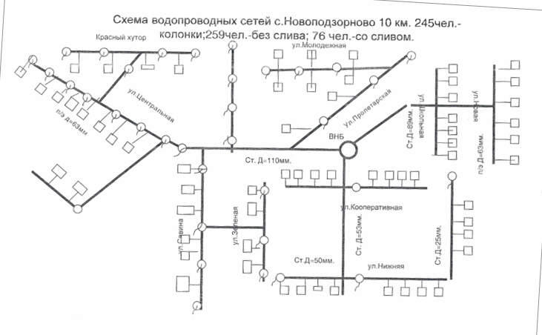
- Схема размещения объектов централизованных систем холодного водоснабжения с Новоподзорново
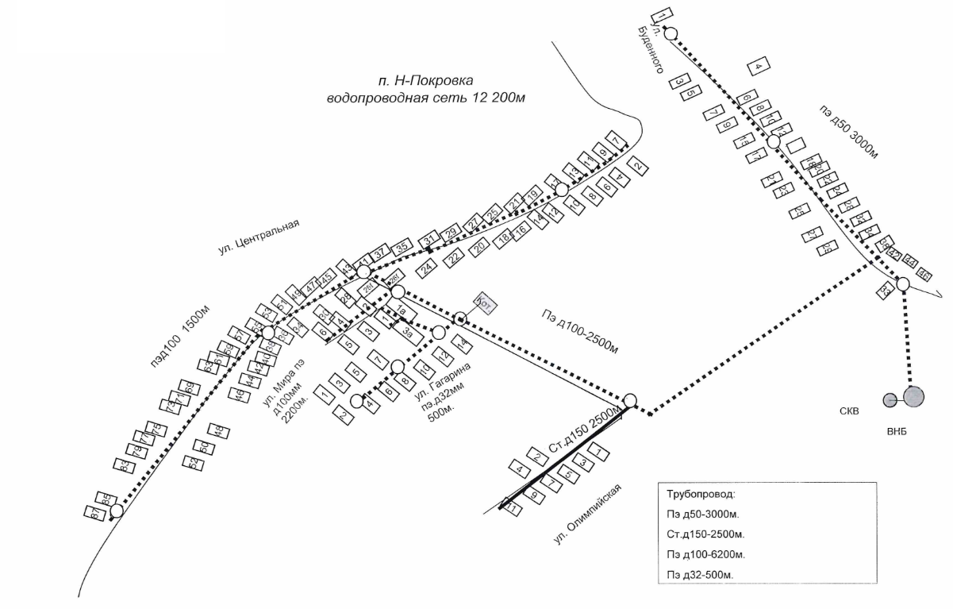
- Схема размещения объектов централизованных систем холодного водоснабжения с Новопокровка
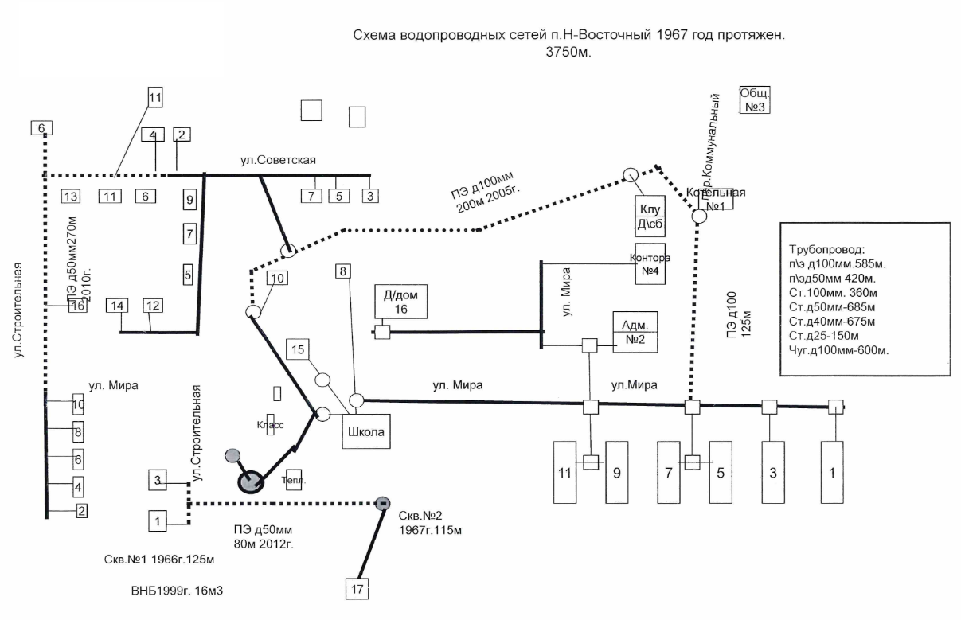
- Схема размещения объектов централизованных систем холодного водоснабжения п Нововосточный
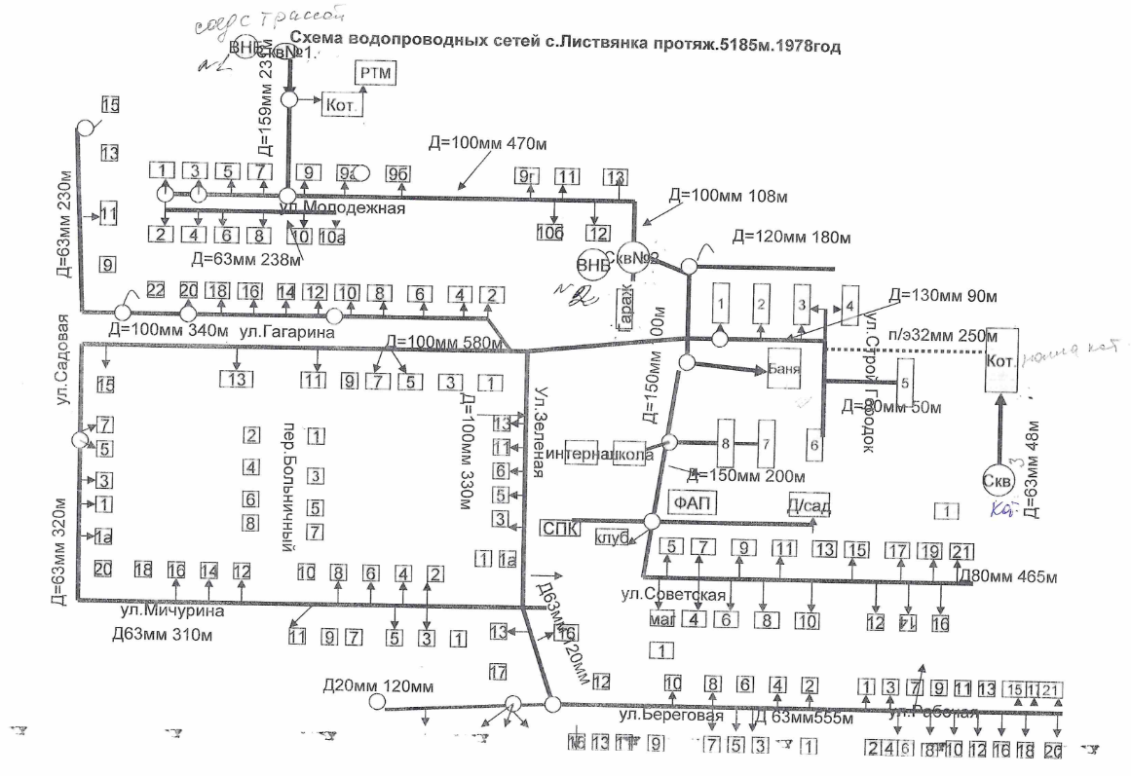
- Схема размещения объектов централизованных систем холодного водоснабжения п Листвянка
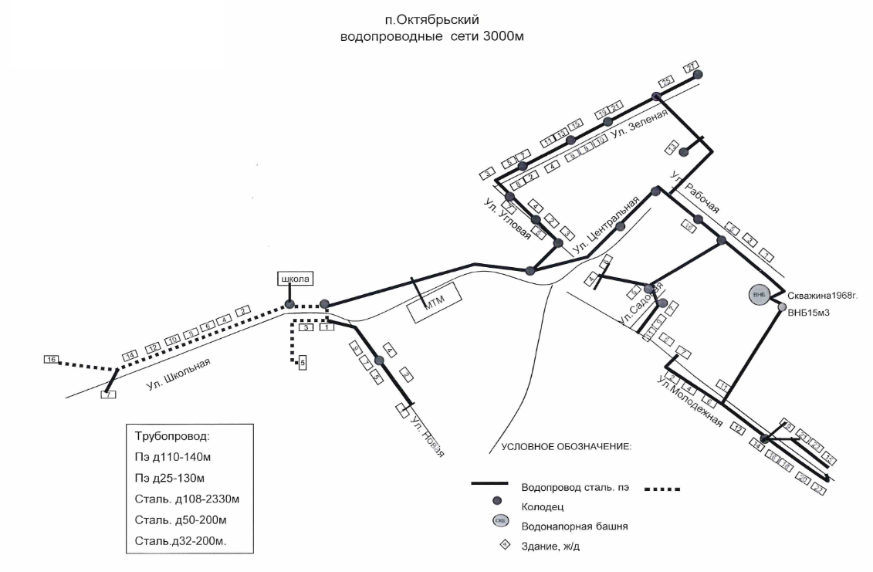
- Схема размещения объектов централизованных систем холодного водоснабжения п Октябрьский
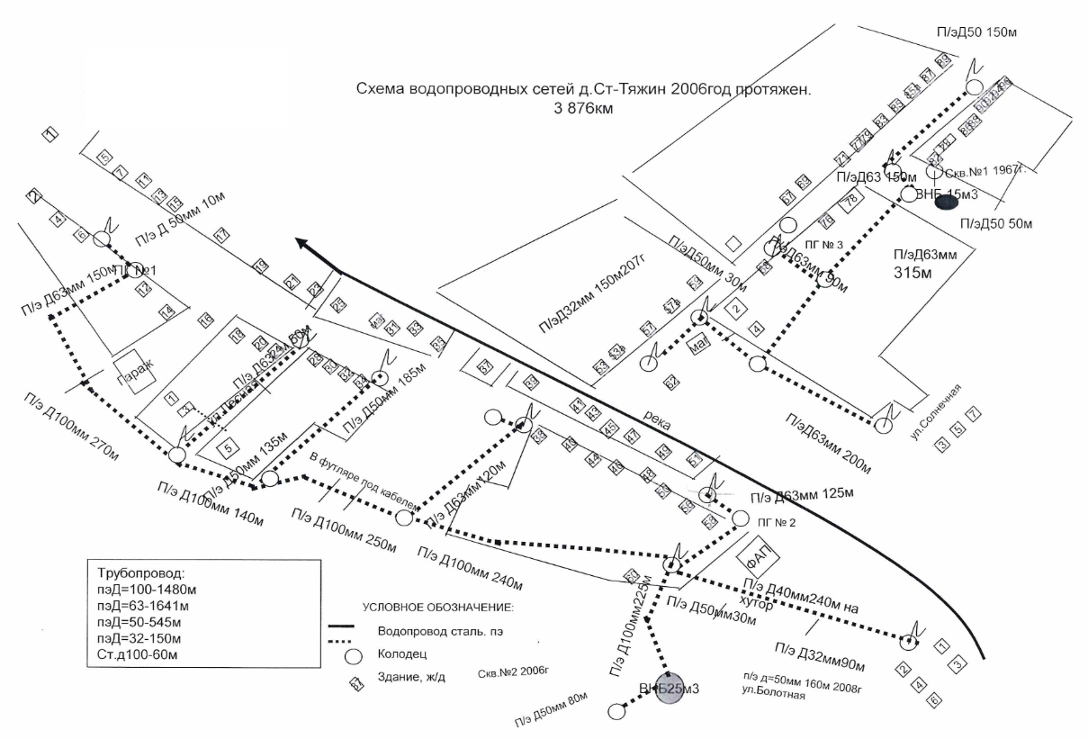
- Схема размещения объектов централизованных систем холодного водоснабжения с Старый Тяжин

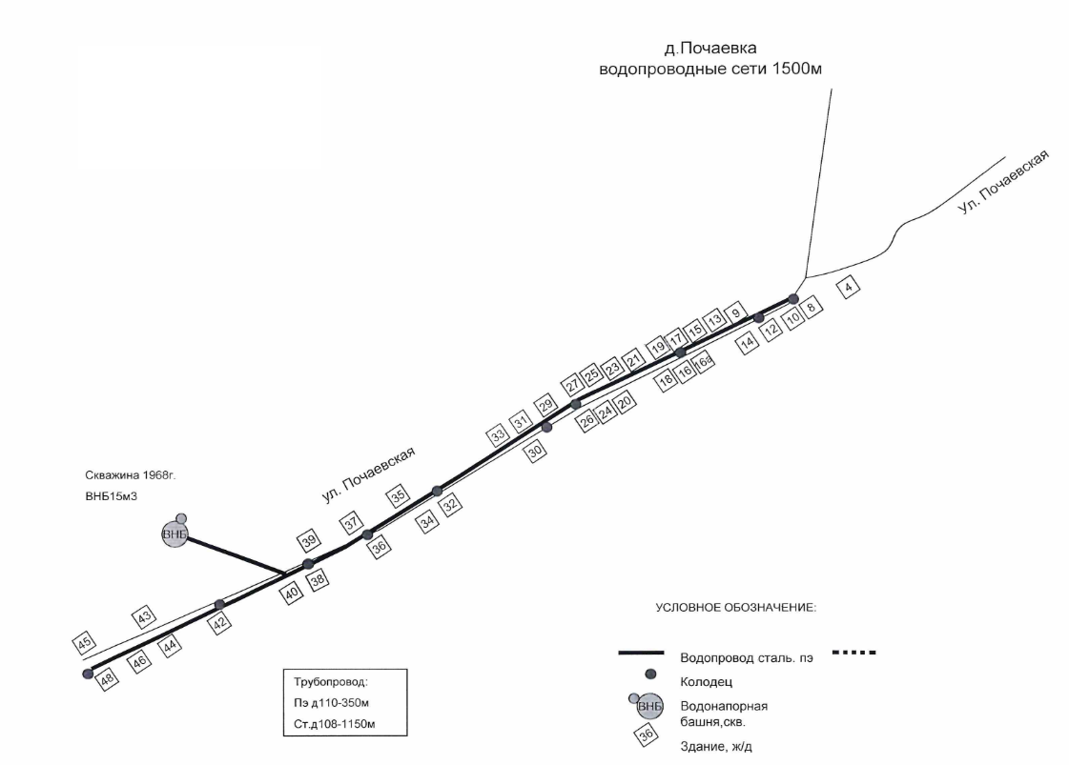
- Схема размещения объектов централизованных систем холодного водоснабжения д Почаевка
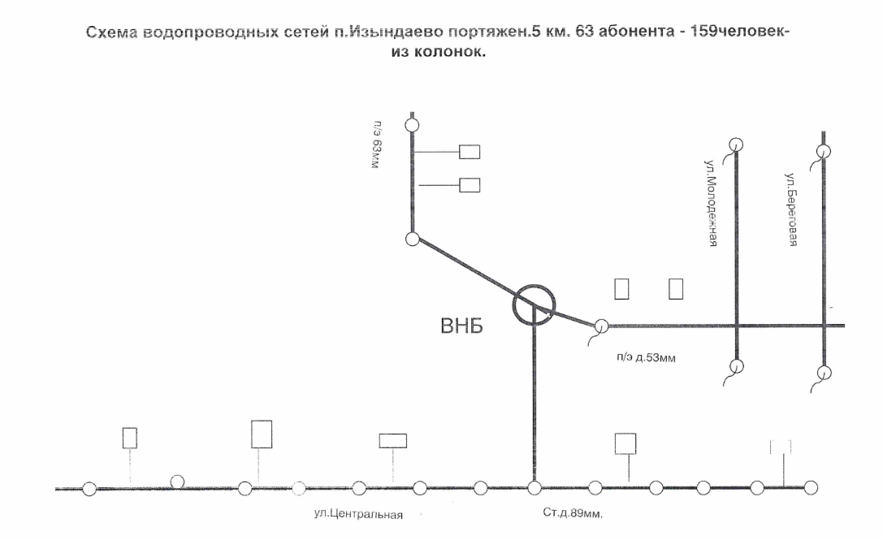
- Схема размещения объектов централизованных систем холодного водоснабжения д Изындаево
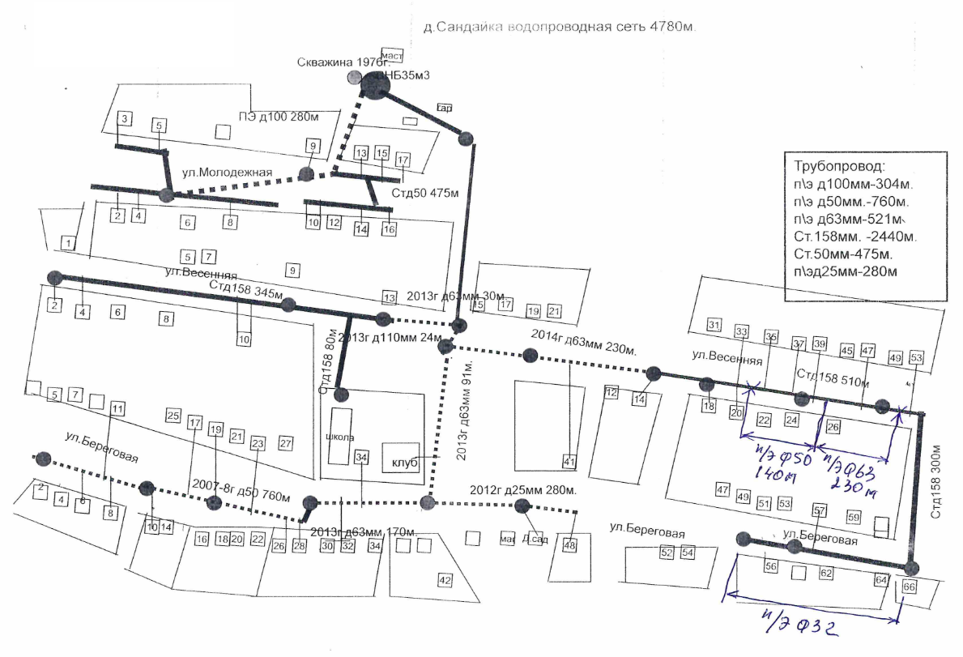
- Схема размещения объектов централизованных систем холодного водоснабжения с Сандайка
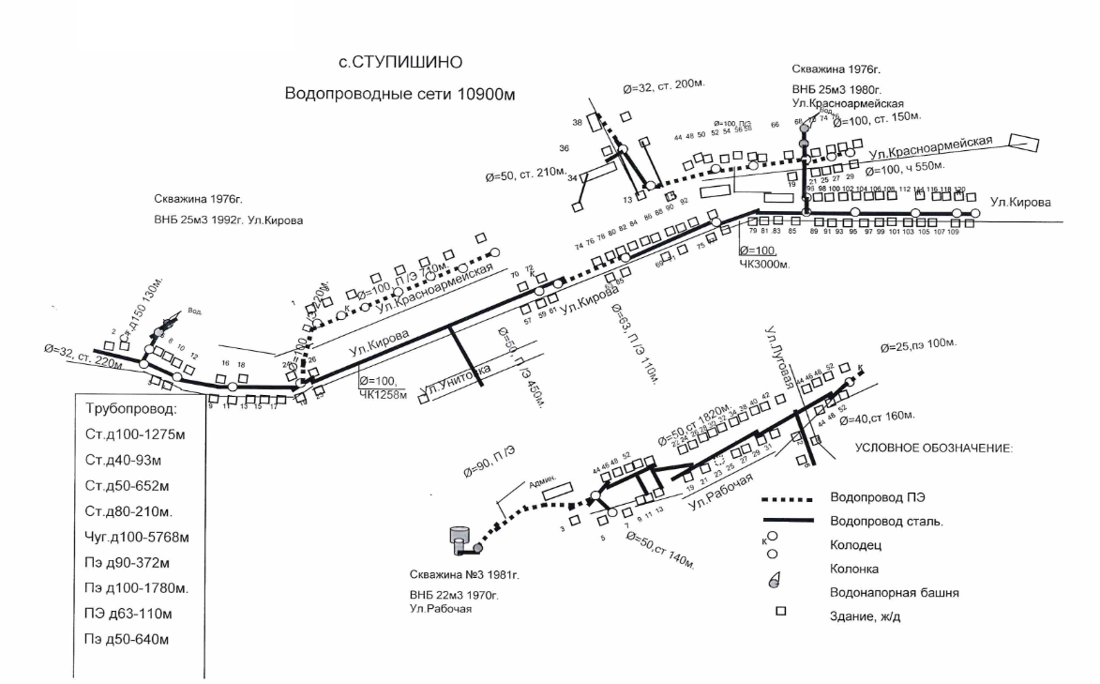
- Схема размещения объектов централизованных систем холодного водоснабжения с Ступишино
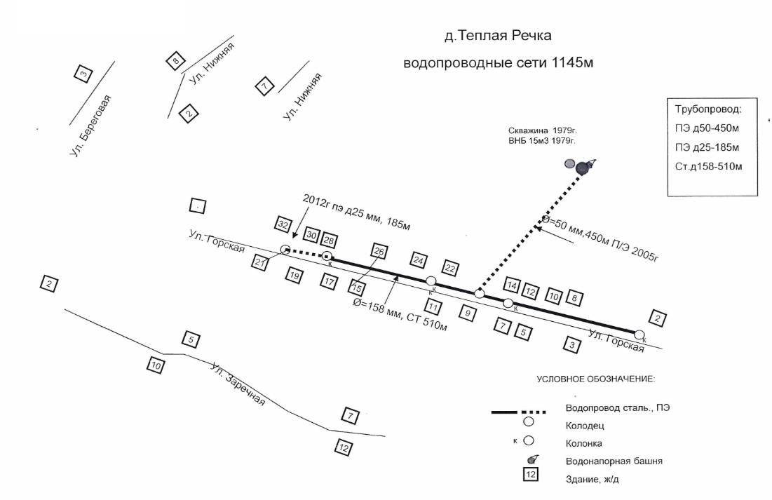
- Схема размещения объектов централизованных систем холодного водоснабжения д Теплая Речка
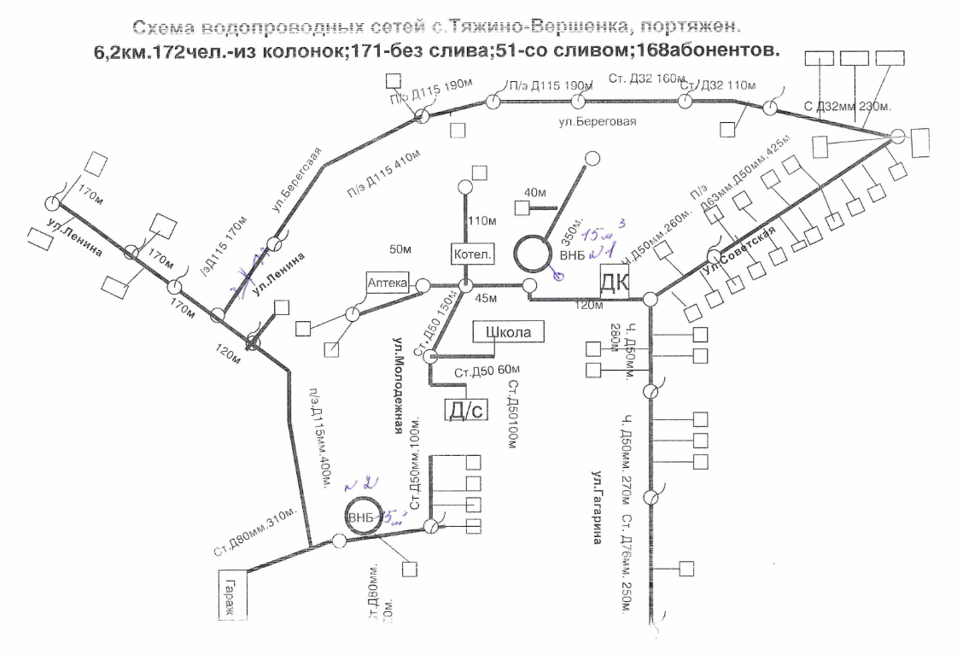
- Схема размещения объектов централизованных систем холодного водоснабжения д Тяжино-Вершинка
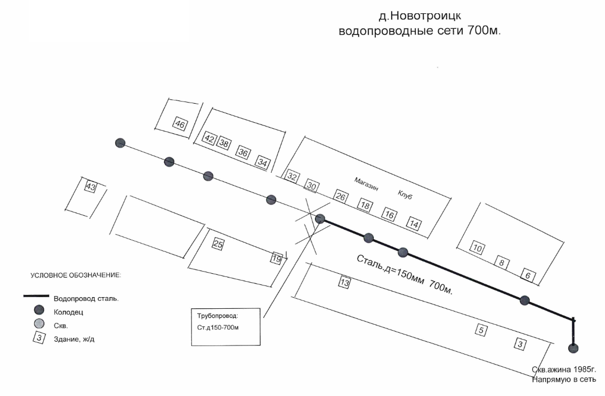
- Схема размещения объектов централизованных систем холодного водоснабжения д Новотроицк
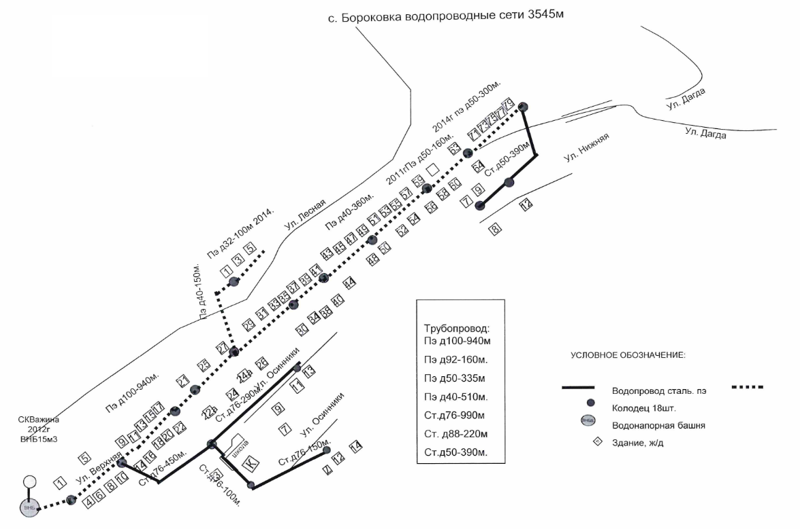
- Схема размещения объектов централизованных систем холодного водоснабжения с Бороковка
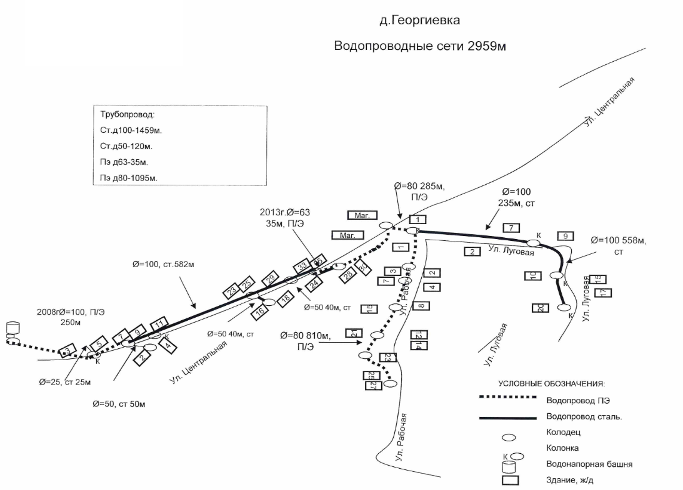
- Схема размещения объектов централизованных систем холодного водоснабжения д Георгиевка
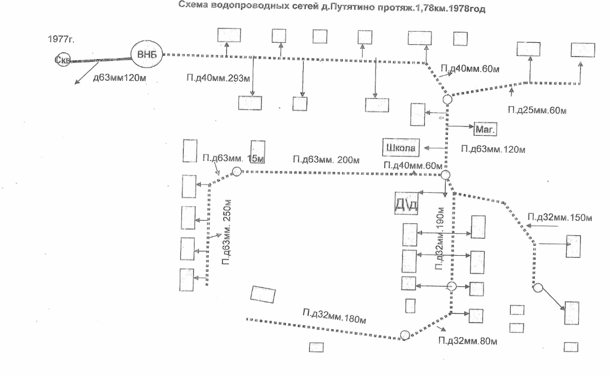
- Схема размещения объектов централизованных систем холодного водоснабжения п Путятинский
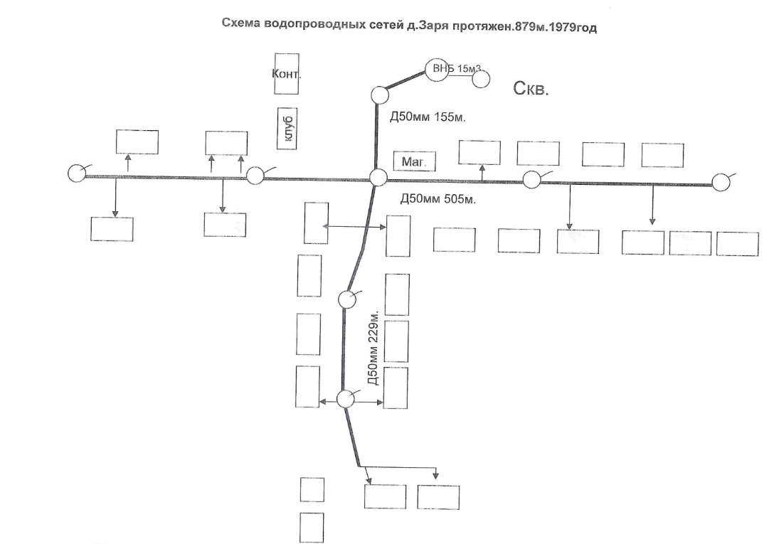
- Схема размещения объектов централизованных систем холодного водоснабжения п Заря
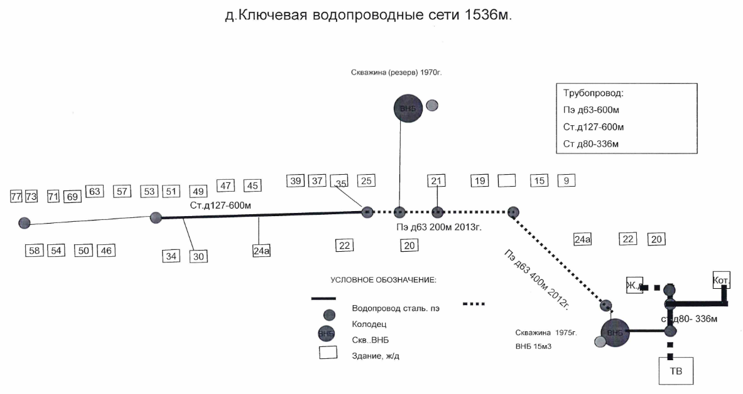
- Схема размещения объектов централизованных систем холодного водоснабжения д Ключевая

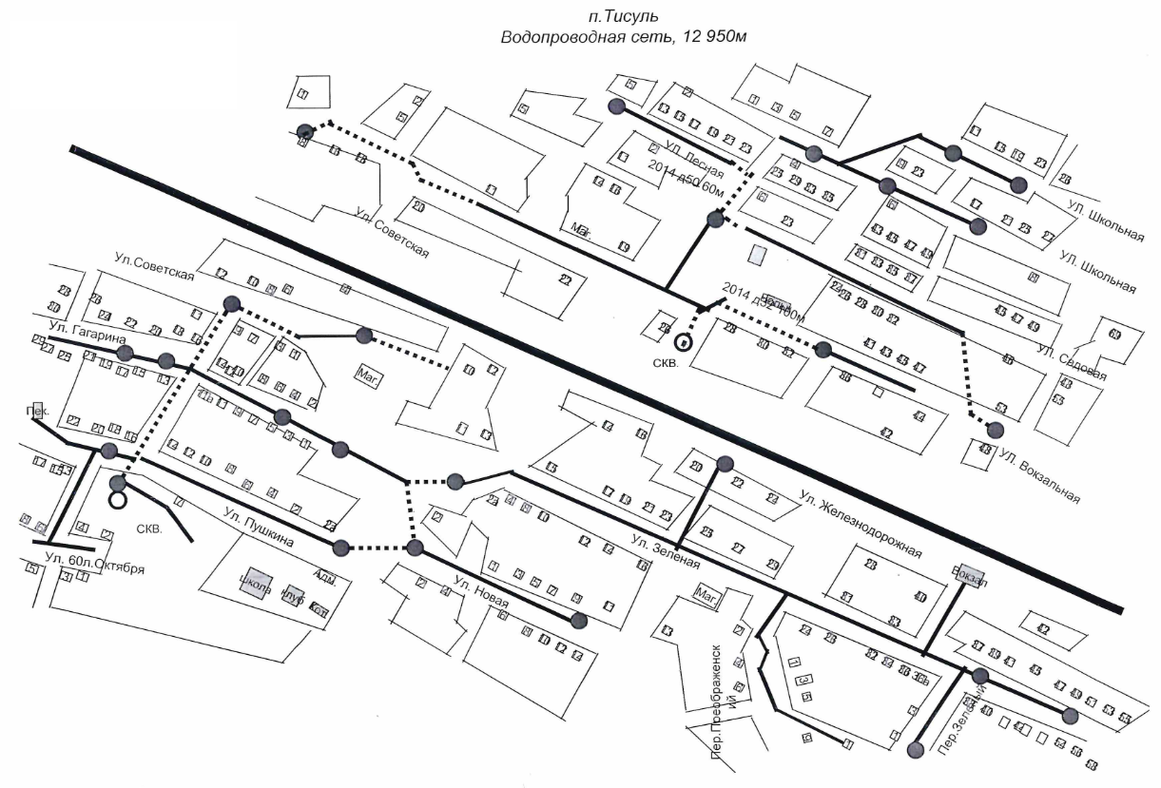
- Схема размещения объектов централизованных систем холодного водоснабжения с Тисуль
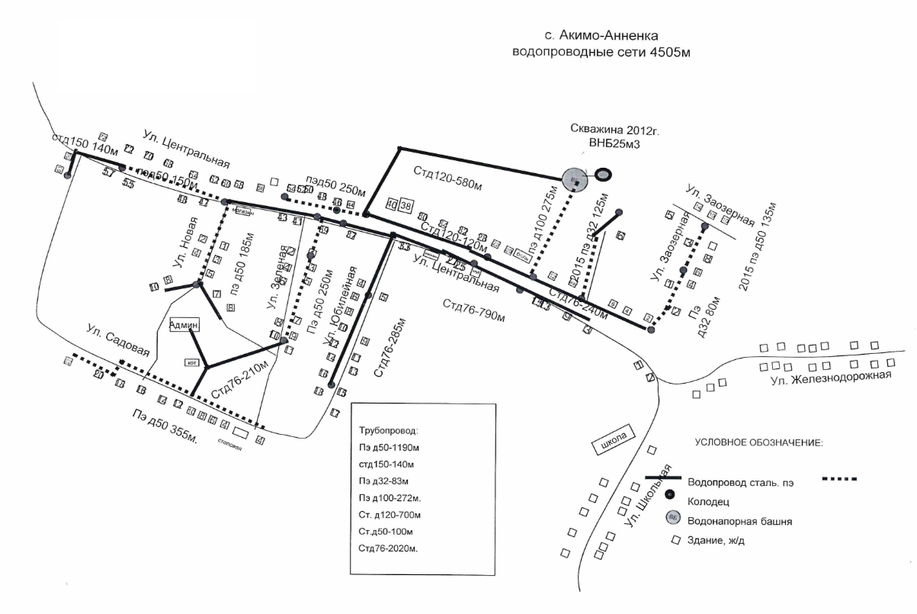
- Схема размещения объектов централизованных систем холодного водоснабжения д Акимо-Анненка
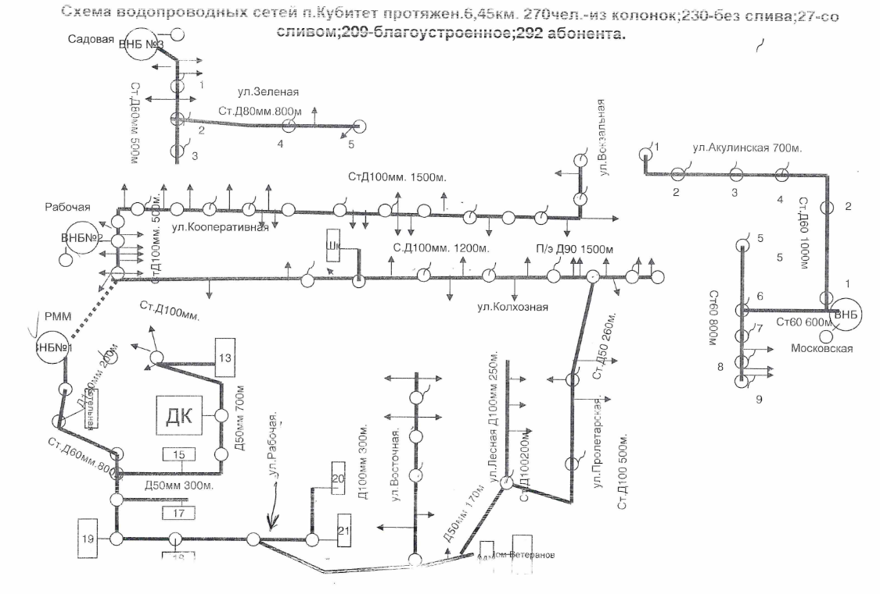
- Схема размещения объектов централизованных систем холодного водоснабжения п. Кубитет

2.5. Экологические аспекты мероприятий по строительству, реконструкции и модернизации объектов централизованных систем водоснабжения

2.5.1. На водный бассейн предлагаемых к строительству и реконструкции объектов централизованных систем водоснабжения при сбросе (утилизации) промывных вод
Одним из постоянных источников концентрированного загрязнения поверхностных водоемов являются сбрасываемые без обработки воды, образующиеся в результате промывки фильтровальных сооружений станций водоочистки. Находящиеся в их составе взвешенные вещества и компоненты технологических материалов, а также бактериальные загрязнения, попадая в водоем, увеличивают мутность воды, сокращают доступ света в глубину, и, как следствие, снижают интенсивность фотосинтеза, что в свою очередь приводит к уменьшению сообщества, способствующего процессам самоочищения.
В качестве мер по предотвращению негативного воздействия на водные объекты при модернизации объектов систем водоснабжения, применяется строительство магистральных сетей водоснабжения, выполненных из полимерных материалов.
Все мероприятия, направленные на улучшение качества питьевой воды, могут быть отнесены к мероприятиям по охране окружающей среды и здоровья населения муниципального образования. Эффект от внедрения данных мероприятий – улучшения здоровья и качества жизни граждан.

2.6. Оценка объемов капитальных вложений в строительство, реконструкцию и модернизацию объектов централизованных систем водоснабжения
Результаты расчетов (сводная ведомость стоимости работ) приведены в таблице 14.

Cводная ведомость объемов и стоимости работ

№  п/п | Наименование объекта | Стоимость  в ценах  2023 года,  тыс. руб.  (с НДС) | Стоимость  с учетом индексации, тыс. руб.  (с НДС) | 2023 | 2025 | 2026 | 2027 | 2028 | 2029 | 2030 | 2031 | 2032 | 2033 | 2034 | 2035 | 2036 | 2037 | 2038 | 2039 | 2040
1. | Водоснабжение
1.1 | Строительство насосно-фильтровальной станции в пгт.Тяжинский, ул.Восточная, 2 | 22 260 | 25 448 |  | 5 381 | 20 067 | 0 | 0 | 0 | 0 | 0 | 0 | 0 | 0 | 0 | 0 | 0 | 0 | 0 | 0
1.1 | ПИР | 4 876 | 5 381 |  | 5 381 | 0 | 0 | 0 | 0 | 0 | 0 | 0 | 0 | 0 | 0 | 0 | 0 | 0 | 0 | 0
1.1 | СМР и оборудование | 17 384 | 20 067 |  | 0 | 20 067 | 0 | 0 | 0 | 0 | 0 | 0 | 0 | 0 | 0 | 0 | 0 | 0 | 0 | 0
1.2 | Строительство насосно-фильтровальной станции в в пгт.Тяжинский, ул.Железнодорожная, 16а | 22 260 | 25 448 |  | 5 381 | 20 067 | 0 | 0 | 0 | 0 | 0 | 0 | 0 | 0 | 0 | 0 | 0 | 0 | 0 | 0
1.2 | ПИР | 4 876 | 5 381 |  | 5 381 | 0 | 0 | 0 | 0 | 0 | 0 | 0 | 0 | 0 | 0 | 0 | 0 | 0 | 0 | 0
1.2 | СМР и оборудование | 17 384 | 20 067 |  | 0 | 20 067 | 0 | 0 | 0 | 0 | 0 | 0 | 0 | 0 | 0 | 0 | 0 | 0 | 0 | 0
1.3 | Строительство насосно-фильтровальной станции в пгт.Тяжинский, ул. Лесная, 1а | 22 260 | 25 448 |  | 5 381 | 20 067 | 0 | 0 | 0 | 0 | 0 | 0 | 0 | 0 | 0 | 0 | 0 | 0 | 0 | 0
1.3 | ПИР | 4 876 | 5 381 |  | 5 381 | 0 | 0 | 0 | 0 | 0 | 0 | 0 | 0 | 0 | 0 | 0 | 0 | 0 | 0 | 0
1.3 | СМР и оборудование | 17 384 | 20 067 |  | 0 | 20 067 | 0 | 0 | 0 | 0 | 0 | 0 | 0 | 0 | 0 | 0 | 0 | 0 | 0 | 0
1.4 | Реконструкции водонапорной башни пгт. Тяжинский ул. Лесная | 2 447 | 2 809 |  | 331 | 2 478 | 0 | 0 | 0 | 0 | 0 | 0 | 0 | 0 | 0 | 0 | 0 | 0 | 0 | 0
1.4 | ПИР | 300 | 331 |  | 331 | 0 | 0 | 0 | 0 | 0 | 0 | 0 | 0 | 0 | 0 | 0 | 0 | 0 | 0 | 0
1.4 | СМР и оборудование | 2 147 | 2 478 |  | 0 | 2 478 | 0 | 0 | 0 | 0 | 0 | 0 | 0 | 0 | 0 | 0 | 0 | 0 | 0 | 0
1.5 | Строительство насосно-фильтровальной станции в пгт.Тяжинский, ул.Профилакторий, 1 | 22 260 | 25 448 |  | 5 381 | 20 067 | 0 | 0 | 0 | 0 | 0 | 0 | 0 | 0 | 0 | 0 | 0 | 0 | 0 | 0
1.5 | ПИР | 4 876 | 5 381 |  | 5 381 | 0 | 0 | 0 | 0 | 0 | 0 | 0 | 0 | 0 | 0 | 0 | 0 | 0 | 0 | 0
1.5 | СМР и оборудование | 17 384 | 20 067 |  | 0 | 20 067 | 0 | 0 | 0 | 0 | 0 | 0 | 0 | 0 | 0 | 0 | 0 | 0 | 0 | 0
1.6 | Строительство насосно-фильтровальной станции в пгт.Тяжинский, ул. Мичурина, 15 | 22 260 | 25 448 |  | 5 381 | 20 067 | 0 | 0 | 0 | 0 | 0 | 0 | 0 | 0 | 0 | 0 | 0 | 0 | 0 | 0
1.6 | ПИР | 4 876 | 5 381 |  | 5 381 | 0 | 0 | 0 | 0 | 0 | 0 | 0 | 0 | 0 | 0 | 0 | 0 | 0 | 0 | 0
1.6 | СМР и оборудование | 17 384 | 20 067 |  | 0 | 20 067 | 0 | 0 | 0 | 0 | 0 | 0 | 0 | 0 | 0 | 0 | 0 | 0 | 0 | 0
1.7 | Строительство насосно-фильтровальной станции в пгт.Тяжинский, ул. Черняева, 2а. Водозабор, скважина №2 | 22 260 | 25 448 |  | 5 381 | 20 067 | 0 | 0 | 0 | 0 | 0 | 0 | 0 | 0 | 0 | 0 | 0 | 0 | 0 | 0
1.7 | ПИР | 4 876 | 5 381 |  | 5 381 | 0 | 0 | 0 | 0 | 0 | 0 | 0 | 0 | 0 | 0 | 0 | 0 | 0 | 0 | 0
1.7 | СМР и оборудование | 17 384 | 20 067 |  | 0 | 20 067 | 0 | 0 | 0 | 0 | 0 | 0 | 0 | 0 | 0 | 0 | 0 | 0 | 0 | 0
1.8 | Строительство насосно-фильтровальной станции в пгт.Тяжинский, ул. Черняева, 2а. Водозабор, скважина №3 | 22 260 | 25 448 |  | 5 381 | 20 067 | 0 | 0 | 0 | 0 | 0 | 0 | 0 | 0 | 0 | 0 | 0 | 0 | 0 | 0
1.8 | ПИР | 4 876 | 5 381 |  | 5 381 | 0 | 0 | 0 | 0 | 0 | 0 | 0 | 0 | 0 | 0 | 0 | 0 | 0 | 0 | 0
1.8 | СМР и оборудование | 17 384 | 20 067 |  | 0 | 20 067 | 0 | 0 | 0 | 0 | 0 | 0 | 0 | 0 | 0 | 0 | 0 | 0 | 0 | 0
1.9 | Строительство насосно-фильтровальной станции в пгт.Тяжинский, ул. Ленина, 70 | 22 260 | 25 448 |  | 5 381 | 20 067 | 0 | 0 | 0 | 0 | 0 | 0 | 0 | 0 | 0 | 0 | 0 | 0 | 0 | 0
1.9 | ПИР | 4 876 | 5 381 |  | 5 381 | 0 | 0 | 0 | 0 | 0 | 0 | 0 | 0 | 0 | 0 | 0 | 0 | 0 | 0 | 0
1.9 | СМР и оборудование | 17 384 | 20 067 |  | 0 | 20 067 | 0 | 0 | 0 | 0 | 0 | 0 | 0 | 0 | 0 | 0 | 0 | 0 | 0 | 0
1.10 | Строительство насосно-фильтровальной станции в пгт.Итатский, ул. Заозерная, 40 | 22 260 | 25 448 |  | 5 381 | 20 067 | 0 | 0 | 0 | 0 | 0 | 0 | 0 | 0 | 0 | 0 | 0 | 0 | 0 | 0
1.10 | ПИР | 4 876 | 5 381 |  | 5 381 | 0 | 0 | 0 | 0 | 0 | 0 | 0 | 0 | 0 | 0 | 0 | 0 | 0 | 0 | 0
1.10 | СМР и оборудование | 17 384 | 20 067 |  | 0 | 20 067 | 0 | 0 | 0 | 0 | 0 | 0 | 0 | 0 | 0 | 0 | 0 | 0 | 0 | 0
1.11 | Строительство насосно-фильтровальной станции в пгт.Итатский, ул. Изупова, 14 | 22 260 | 25 448 |  | 5 381 | 20 067 | 0 | 0 | 0 | 0 | 0 | 0 | 0 | 0 | 0 | 0 | 0 | 0 | 0 | 0
1.11 | ПИР | 4 876 | 5 381 |  | 5 381 | 0 | 0 | 0 | 0 | 0 | 0 | 0 | 0 | 0 | 0 | 0 | 0 | 0 | 0 | 0
1.11 | СМР и оборудование | 17 384 | 20 067 |  | 0 | 20 067 | 0 | 0 | 0 | 0 | 0 | 0 | 0 | 0 | 0 | 0 | 0 | 0 | 0 | 0
1.12 | Строительство насосно-фильтровальной станции в пгт.Итатский, пер. Рабочий, 1б | 22 260 | 25 448 |  | 5 381 | 20 067 | 0 | 0 | 0 | 0 | 0 | 0 | 0 | 0 | 0 | 0 | 0 | 0 | 0 | 0
1.12 | ПИР | 4 876 | 5 381 |  | 5 381 | 0 | 0 | 0 | 0 | 0 | 0 | 0 | 0 | 0 | 0 | 0 | 0 | 0 | 0 | 0
1.12 | СМР и оборудование | 17 384 | 20 067 |  | 0 | 20 067 | 0 | 0 | 0 | 0 | 0 | 0 | 0 | 0 | 0 | 0 | 0 | 0 | 0 | 0
1.13 | Строительство насосно-фильтровальной станции в пгт.Итатский, ул. Советская, 321 | 22 260 | 25 448 |  | 5 381 | 20 067 | 0 | 0 | 0 | 0 | 0 | 0 | 0 | 0 | 0 | 0 | 0 | 0 | 0 | 0
1.13 | ПИР | 4 876 | 5 381 |  | 5 381 | 0 | 0 | 0 | 0 | 0 | 0 | 0 | 0 | 0 | 0 | 0 | 0 | 0 | 0 | 0
1.13 | СМР и оборудование | 17 384 | 20 067 |  | 0 | 20 067 | 0 | 0 | 0 | 0 | 0 | 0 | 0 | 0 | 0 | 0 | 0 | 0 | 0 | 0
1.14 | Строительство насосно-фильтровальной станции в пгт.Итатский, ул. Нетесова, 31а | 22 260 | 25 448 |  | 5 381 | 20 067 | 0 | 0 | 0 | 0 | 0 | 0 | 0 | 0 | 0 | 0 | 0 | 0 | 0 | 0
1.14 | ПИР | 4 876 | 5 381 |  | 5 381 | 0 | 0 | 0 | 0 | 0 | 0 | 0 | 0 | 0 | 0 | 0 | 0 | 0 | 0 | 0
1.14 | СМР и оборудование | 17 384 | 20 067 |  | 0 | 20 067 | 0 | 0 | 0 | 0 | 0 | 0 | 0 | 0 | 0 | 0 | 0 | 0 | 0 | 0
1.15 | Строительство насосно-фильтровальной станции в пгт.Итатский, ул. Ленина, 48 | 22 260 | 26 618 |  | 0 | 5 628 | 20 990 | 0 | 0 | 0 | 0 | 0 | 0 | 0 | 0 | 0 | 0 | 0 | 0 | 0
1.15 | ПИР | 4 876 | 5 628 |  | 0 | 5 628 |  | 0 | 0 | 0 | 0 | 0 | 0 | 0 | 0 | 0 | 0 | 0 | 0 | 0
1.15 | СМР и оборудование | 17 384 | 20 990 |  | 0 | 0 | 20 990 | 0 | 0 | 0 | 0 | 0 | 0 | 0 | 0 | 0 | 0 | 0 | 0 | 0
1.16 | Установка павильона на скважине пгт.Итатский, ул.Советская, 500 | 703 | 807 |  | 110 | 697 |  | 0 | 0 | 0 | 0 | 0 | 0 | 0 | 0 | 0 | 0 | 0 | 0 | 0
1.16 | ПИР | 100 | 110 |  | 110 | 0 | 0 | 0 | 0 | 0 | 0 | 0 | 0 | 0 | 0 | 0 | 0 | 0 | 0 | 0
1.16 | СМР и оборудование | 603 | 697 |  | 0 | 697 |  | 0 | 0 | 0 | 0 | 0 | 0 | 0 | 0 | 0 | 0 | 0 | 0 | 0
1.17 | Строительство насосно-фильтровальной станции в д.Новомарьинка | 22 260 | 26 618 |  | 0 | 5 628 | 20 990 | 0 | 0 | 0 | 0 | 0 | 0 | 0 | 0 | 0 | 0 | 0 | 0 | 0
1.17 | ПИР | 4 876 | 5 628 |  | 0 | 5 628 |  | 0 | 0 | 0 | 0 | 0 | 0 | 0 | 0 | 0 | 0 | 0 | 0 | 0
1.17 | СМР и оборудование | 17 384 | 20 990 |  | 0 |  | 20 990 | 0 | 0 | 0 | 0 | 0 | 0 | 0 | 0 | 0 | 0 | 0 | 0 | 0
1.18 | Реконструкция водонапорной башни № 1 с. Новомарьинка. | 2 447 | 2 938 |  | 0 | 346 | 2 592 | 0 | 0 | 0 | 0 | 0 | 0 | 0 | 0 | 0 | 0 | 0 | 0 | 0
1.18 | ПИР | 300 | 346 |  | 0 | 346 |  | 0 | 0 | 0 | 0 | 0 | 0 | 0 | 0 | 0 | 0 | 0 | 0 | 0
1.18 | СМР и оборудование | 2 147 | 2 592 |  | 0 |  | 2 592 | 0 | 0 | 0 | 0 | 0 | 0 | 0 | 0 | 0 | 0 | 0 | 0 | 0
1.19 | Установка павильона на скважине с.Новомарьинка | 703 | 844 |  | 0 | 115 | 729 | 0 | 0 | 0 | 0 | 0 | 0 | 0 | 0 | 0 | 0 | 0 | 0 | 0
1.19 | ПИР | 100 | 115 |  | 0 | 115 |  | 0 | 0 | 0 | 0 | 0 | 0 | 0 | 0 | 0 | 0 | 0 | 0 | 0
1.19 | СМР и оборудование | 603 | 729 |  | 0 |  | 729 | 0 | 0 | 0 | 0 | 0 | 0 | 0 | 0 | 0 | 0 | 0 | 0 | 0
1.20 | Строительство насосно-фильтровальной станции в с.Кубитет, ул. Московская, 17 | 22 260 | 26 618 |  | 0 | 5 628 | 20 990 | 0 | 0 | 0 | 0 | 0 | 0 | 0 | 0 | 0 | 0 | 0 | 0 | 0
1.20 | ПИР | 4 876 | 5 628 |  | 0 | 5 628 |  | 0 | 0 | 0 | 0 | 0 | 0 | 0 | 0 | 0 | 0 | 0 | 0 | 0
1.20 | СМР и оборудование | 17 384 | 20 990 |  | 0 |  | 20 990 | 0 | 0 | 0 | 0 | 0 | 0 | 0 | 0 | 0 | 0 | 0 | 0 | 0
1.21 | Строительство насосно-фильтровальной станции в с.Кубитет, ул. Рабочая,10 | 22 260 | 26 618 |  | 0 | 5 628 | 20 990 | 0 | 0 | 0 | 0 | 0 | 0 | 0 | 0 | 0 | 0 | 0 | 0 | 0
1.21 | ПИР | 4 876 | 5 628 |  | 0 | 5 628 |  | 0 | 0 | 0 | 0 | 0 | 0 | 0 | 0 | 0 | 0 | 0 | 0 | 0
1.21 | СМР и оборудование | 17 384 | 20 990 |  | 0 |  | 20 990 | 0 | 0 | 0 | 0 | 0 | 0 | 0 | 0 | 0 | 0 | 0 | 0 | 0
1.22 | Строительство насосно-фильтровальной станции в с.Кубитет, ул. Рабочая,16 | 22 260 | 26 618 |  | 0 | 5 628 | 20 990 | 0 | 0 | 0 | 0 | 0 | 0 | 0 | 0 | 0 | 0 | 0 | 0 | 0
1.22 | ПИР | 4 876 | 5 628 |  | 0 | 5 628 |  | 0 | 0 | 0 | 0 | 0 | 0 | 0 | 0 | 0 | 0 | 0 | 0 | 0
1.22 | СМР и оборудование | 17 384 | 20 990 |  | 0 |  | 20 990 | 0 | 0 | 0 | 0 | 0 | 0 | 0 | 0 | 0 | 0 | 0 | 0 | 0
1.23 | Строительство насосно-фильтровальной станции в с.Новопокровка | 22 260 | 26 618 |  | 0 | 5 628 | 20 990 | 0 | 0 | 0 | 0 | 0 | 0 | 0 | 0 | 0 | 0 | 0 | 0 | 0
1.23 | ПИР | 4 876 | 5 628 |  | 0 | 5 628 |  | 0 | 0 | 0 | 0 | 0 | 0 | 0 | 0 | 0 | 0 | 0 | 0 | 0
1.23 | СМР и оборудование | 17 384 | 20 990 |  | 0 |  | 20 990 | 0 | 0 | 0 | 0 | 0 | 0 | 0 | 0 | 0 | 0 | 0 | 0 | 0
1.24 | Строительство насосно-фильтровальной станции в с.Малопичугино | 22 260 | 26 618 |  | 0 | 5 628 | 20 990 | 0 | 0 | 0 | 0 | 0 | 0 | 0 | 0 | 0 | 0 | 0 | 0 | 0
1.24 | ПИР | 4 876 | 5 628 |  | 0 | 5 628 |  | 0 | 0 | 0 | 0 | 0 | 0 | 0 | 0 | 0 | 0 | 0 | 0 | 0
1.24 | СМР и оборудование | 17 384 | 20 990 |  | 0 |  | 20 990 | 0 | 0 | 0 | 0 | 0 | 0 | 0 | 0 | 0 | 0 | 0 | 0 | 0
1.25 | Установка павильона на скважине с.Малопичугино | 703 | 844 |  | 0 | 115 | 729 | 0 | 0 | 0 | 0 | 0 | 0 | 0 | 0 | 0 | 0 | 0 | 0 | 0
1.25 | ПИР | 100 | 115 |  | 0 | 115 |  | 0 | 0 | 0 | 0 | 0 | 0 | 0 | 0 | 0 | 0 | 0 | 0 | 0
1.25 | СМР и оборудование | 603 | 729 |  | 0 |  | 729 | 0 | 0 | 0 | 0 | 0 | 0 | 0 | 0 | 0 | 0 | 0 | 0 | 0
1.26 | Строительство насосно-фильтровальной станции в с.Ступишино, ул.Красноармейская, 67 | 22 260 | 26 618 |  | 0 | 5 628 | 20 990 | 0 | 0 | 0 | 0 | 0 | 0 | 0 | 0 | 0 | 0 | 0 | 0 | 0
1.26 | ПИР | 4 876 | 5 628 |  | 0 | 5 628 |  | 0 | 0 | 0 | 0 | 0 | 0 | 0 | 0 | 0 | 0 | 0 | 0 | 0
1.26 | СМР и оборудование | 17 384 | 20 990 |  | 0 |  | 20 990 | 0 | 0 | 0 | 0 | 0 | 0 | 0 | 0 | 0 | 0 | 0 | 0 | 0
1.27 | Строительство насосно-фильтровальной станции в с.Ступишино, ул.Рабочая, 1 | 22 260 | 26 618 |  | 0 | 5 628 | 20 990 | 0 | 0 | 0 | 0 | 0 | 0 | 0 | 0 | 0 | 0 | 0 | 0 | 0
1.27 | ПИР | 4 876 | 5 628 |  | 0 | 5 628 |  | 0 | 0 | 0 | 0 | 0 | 0 | 0 | 0 | 0 | 0 | 0 | 0 | 0
1.27 | СМР и оборудование | 17 384 | 20 990 |  | 0 |  | 20 990 | 0 | 0 | 0 | 0 | 0 | 0 | 0 | 0 | 0 | 0 | 0 | 0 | 0
1.28 | Строительство насосно-фильтровальной станции в с.Ступишино, ул.Кирова, 6 | 22 260 | 26 618 |  | 0 | 5 628 | 20 990 | 0 | 0 | 0 | 0 | 0 | 0 | 0 | 0 | 0 | 0 | 0 | 0 | 0
1.28 | ПИР | 4 876 | 5 628 |  | 0 | 5 628 |  | 0 | 0 | 0 | 0 | 0 | 0 | 0 | 0 | 0 | 0 | 0 | 0 | 0
1.28 | СМР и оборудование | 17 384 | 20 990 |  | 0 |  | 20 990 | 0 | 0 | 0 | 0 | 0 | 0 | 0 | 0 | 0 | 0 | 0 | 0 | 0
1.29 | Строительство насосно-фильтровальной станции в с.Сандайка | 22 260 | 26 618 |  | 0 | 5 628 | 20 990 | 0 | 0 | 0 | 0 | 0 | 0 | 0 | 0 | 0 | 0 | 0 | 0 | 0
1.29 | ПИР | 4 876 | 5 628 |  | 0 | 5 628 |  | 0 | 0 | 0 | 0 | 0 | 0 | 0 | 0 | 0 | 0 | 0 | 0 | 0
1.29 | СМР и оборудование | 17 384 | 20 990 |  | 0 |  | 20 990 | 0 | 0 | 0 | 0 | 0 | 0 | 0 | 0 | 0 | 0 | 0 | 0 | 0
1.30 | Строительство насосно-фильтровальной станции в д.Теплая речка | 22 260 | 26 618 |  | 0 | 5 628 | 20 990 | 0 | 0 | 0 | 0 | 0 | 0 | 0 | 0 | 0 | 0 | 0 | 0 | 0
1.30 | ПИР | 4 876 | 5 628 |  | 0 | 5 628 | 0 | 0 | 0 | 0 | 0 | 0 | 0 | 0 | 0 | 0 | 0 | 0 | 0 | 0
1.30 | СМР и оборудование | 17 384 | 20 990 |  | 0 | 0 | 20 990 | 0 | 0 | 0 | 0 | 0 | 0 | 0 | 0 | 0 | 0 | 0 | 0 | 0
1.31 | Установка павильона на скважине д.Теплая речка | 703 | 844 |  | 0 | 115 | 729 | 0 | 0 | 0 | 0 | 0 | 0 | 0 | 0 | 0 | 0 | 0 | 0 | 0
1.31 | ПИР | 100 | 115 |  | 0 | 115 | 0 | 0 | 0 | 0 | 0 | 0 | 0 | 0 | 0 | 0 | 0 | 0 | 0 | 0
1.31 | СМР и оборудование | 603 | 729 |  | 0 | 0 | 729 | 0 | 0 | 0 | 0 | 0 | 0 | 0 | 0 | 0 | 0 | 0 | 0 | 0
1.32 | Строительство насосно-фильтровальной станции в д.Георгиевка | 22 260 | 27 843 |  | 0 | 0 | 5 887 | 21 955 | 0 | 0 | 0 | 0 | 0 | 0 | 0 | 0 | 0 | 0 | 0 | 0
1.32 | ПИР | 4 876 | 5 887 |  | 0 | 0 | 5 887 |  | 0 | 0 | 0 | 0 | 0 | 0 | 0 | 0 | 0 | 0 | 0 | 0
1.32 | СМР и оборудование | 17 384 | 21 955 |  | 0 | 0 |  | 21 955 | 0 | 0 | 0 | 0 | 0 | 0 | 0 | 0 | 0 | 0 | 0 | 0
1.33 | Строительство насосно-фильтровальной станции в с.Даниловка, ул.Трактовая | 22 260 | 27 843 |  | 0 | 0 | 5 887 | 21 955 | 0 | 0 | 0 | 0 | 0 | 0 | 0 | 0 | 0 | 0 | 0 | 0
1.33 | ПИР | 4 876 | 5 887 |  | 0 | 0 | 5 887 |  | 0 | 0 | 0 | 0 | 0 | 0 | 0 | 0 | 0 | 0 | 0 | 0
1.33 | СМР и оборудование | 17 384 | 21 955 |  | 0 | 0 |  | 21 955 | 0 | 0 | 0 | 0 | 0 | 0 | 0 | 0 | 0 | 0 | 0 | 0
1.34 | Строительство насосно-фильтровальной станции в п.Заря, ул.Набережная, 1 | 22 260 | 27 843 |  | 0 | 0 | 5 887 | 21 955 | 0 | 0 | 0 | 0 | 0 | 0 | 0 | 0 | 0 | 0 | 0 | 0
1.34 | ПИР | 4 876 | 5 887 |  | 0 | 0 | 5 887 |  | 0 | 0 | 0 | 0 | 0 | 0 | 0 | 0 | 0 | 0 | 0 | 0
1.34 | СМР и оборудование | 17 384 | 21 955 |  | 0 | 0 |  | 21 955 | 0 | 0 | 0 | 0 | 0 | 0 | 0 | 0 | 0 | 0 | 0 | 0
1.35 | Строительство насосно-фильтровальной станции в с.Старый Тяжин, ул.Московская, 82 | 22 260 | 27 843 |  | 0 | 0 | 5 887 | 21 955 | 0 | 0 | 0 | 0 | 0 | 0 | 0 | 0 | 0 | 0 | 0 | 0
1.35 | ПИР | 4 876 | 5 887 |  | 0 | 0 | 5 887 |  | 0 | 0 | 0 | 0 | 0 | 0 | 0 | 0 | 0 | 0 | 0 | 0
1.35 | СМР и оборудование | 17 384 | 21 955 |  | 0 | 0 |  | 21 955 | 0 | 0 | 0 | 0 | 0 | 0 | 0 | 0 | 0 | 0 | 0 | 0
1.36 | Строительство насосно-фильтровальной станции в д.Ключевая, ул.Ключевская, 39 | 22 260 | 27 843 |  | 0 | 0 | 5 887 | 21 955 | 0 | 0 | 0 | 0 | 0 | 0 | 0 | 0 | 0 | 0 | 0 | 0
1.36 | ПИР | 4 876 | 5 887 |  | 0 | 0 | 5 887 |  | 0 | 0 | 0 | 0 | 0 | 0 | 0 | 0 | 0 | 0 | 0 | 0
1.36 | СМР и оборудование | 17 384 | 21 955 |  | 0 | 0 |  | 21 955 | 0 | 0 | 0 | 0 | 0 | 0 | 0 | 0 | 0 | 0 | 0 | 0
1.37 | Строительство насосно-фильтровальной станции в с.Борисоглебка | 22 260 | 27 843 |  | 0 | 0 | 5 887 | 21 955 | 0 | 0 | 0 | 0 | 0 | 0 | 0 | 0 | 0 | 0 | 0 | 0
1.37 | ПИР | 4 876 | 5 887 |  | 0 | 0 | 5 887 |  | 0 | 0 | 0 | 0 | 0 | 0 | 0 | 0 | 0 | 0 | 0 | 0
1.37 | СМР и оборудование | 17 384 | 21 955 |  | 0 | 0 |  | 21 955 | 0 | 0 | 0 | 0 | 0 | 0 | 0 | 0 | 0 | 0 | 0 | 0
1.38 | Строительство насосно-фильтровальной станции в д.Почаевка, ул.Почаевская, 43 | 22 260 | 27 843 |  | 0 | 0 | 5 887 | 21 955 | 0 | 0 | 0 | 0 | 0 | 0 | 0 | 0 | 0 | 0 | 0 | 0
1.38 | ПИР | 4 876 | 5 887 |  | 0 | 0 | 5 887 |  | 0 | 0 | 0 | 0 | 0 | 0 | 0 | 0 | 0 | 0 | 0 | 0
1.38 | СМР и оборудование | 17 384 | 21 955 |  | 0 | 0 |  | 21 955 | 0 | 0 | 0 | 0 | 0 | 0 | 0 | 0 | 0 | 0 | 0 | 0
1.39 | Строительство насосно-фильтровальной станции в д.Тяжино-Вершинка, ул.Молодежная, 4 | 22 260 | 27 843 |  | 0 | 0 | 5 887 | 21 955 | 0 | 0 | 0 | 0 | 0 | 0 | 0 | 0 | 0 | 0 | 0 | 0
1.39 | ПИР | 4 876 | 5 887 |  | 0 | 0 | 5 887 | 0 | 0 | 0 | 0 | 0 | 0 | 0 | 0 | 0 | 0 | 0 | 0 | 0
1.39 | СМР и оборудование | 17 384 | 21 955 |  | 0 | 0 | 0 | 21 955 | 0 | 0 | 0 | 0 | 0 | 0 | 0 | 0 | 0 | 0 | 0 | 0
1.40 | Установка павильона на скважине д.Тяжино-Вершинка | 703 | 883 |  | 0 | 0 | 121 | 762 | 0 | 0 | 0 | 0 | 0 | 0 | 0 | 0 | 0 | 0 | 0 | 0
1.40 | ПИР | 100 | 121 |  | 0 | 0 | 121 | 0 | 0 | 0 | 0 | 0 | 0 | 0 | 0 | 0 | 0 | 0 | 0 | 0
1.40 | СМР и оборудование | 603 | 762 |  | 0 | 0 | 0 | 762 | 0 | 0 | 0 | 0 | 0 | 0 | 0 | 0 | 0 | 0 | 0 | 0
1.41 | Строительство насосно-фильтровальной станции в с.Преображенка, ул.Юбилейная, 66 | 22 260 | 27 843 |  | 0 | 0 | 5 887 | 21 955 | 0 | 0 | 0 | 0 | 0 | 0 | 0 | 0 | 0 | 0 | 0 | 0
1.41 | ПИР | 4 876 | 5 887 |  | 0 | 0 | 5 887 | 0 | 0 | 0 | 0 | 0 | 0 | 0 | 0 | 0 | 0 | 0 | 0 | 0
1.41 | СМР и оборудование | 17 384 | 21 955 |  | 0 | 0 | 0 | 21 955 | 0 | 0 | 0 | 0 | 0 | 0 | 0 | 0 | 0 | 0 | 0 | 0
1.42 | Установка павильона на скважине с.Преображенка, ул.Юбилейная, 66 | 703 | 883 |  | 0 | 0 | 121 | 762 | 0 | 0 | 0 | 0 | 0 | 0 | 0 | 0 | 0 | 0 | 0 | 0
1.42 | ПИР | 100 | 121 |  | 0 | 0 | 121 | 0 | 0 | 0 | 0 | 0 | 0 | 0 | 0 | 0 | 0 | 0 | 0 | 0
1.42 | СМР и оборудование | 603 | 762 |  | 0 | 0 | 0 | 762 | 0 | 0 | 0 | 0 | 0 | 0 | 0 | 0 | 0 | 0 | 0 | 0
1.43 | Строительство насосно-фильтровальной станции в с.Преображенка, ул.Зеленая, 61 | 22 260 | 27 843 |  | 0 | 0 | 5 887 | 21 955 | 0 | 0 | 0 | 0 | 0 | 0 | 0 | 0 | 0 | 0 | 0 | 0
1.43 | ПИР | 4 876 | 5 887 |  | 0 | 0 | 5 887 | 0 | 0 | 0 | 0 | 0 | 0 | 0 | 0 | 0 | 0 | 0 | 0 | 0
1.43 | СМР и оборудование | 17 384 | 21 955 |  | 0 | 0 | 0 | 21 955 | 0 | 0 | 0 | 0 | 0 | 0 | 0 | 0 | 0 | 0 | 0 | 0
1.44 | Установка павильона на скважине д.Камышловка | 703 | 883 |  | 0 | 0 | 121 | 762 | 0 | 0 | 0 | 0 | 0 | 0 | 0 | 0 | 0 | 0 | 0 | 0
1.44 | ПИР | 100 | 121 |  | 0 | 0 | 121 | 0 | 0 | 0 | 0 | 0 | 0 | 0 | 0 | 0 | 0 | 0 | 0 | 0
1.44 | СМР и оборудование | 603 | 762 |  | 0 | 0 | 0 | 762 | 0 | 0 | 0 | 0 | 0 | 0 | 0 | 0 | 0 | 0 | 0 | 0
1.45 | Строительство насосно-фильтровальной станции в п.Тисуль, ул.Вокзальная,26 | 22 260 | 27 843 |  | 0 | 0 | 5 887 | 21 955 | 0 | 0 | 0 | 0 | 0 | 0 | 0 | 0 | 0 | 0 | 0 | 0
1.45 | ПИР | 4 876 | 5 887 |  | 0 | 0 | 5 887 | 0 | 0 | 0 | 0 | 0 | 0 | 0 | 0 | 0 | 0 | 0 | 0 | 0
1.45 | СМР и оборудование | 17 384 | 21 955 |  | 0 | 0 | 0 | 21 955 | 0 | 0 | 0 | 0 | 0 | 0 | 0 | 0 | 0 | 0 | 0 | 0
1.46 | Строительство насосно-фильтровальной станции в с.Новоподзорново | 22 260 | 27 843 |  | 0 | 0 | 5 887 | 21 955 | 0 | 0 | 0 | 0 | 0 | 0 | 0 | 0 | 0 | 0 | 0 | 0
1.46 | ПИР | 4 876 | 5 887 |  | 0 | 0 | 5 887 | 0 | 0 | 0 | 0 | 0 | 0 | 0 | 0 | 0 | 0 | 0 | 0 | 0
1.46 | СМР и оборудование | 17 384 | 21 955 |  | 0 | 0 | 0 | 21 955 | 0 | 0 | 0 | 0 | 0 | 0 | 0 | 0 | 0 | 0 | 0 | 0
1.47 | Установка павильона на скважине с.Новоподзорново | 703 | 883 |  | 0 | 0 | 121 | 762 | 0 | 0 | 0 | 0 | 0 | 0 | 0 | 0 | 0 | 0 | 0 | 0
1.47 | ПИР | 100 | 121 |  | 0 | 0 | 121 | 0 | 0 | 0 | 0 | 0 | 0 | 0 | 0 | 0 | 0 | 0 | 0 | 0
1.47 | СМР и оборудование | 603 | 762 |  | 0 | 0 | 0 | 762 | 0 | 0 | 0 | 0 | 0 | 0 | 0 | 0 | 0 | 0 | 0 | 0
1.48 | Строительство насосно-фильтровальной станции в д.Акимо-Анненка (старая скважина) | 22 260 | 27 843 |  | 0 | 0 | 5 887 | 21 955 | 0 | 0 | 0 | 0 | 0 | 0 | 0 | 0 | 0 | 0 | 0 | 0
1.48 | ПИР | 4 876 | 5 887 |  | 0 | 0 | 5 887 | 0 | 0 | 0 | 0 | 0 | 0 | 0 | 0 | 0 | 0 | 0 | 0 | 0
1.48 | СМР и оборудование | 17 384 | 21 955 |  | 0 | 0 | 0 | 21 955 | 0 | 0 | 0 | 0 | 0 | 0 | 0 | 0 | 0 | 0 | 0 | 0
1.49 | Строительство насосно-фильтровальной станции в д.Акимо-Анненка (новая скважина) | 22 260 | 27 843 |  | 0 | 0 | 5 887 | 21 955 | 0 | 0 | 0 | 0 | 0 | 0 | 0 | 0 | 0 | 0 | 0 | 0
1.49 | ПИР | 4 876 | 5 887 |  | 0 | 0 | 5 887 | 0 | 0 | 0 | 0 | 0 | 0 | 0 | 0 | 0 | 0 | 0 | 0 | 0
1.49 | СМР и оборудование | 17 384 | 21 955 |  | 0 | 0 | 0 | 21 955 | 0 | 0 | 0 | 0 | 0 | 0 | 0 | 0 | 0 | 0 | 0 | 0
1.50 | Установка павильона на скважине д.Новотроицк | 703 | 883 |  | 0 | 0 | 121 | 762 | 0 | 0 | 0 | 0 | 0 | 0 | 0 | 0 | 0 | 0 | 0 | 0
1.50 | ПИР | 100 | 121 |  | 0 | 0 | 121 | 0 | 0 | 0 | 0 | 0 | 0 | 0 | 0 | 0 | 0 | 0 | 0 | 0
1.50 | СМР и оборудование | 603 | 762 |  | 0 | 0 | 0 | 762 | 0 | 0 | 0 | 0 | 0 | 0 | 0 | 0 | 0 | 0 | 0 | 0
1.51 | Установка павильона на скважине п.Валерьяновка | 703 | 807 |  | 110 | 697 | 0 | 0 | 0 | 0 | 0 | 0 | 0 | 0 | 0 | 0 | 0 | 0 | 0 | 0
1.51 | ПИР | 100 | 110 |  | 110 |  | 0 | 0 | 0 | 0 | 0 | 0 | 0 | 0 | 0 | 0 | 0 | 0 | 0 | 0
1.51 | СМР и оборудование | 603 | 697 |  |  | 697 | 0 | 0 | 0 | 0 | 0 | 0 | 0 | 0 | 0 | 0 | 0 | 0 | 0 | 0
1.52 | Установка павильона на скважине д.Изындаево | 703 | 807 |  | 110 | 697 | 0 | 0 | 0 | 0 | 0 | 0 | 0 | 0 | 0 | 0 | 0 | 0 | 0 | 0
1.52 | ПИР | 100 | 110 |  | 110 |  | 0 | 0 | 0 | 0 | 0 | 0 | 0 | 0 | 0 | 0 | 0 | 0 | 0 | 0
1.52 | СМР и оборудование | 603 | 697 |  |  | 697 | 0 | 0 | 0 | 0 | 0 | 0 | 0 | 0 | 0 | 0 | 0 | 0 | 0 | 0
1.53 | Установка павильона на скважине д.Старый урюп | 703 | 807 |  | 110 | 697 | 0 | 0 | 0 | 0 | 0 | 0 | 0 | 0 | 0 | 0 | 0 | 0 | 0 | 0
1.53 | ПИР | 100 | 110 |  | 110 |  | 0 | 0 | 0 | 0 | 0 | 0 | 0 | 0 | 0 | 0 | 0 | 0 | 0 | 0
1.53 | СМР и оборудование | 603 | 697 |  |  | 697 | 0 | 0 | 0 | 0 | 0 | 0 | 0 | 0 | 0 | 0 | 0 | 0 | 0 | 0
1.54 | Установка павильона на скважине п.Путятинский | 703 | 807 |  | 110 | 697 | 0 | 0 | 0 | 0 | 0 | 0 | 0 | 0 | 0 | 0 | 0 | 0 | 0 | 0
1.54 | ПИР | 100 | 110 |  | 110 |  | 0 | 0 | 0 | 0 | 0 | 0 | 0 | 0 | 0 | 0 | 0 | 0 | 0 | 0
1.54 | СМР и оборудование | 603 | 697 |  |  | 697 | 0 | 0 | 0 | 0 | 0 | 0 | 0 | 0 | 0 | 0 | 0 | 0 | 0 | 0
1.55 | Устройство ограждения зоны строгих ограничений водозабора первого пояса ЗСО согласно СН 441-72, типовой серии 3.017-1 выпуск 2, на 54 скважинах | 60 645 | 71 685 |  | 16 731 | 17 501 | 18 306 | 19 148 | 0 | 0 | 0 | 0 | 0 | 0 | 0 | 0 | 0 | 0 | 0 | 0
1.55 | ПИР | 5 400 | 6 383 |  | 1 490 | 1 558 | 1 630 | 1 705 | 0 | 0 | 0 | 0 | 0 | 0 | 0 | 0 | 0 | 0 | 0 | 0
1.55 | СМР и оборудование | 55 245 | 65 302 |  | 15 241 | 15 942 | 16 676 | 17 443 | 0 | 0 | 0 | 0 | 0 | 0 | 0 | 0 | 0 | 0 | 0 | 0
1.56 | Скважина Лесная, по адресу пгт. Тяжинский, ул.Лесная 1а: 1. Проектирование и строительство ЗСО 2. Строительство павильона 3. Реконструкция системы ВПО; | 3 200 |  |  |  | 3 694 | 0 | 0 | 0 | 0 | 0 | 0 | 0 | 0 | 0 | 0 | 0 | 0 | 0 | 0
1.57 | Скважина №1 Железнодорожная, по адресу пгт. Тяжинский, ул. Железнодорожная, 16в: 1. Выполнить антикоррозионную обработку металлоконструкций 2. Капремонт ВНБ (У=25м3) 3. Проектирование и строительство ЗСО; | 3 500 |  |  |  | 0 | 4 226 | 0 | 0 | 0 | 0 | 0 | 0 | 0 | 0 | 0 | 0 | 0 | 0 | 0
1.58 | Скважина Восточная, по адресу пгт. Тяжинский, ул. Восточная 4: 1. Проектирование и строительство ЗСО 2. Автоматизация скважины 3. Установка ВПО; | 2 500 |  |  |  | 0 | 0 | 3 157 | 0 | 0 | 0 | 0 | 0 | 0 | 0 | 0 | 0 | 0 | 0 | 0
1.59 | Скважина Трудовая, по адресу пгт. Тяжинский, ул. Трудовая 7: 1. Проектирование и строительство ЗСО 2. Установка ВПО; | 3 200 |  |  |  | 0 | 0 | 0 | 4 227 | 0 | 0 | 0 | 0 | 0 | 0 | 0 | 0 | 0 | 0 | 0
1.60 | Скважина РТП, по адресу пгт.Тяжинский, ул.Мичурина 15: 1. Проектирование и строительство ЗСО 2.Замена ВНБ (У=25м3) З.Реконструкция павильона 4.Автоматизация скважины | 4 500 |  |  |  | 0 | 0 | 0 | 0 | 6 218 | 0 | 0 | 0 | 0 | 0 | 0 | 0 | 0 | 0 | 0
1.61 | Скважина Техникум, по адресу пгт.Тяжинский, ул.Ленина 70: 1. Проектирование и строительство ЗСО 2.Замена ВНБ (У=20м3) 3. Строительство павильона 4. Автоматизация скважины | 4 500 |  |  |  | 0 | 0 | 0 | 0 | 0 | 6 504 | 0 | 0 | 0 | 0 | 0 | 0 | 0 | 0 | 0
1.62 | Тяжинский Водозабор, по адресу пгт.Тяжинский ул.Черняева 2а: 1.Антикоррозийная обработка резервуаров-2шт | 600 |  |  |  | 0 | 0 | 0 | 0 | 0 | 0 | 907 | 0 | 0 | 0 | 0 | 0 | 0 | 0 | 0
1.63 | Скважина Весенняя, по адресу пгт.Тяжинский ул.Весенняя 6: 1. Проектирование и строительство ЗСО 2. Автоматизация скважин | 2 500 |  |  |  | 0 | 0 | 0 | 0 | 0 | 0 | 0 | 3 954 | 0 | 0 | 0 | 0 | 0 | 0 | 0
1.64 | Скважина Тяжино-Вершинка, по адресу д.Тяжино-Вершинка, ул.Молодежная 4: 1. Проектирование и строительство ЗСО 2. Строительсьво павильона 3. Установка ВПО | 3 500 |  |  |  | 0 | 0 | 0 | 0 | 0 | 0 | 0 | 0 | 5 790 | 0 | 0 | 0 | 0 | 0 | 0
1.65 | Скважина Камышловка, по адресу д.Камышловка ул.Камышловская 52: 1. Проектирование и строительство ЗСО 2. Строительсьво павильона и установка автоматики 3. Установка ВПО | 3 500 |  |  |  | 0 | 0 | 0 | 0 | 0 | 0 | 0 | 0 | 0 | 6 056 | 0 | 0 | 0 | 0 | 0
1.66 | Скважина с.Преображенка №1, по адресу с.Преображенка, ул.Юбилейная 62: 1. Проектирование и строительство ЗСО 2. Капремонт павильона и установка автоматики 3. Установка ВПО | 3 500 |  |  |  | 0 | 0 | 0 | 0 | 0 | 0 | 0 | 0 | 0 | 0 | 6 334 | 0 | 0 | 0 | 0
1.67 | Скважина с.Преображенка №2, по адресу с.Преображенка, ул.Зеленая 23: 1. Проектирование и строительство ЗСО 2. Строительство павильона и установка автоматики 3. Капремонт ВНБ 4. Установка ВПО | 3 800 |  |  |  | 0 | 0 | 0 | 0 | 0 | 0 | 0 | 0 | 0 | 0 | 0 | 7 194 | 0 | 0 | 0
1.68 | Скважина с.Листвянка, по адресу с.Листвянка ул.Юбилейная 13: 1. Проектирование и строительство ЗСО 2. Строительство павильона и установка автоматики 3. Установка ВПО | 3 500 |  |  |  | 0 | 0 | 0 | 0 | 0 | 0 | 0 | 0 | 0 | 0 | 0 | 0 | 6 931 | 0 | 0
1.69 | Скважина п.Заря, по адресу п.Заря ул.Набережная 9: 1. Проектирование и строительство ЗСО 2. Строительство павильона и установка автоматики 3. Капремонт ВНБ 4. Установка ВПО | 3 900 |  |  |  | 0 | 0 | 0 | 0 | 0 | 0 | 0 | 0 | 0 | 0 | 0 | 0 | 0 | 8 078 | 0
1.70 | Скважина №1 с.Старый Тяжин, по адресу с.Старый Тяжин ул.Московская 82:  1. Проектирование и строительство ЗСО 2. Строительство павильона и установка автоматики 3. Установка ВПО | 3 500 |  |  |  | 0 | 0 | 0 | 0 | 0 | 0 | 0 | 0 | 0 | 0 | 0 | 0 | 0 | 0 | 7 583
1.71 | Скважина №2 с.Старый Тяжин, по адресу с.Старый Тяжин ул.Московская 60: 1. Проектирование и строительство ЗСО 2. Строительство павильона и установка автоматики 3. Реконструкция ВПО | 3 500 |  |  |  | 0 | 0 | 0 | 0 | 0 | 0 | 0 | 0 | 0 | 0 | 0 | 6 626 | 0 | 0 | 0
1.72 | Скважина №1 с.Ступишино, по адресу с.Ступишино ул.Кирова 6: 1. Проектирование и строительство ЗСО 2. Строительство павильона и установка автоматики 3. Установка ВПО | 3 500 |  |  |  | 4 040 | 0 | 0 | 0 | 0 | 0 | 0 | 0 | 0 | 0 | 0 | 0 | 0 | 0 | 0
1.73 | Скважина №2 с.Ступишино, по адресу с.Ступишино ул.Красноярская 67: 1. Проектирование и строительство ЗСО 2. Строительство павильона и установка автоматики 3. Установка ВПО | 3 500 |  |  |  | 0 | 4 226 | 0 | 0 | 0 | 0 | 0 | 0 | 0 | 0 | 0 | 0 | 0 | 0 | 0
1.74 | Скважина д.Теплая Речка, по адресу д.Теплая Речка: 1. Проектирование и строительство ЗСО 2. Строительство павильона и установка автоматики 3. Реконструкция ВПО | 3 500 |  |  |  | 0 | 0 | 4 420 | 0 | 0 | 0 | 0 | 0 | 0 | 0 | 0 | 0 | 0 | 0 | 0
1.75 | Скважина п.Сандайка, по адресу п.Сандайка: 1. Проектирование и строительство ЗСО 2. Строительство павильона и установка автоматики 3. Реконструкция ВПО | 3 500 |  |  |  | 0 | 0 | 0 | 4 624 | 0 | 0 | 0 | 0 | 0 | 0 | 0 | 0 | 0 | 0 | 0
1.76 | Скважина д.Георгиевка, по адресу д.Георгиевка: 1. Проектирование и строительство ЗСО 2. Строительство павильона и установка автоматики 3. Установка ВПО | 3 500 |  |  |  | 0 | 0 | 0 | 0 | 4 836 | 0 | 0 | 0 | 0 | 0 | 0 | 0 | 0 | 0 | 0
1.77 | Скважина д.Даниловка, по адресу д.Даниловка, ул.Трактовая: 1. Проектирование и строительство ЗСО 2. Строительство павильона и установка автоматики 3. Установка ВПО | 3 500 |  |  |  | 0 | 0 | 0 | 0 | 0 | 5 059 | 0 | 0 | 0 | 0 | 0 | 0 | 0 | 0 | 0
1.78 | Скважина д.Почаевка, по адресу д.Почаека, ул.Почаевская 43: 1. Проектирование и строительство ЗСО 2. Строительство павильона и установка автоматики 3. Установка ВПО 4. Капремонт ВНБ | 4 000 |  |  |  | 0 | 0 | 0 | 0 | 0 | 0 | 6 047 | 0 | 0 | 0 | 0 | 0 | 0 | 0 | 0
1.79 | Скважина №1, Скважина №2 п. Нововосточный, по адресу п. Нововосточный: 1. Проектирование и строительство ЗСО 2. Строительство павильона и установка автоматики 3. Установка ВПО 4. Капремонт емкости | 4 100 |  |  |  | 0 | 0 | 0 | 0 | 0 | 0 | 0 | 6 484 | 0 | 0 | 0 | 0 | 0 | 0 | 0
1.80 | Скважина п. Октябрьский, по адресу п. Октябрьский, ул. Рабочая, 1: 1. Проектирование и строительство ЗСО 2. Строительство павильона и установка автоматики 3. Установка ВПО 4. Капремонт ВНБ | 4 000 |  |  |  | 0 | 0 | 0 | 0 | 0 | 0 | 0 | 0 | 6 617 | 0 | 0 | 0 | 0 | 0 | 0
1.81 | Скважина д. Новомарьинка, по адресу д.Новомарьинка: 1.Проектирование и строительство ЗСО 2.Строительство павильона и установка автоматики 3. Установка ВПО 4. Капремонт ВНБ | 4 200 |  |  |  | 0 | 0 | 0 | 0 | 0 | 0 | 0 | 0 | 0 | 7 267 | 0 | 0 | 0 | 0 | 0
1.82 | Скважина д. Новотроицк, по адресу д. Новотроицк: 1. Проектирование и строительство ЗСО 2. Строительство павильона и установка автоматики 3. Установка ВПО | 3 500 |  |  |  | 0 | 0 | 0 | 0 | 0 | 0 | 0 | 0 | 0 | 0 | 6 334 | 0 | 0 | 0 | 0
1.83 | Скважина с. Новопокровка, по адресу с. Новопокровка: 1.Проектирование и строительство ЗСО 2. Строительство павильона и установка автоматики 3. Установка ВПО | 3 600 |  |  |  | 0 | 0 | 0 | 0 | 0 | 0 | 0 | 0 | 0 | 0 | 0 | 6 815 | 0 | 0 | 0
1.84 | Скважина д. Акимо-Анненка, по адресу д. Акимо-Анненка: 1. Проектирование и строительство ЗСО 2. Реконструкция павильона и установка автоматики | 2 500 |  |  |  | 0 | 0 | 0 | 0 | 0 | 0 | 0 | 0 | 0 | 0 | 0 | 0 | 4 950 | 0 | 0
1.85 | Скважина с. Бороковка, по адресу с. Бороковка: 1. Проектирование и строительство ЗСО 2. Строительство павильона и установка автоматики 3. Установка ВПО 4. Капремонт ВНБ | 4 000 |  |  |  | 0 | 0 | 0 | 0 | 0 | 0 | 0 | 0 | 0 | 0 | 0 | 0 | 0 | 8 285 | 0
1.86 | Скважина с. Новоподзорново, по адресу с. Новоподзорново: 1. Проектирование и строительство ЗСО 2. Строительство павильона и установка автоматики 3. Установка ВПО 4. Капремонт ВНБ | 4 200 |  |  |  | 0 | 0 | 0 | 0 | 0 | 0 | 0 | 0 | 0 | 0 | 0 | 0 | 0 | 0 | 9 099
1.87 | Скважина д. Старый Урюп, по адресу д. Старый Урюп, ул. Советская, 53: 1. Проектирование и строительство ЗСО 2. Строительство павильона и установка автоматики 3. Установка ВПО 4. Капремонт ВНБ | 4 200 |  |  |  | 0 | 0 | 0 | 0 | 0 | 0 | 0 | 0 | 0 | 0 | 0 | 7 951 | 0 | 0 | 0
1.88 | Скважина с. Кубитет, по адресу с. Кубитет, ул. Рабочая, 16: 1. Проектирование и строительство ЗСО 2. Строительство павильона и установка автоматики | 2 200 |  |  |  | 2 539 | 0 | 0 | 0 | 0 | 0 | 0 | 0 | 0 | 0 | 0 | 0 | 0 | 0 | 0
1.89 | Скважина с. Кубитет, по адресу с. Кубитет, ул. Рабочая, 10: 1. Проектирование и строительство ЗСО 2. Строительство павильона и установка автоматики 3. Установка ВПО 4. Капремонт ВНБ | 4 000 |  |  |  | 0 | 4 830 | 0 | 0 | 0 | 0 | 0 | 0 | 0 | 0 | 0 | 0 | 0 | 0 | 0
1.90 | Скважина с. Кубитет, по адресу с. Кубитет, ул. Московская, 17: 1. Проектирование и строительство ЗСО 2. Строительство павильона и установка автоматики 3. Установка ВПО 4. Капремонт ВНБ | 4 000 |  |  |  | 0 | 0 | 5 052 | 0 | 0 | 0 | 0 | 0 | 0 | 0 | 0 | 0 | 0 | 0 | 0
1.91 | Скважина пгт. Итатский, по адресу пгт. Итатский, ул. Гагарина, 107: 1. Проектирование и строительство ЗСО 2. Капремонт ВНБ 3. Капитальный ремонт павильона и установка автоматики 4. Реконструкция ВПО | 3 000 |  |  |  | 0 | 0 | 0 | 3 963 | 0 | 0 | 0 | 0 | 0 | 0 | 0 | 0 | 0 | 0 | 0
1.92 | Скважина пгт. Итатский, по адресу пгт. Итатский, ул. Советская, 333: 1. Проектирование и строительство ЗСО 2. Капремонт ВНБ 3. Капитальный ремонт павильона 4. Реконструкция ВПО 5. Автоматизация скважины | 3 100 |  |  |  | 0 | 0 | 0 | 0 | 4 284 | 0 | 0 | 0 | 0 | 0 | 0 | 0 | 0 | 0 | 0
1.93 | Скважина пгт. Итатский, по адресу пгт. Итатский, ул. Трудовая, 42: 1. Проектирование и строительство ЗСО 2. Капремонт ВНБ 3. Капитальный ремонт павильона 4. Установка ВПО | 3 000 |  |  |  | 0 | 0 | 0 | 0 | 0 | 4 336 | 0 | 0 | 0 | 0 | 0 | 0 | 0 | 0 | 0
1.94 | Скважина пгт. Итатский, по адресу пгт. Итатский, ул. Ленина: 1. Проектирование и строительство ЗСО 2. Капремонт ВНБ 3. Строительство павильона и установка автоматики 4. Установка ВПО | 4 000 |  |  |  | 0 | 0 | 0 | 0 | 0 | 0 | 6 047 | 0 | 0 | 0 | 0 | 0 | 0 | 0 | 0
1.95 | Скважина пгт. Итатский, по адресу пгт. Итатский, ул. Нетесова: 1. Проектирование и строительство ЗСО 2.Замена ВНБ (V=25m3) 3. Строительство павильона и установка автоматики 4. Реконструкция ВПО | 4 500 |  |  |  | 0 | 0 | 0 | 0 | 0 | 0 | 0 | 7 116 | 0 | 0 | 0 | 0 | 0 | 0 | 0
1.96 | Скважина пгт. Итатский, по адресу пгт. Итатский, ул. Заозерная, 40: 1. Проектирование и строительство ЗСО 2. Капремонт ВНБ 3. Строительство павильона и установка автоматики 4. Реконструкция ВПО | 4 000 |  |  |  | 0 | 0 | 0 | 0 | 0 | 0 | 0 | 0 | 6 617 | 0 | 0 | 0 | 0 | 0 | 0
1.97 | Скважина пгт. Итатский, по адресу пгт. Итатский, ул. Горького, 103: 1. Проектирование и строительство ЗСО 2. Капремонт ВНБ 3. Строительство павильона и установка автоматики 4. Установка ВПО | 4 000 |  |  |  | 0 | 0 | 0 | 0 | 0 | 0 | 0 | 0 | 0 | 6 921 | 0 | 0 | 0 | 0 | 0
1.98 | Скважина д.Изындаево, по адресу д.Изындаево ул.Новая 1: 1. Проектирование и строительство ЗСО 2. Капремонт ВНБ 3. Строительство павильона и установка автоматики 4. Установка ВПО | 4 000 |  |  |  | 0 | 0 | 0 | 0 | 0 | 0 | 0 | 0 | 0 | 0 | 7 239 | 0 | 0 | 0 | 0
1.99 | Скважина д.Новопреображенка, по адресу д.Новопребраженка ул.Молодежная 15: 1. Проектирование и строительство ЗСО 2. Строительство павильона и установка автоматики 3. Установка ВПО | 3 800 |  |  |  | 0 | 0 | 0 | 0 | 0 | 0 | 0 | 0 | 0 | 0 | 0 | 7 194 | 0 | 0 | 0
1.100 | Скважина Профилакторий, по адресу пгт.Тяжинский ул.Профилакторий 1: 1. Проектирование и строительство ЗСО 2. Строительство павильона и установка автоматики 3. Установка ВПО | 3 800 |  |  |  | 0 | 0 | 0 | 0 | 0 | 0 | 0 | 0 | 0 | 0 | 0 | 0 | 7 525 | 0 | 0
1.101 | Скважина п.Путятино, по адресу п.Путятино ул.Зеленая 1б: 1. Проектирование и строительство ЗСО 2. Строительство павильона и установка автоматики 3. Установка ВПО | 3 800 |  |  |  | 0 | 0 | 0 | 0 | 0 | 0 | 0 | 0 | 0 | 0 | 0 | 0 | 0 | 7 871 | 0
1.102 | Скважина с.Тисуль, по адресу с.Тисуль ул.Пушкина 9: 1. Проектирование и строительство ЗСО 2. Строительство павильона и установка автоматики 3. Установка ВПО | 3 800 |  |  |  | 0 | 0 | 0 | 0 | 0 | 0 | 0 | 0 | 0 | 0 | 0 | 0 | 0 | 0 | 8 233
1.103 | Скважина с.Тисуль, по адресу с.Тисуль ул.Вокзальная 26: 1. Проектирование и строительство ЗСО 2. Строительство павильона и установка автоматики 3. Установка ВПО | 3 800 |  |  |  | 0 | 0 | 0 | 0 | 0 | 0 | 0 | 0 | 0 | 0 | 0 | 7 194 | 0 | 0 | 0
1.104 | Скважина д.Ключевая, по адресу д.Ключевая ул.Ключевская 39: 1. Проектирование и строительство ЗСО 2. Строительство павильона и установка автоматики 3. Установка ВПО | 3 800 |  |  |  | 4 386 | 0 | 0 | 0 | 0 | 0 | 0 | 0 | 0 | 0 | 0 | 0 | 0 | 0 | 0
1.105 | Водопроводная сеть пгт. Тяжинский, по адресу пгт. Тяжинский: Реконструкция водопроводной сети 032-150 - 7,5 км | 11 250 |  |  |  | 0 | 13 583 | 0 | 0 | 0 | 0 | 0 | 0 | 0 | 0 | 0 | 0 | 0 | 0 | 0
1.106 | Водопроводная сеть Итатский участок, по адресу пгт. Итатский, д. Новомарьинка, д. Новотроицк, с. Новопокровка, с. Изындаево, с. Малопичугино: Реконструкция водопроводной сети 032-100 - 6,2 км | 9 300 |  |  |  | 0 | 0 | 11 745 | 0 | 0 | 0 | 0 | 0 | 0 | 0 | 0 | 0 | 0 | 0 | 0
1.107 | Водопроводная сеть Ступишинский участок, по адресу п. Нововосточный, с. Ступишино, п. Октябрьский, п. Почаевка, д. Ключевая, д. Георгиевка, д. Сандайка, д. Теплая Речка, с. Борисоглебка, с. Старый Тяжин: Реконструкция водопроводной сети 0 25-100 - 4,5 км | 6 750 |  |  |  | 0 | 0 | 0 | 8 917 | 0 | 0 | 0 | 0 | 0 | 0 | 0 | 0 | 0 | 0 | 0
1.108 | Водопроводная сеть Кубитетский участок, по адресу п. Кубитет, д. Старый Урюп, с. Новоподзорново: Реконструкция водопроводной сети 0 25-100 - 2,0 км | 3 500 |  |  |  | 0 | 0 | 0 | 0 | 4 836 | 0 | 0 | 0 | 0 | 0 | 0 | 0 | 0 | 0 | 0
1.109 | Водопроводная сеть Листвянский участок, по адресу п. Листвянка, п. Заря, п. Путятинский, п. Валерьяновна, д. Тяжино-Вершинка, с. Преображенка, д. Камышловка: Реконструкция водопроводной сети 0 25-100 - 4,8 км | 7 500 |  |  |  | 0 | 0 | 0 | 0 | 0 | 10 840 | 0 | 0 | 0 | 0 | 0 | 0 | 0 | 0 | 0
1.110 | Водопроводная сеть Акимо-Анненский участок, по адресу с. Акимо-Анненка, с. Бороковка, с. Тисуль: Реконструкция водопроводной сети 0 25-100 - 3,2 км | 4 300 |  |  |  | 0 | 0 | 0 | 0 | 0 | 0 | 6 501 | 0 | 0 | 0 | 0 | 0 | 0 | 0 | 0
 | Итого по водоснабжению | 1 143 145 | 1 174 278 | 0 | 87 565 | 347 154 | 384 851 | 354 708 | 21 731 | 20 174 | 26 739 | 19 503 | 17 554 | 19 023 | 20 244 | 19 908 | 42 973 | 19 406 | 24 234 | 24 915

2.6. Целевые показатели развития централизованных систем водоснабжения
Анализ целевых показателей производился на основании информации МКП «Комфорт» и подлежащей раскрытию в сфере водоснабжения, а также на основании представленных исходных данных.
Результаты анализа целевых показателей развития централизованной системы водоснабжения приведены таблице 15.

Целевые показатели

Наименование организации | Показатель | ед. изм | Период
Наименование организации | Показатель | ед. изм | 2023 год | 2024 год | 2025 год | 2026 год | 2027 год | 2028 год | 2029 год | 2030 год | 2031 год
МКП «Комфорт» | доля проб питьевой воды, подаваемой с источников водоснабжения, водопроводных станций или иных объектов централизованной системы водоснабжения в распределительную водопроводную сеть, не соответствующих установленным требованиям, в общем объеме проб, отобранных по результатам производственного контроля качества питьевой воды | % | 35 | 35 | 35 | 35 | 35 | 22,58 | 19,35 | 10,0 | 10,0
МКП «Комфорт» | доля проб питьевой воды в распределительной водопроводной сети, не соответствующих установленным требованиям, в общем объеме проб, отобранных по результатам производственного контроля качества питьевой воды | % | 20 | 20 | 20 | 20 | 20 | 16,19 | 16,19 | 16,19 | 16,19
МКП «Комфорт» | доля потерь воды в централизованных системах водоснабжения при транспортировке в общем объеме воды, поданной в водопроводную сеть (в процентах) | % | 24,23 | 24,23 | 24,23 | 24,23 | 24,23 | 24,23 | 24,23 | 24,23 | 24,23
МКП «Комфорт» | удельный расход электрической энергии, потребляемой в технологическом процессе подготовки питьевой воды, на единицу объема воды, отпускаемой в сеть | (кВт*ч/куб.м) | 2,03 | 2,03 | 2,03 | 2,03 | 2,03 | 2,03 | 2,03 | 2,03 | 2,03
МКП «Комфорт» | удельный расход электрической энергии, потребляемой в технологическом процессе транспортировки питьевой воды, на единицу объема транспортируемой воды | (кВт*ч/куб.м) | - | - | - | - | - | - | - | - | -

Продолжение таблицы 15
Наименование организации | Показатель | ед. изм | Период
Наименование организации | Показатель | ед. изм | 2032 год | 2033 год | 2034 год | 2035 год | 2036 год | 2037 год | 2038 год | 2039 год | 2040 год
МКП «Комфорт» | доля проб питьевой воды, подаваемой с источников водоснабжения, водопроводных станций или иных объектов централизованной системы водоснабжения в распределительную водопроводную сеть, не соответствующих установленным требованиям, в общем объеме проб, отобранных по результатам производственного контроля качества питьевой воды | % | 10,0 | 10,0 | 10,0 | 10,0 | 10,0 | 10,0 | 10,0 | 10,0 | 10,0
МКП «Комфорт» | доля проб питьевой воды в распределительной водопроводной сети, не соответствующих установленным требованиям, в общем объеме проб, отобранных по результатам производственного контроля качества питьевой воды | % | 16,19 | 16,19 | 16,19 | 16,19 | 16,19 | 16,19 | 16,19 | 16,19 | 16,19
МКП «Комфорт» | доля потерь воды в централизованных системах водоснабжения при транспортировке в общем объеме воды, поданной в водопроводную сеть (в процентах) | % | 24,23 | 24,23 | 24,23 | 24,23 | 24,23 | 24,23 | 24,23 | 24,23 | 24,23
МКП «Комфорт» | удельный расход электрической энергии, потребляемой в технологическом процессе подготовки питьевой воды, на единицу объема воды, отпускаемой в сеть | (кВт*ч/куб.м) | 2,03 | 2,03 | 2,03 | 2,03 | 2,03 | 2,03 | 2,03 | 2,03 | 2,03
МКП «Комфорт» | удельный расход электрической энергии, потребляемой в технологическом процессе транспортировки питьевой воды, на единицу объема транспортируемой воды | (кВт*ч/куб.м) | - | - | - | - | - | - | - | - | -

2.7. Перечень выявленных бесхозяйных объектов централизованных систем водоснабжения (в случае их выявления) и перечень организаций, уполномоченных на их эксплуатацию
В случае выявления бесхозяйных сетей (сетей, не имеющих эксплуатирующей организации) орган местного самоуправления поселения или городского округа до признания права собственности на указанные бесхозяйные сети в течение тридцати дней с даты их выявления обязан определить организацию, сети которой непосредственно соединены с указанными бесхозяйными сетями, или единую ресурсоснабжающую организацию, в которую входят указанные бесхозяйные сети и которая осуществляет содержание и обслуживание указанных бесхозяйных сетей. Орган регулирования обязан включить затраты на содержание и обслуживание бесхозяйных сетей в тарифы соответствующей организации на следующий период регулирования.
В таблице 16 указан Перечень бесхозяйных объектов Тяжинского муниципального округа.

№ | Объект (сети, котельные, трансформаторные подстанции и т.д.) | Фактическое местонахождение (населенный пункт, улица, дом, иные ориентиры, позволяющие идентифицироавать объект) | Протяжен-ность | Точная дата постановки на учет в качестве бесхозяйного и кадастровый номер объекта/не поставлен | Дата регистрации права муниципальной собственности и кадастровый номер/дата обращения в суд за признанием права муниципальной собственности/дата, номер дела и наименование суда (при наличии решения) | Наименование эксплуатирующей организации (ИНН)
1 | Скважина Строй. Участок - Башня Рожновского | обл. Кемеровская, р-н Тяжинский, пгт Тяжинский, 40м. На восток от пер. Лесного 5 | 9,2 кв.м. | 17.11.2023 | 42:15:0103005:1474 | 4213011357
2 | Скважина МУП ЖКХ - Башня Рожновского МУП ЖКХ | обл. Кемеровская, р-н Тяжинский, пгт Тяжинский, 400 м на северо-запад от ул. Радищева 1а | 6,9 кв.м. | 22.11.2023 | 42:15:0103006:696 | 4213011357
3 | Скважина ул. Весенняя - Башня Рожновского ул. Весенняя | обл. Кемеровская, р-н Тяжинский, пгт Тяжинский, 60 м на северо-запад от ул. Весенняя 24 | 6,9 кв.м. | 22.11.2023 | 42:15:0103006:695 | 4213011357
4 | Скважина ул. Трудовая - Башня Рожновского ул. Трудовая | обл. Кемеровская, р-н Тяжинский, пгт Тяжинский, ул. Трудовая, 130 м на северо запад от ул. Трудовая № 5 | 9,2 кв.м. | 22.11.2023 | 42:15:0103006:691 | 4213011357
5 | Скважина Профилакторий - Башня Рожновского Профилакторий | обл. Кемеровская, р-н Тяжинский, пгт Тяжинский, ул. Профилакторий, на восток 50м. От Профилакторий (корпус № 1) | 9,2 кв.м. | 21.11.2023 | 42:15:0103010:35 | 4213011357
6 | Скважина Аэродром № 1 - Ёмкость 150 м3 Аэродром № 1 | обл. Кемеровская, р-н Тяжинский, пгт Тяжинский, 300 м. на юго/запад от пре. Калинина 44 | 15,7 кв.м. | 21.11.2023 | 42:15:0103004:731 | 4213011357
7 | Скважина ул. Молодежная - Башня Рожновского ул. Молодежная | обл. Кемеровская, р-н Тяжинский, пгт Тяжинский, 20 м на запад от ул. Спортивная 1а | 9,2 кв.м. | 21.11.2023 | 42:15:0103004:726 | 4213011357
8 | Скважина Аэродром № 2 - Башня Рожновского Аэродром № 2 | Кемеровская область, р-н Тяжинский, пгт Тяжинский, 600 м. на юго/запад от пре. Калинина 44 | 10,7 кв.м. | 21.11.2023 | 42:15:0103004:729 | 4213011357
9 | Скважина Котельной № 1 | обл. Кемеровская, р-н Тяжинский, пгт Тяжинский, 160 м на север от ул. Октябрьская 52 | 9,2 кв.м. | 21.11.2023 | 42:15:0103002:406 | 4213011357

Глава 3. Схема водоотведения Тяжинского муниципального округа

3.1. Существующее положение в сфере водоотведения Тяжинского муниципального округа

3.1.1. Описание структуры системы сбора, очистки и отведения сточных вод на территории Тяжинского муниципального округа и деление территории Тяжинского муниципального округа на эксплуатационные зоны
Централизованная система бытовой канализации с отводом стоков на поселковые очистные сооружения действует на территории пгт Тяжинский, пгт Итатский, п Листвянка, с Новопокровка, с Кубитет, п Нововосточный.
пгт Тяжинский
В поселке Тяжинский функционирует 5 систем водоотведения:
1. Центральная канализационная система хозяйственно-бытовых и производственных сточных вод ведомства МКП «Комфорт»
2. Система хозяйственно-бытовой канализации микрорайона ул. Столярная.
3. Производственная и хозяйственно-бытовая канализационная система ОАО «Кузбассконсервмолоко».
4. Производственная и хозяйственно-бытовая система канализования ООО «Тяжинское пиво».
5. Система вывоза сточных вод из выгребных ям жилых домов и объектов спецавтотранспортом на карту приема сточных вод на полигоне ТБО.
Система канализации МКП «Комфорт» существует с 1960 года, охватывает центр пос. Тяжинский, район агротехникума, район «аэродрома» - школа №3, безнапорная.
Сточные воды хозяйственно-бытовые и производственные собираются в центральный коллектор, идущий по ул. Октябрьская и сбрасываются без всякой очистки в пойму р. Кызыльюн - р. Тяжин. Канализационные сети изношены, однако вследствие безнапорного режима и материала труб (асбоцемент, чугун), аварийность на сетях невысокая, 2-4 случая в год. Колодцы кирпичные, железобетонные, - износ 85%, требуется ремонт. В 2005 году начато строительство третьих по счету очистных сооружений сточных вод. В настоящее время из-за отсутствия финансирования строительство не закончено и сооружения, которые были построены, пришли в негодность.
Система состоит из:
Канализационный колодец ж.б - 4штуки,
насосная станция 1,2кВт.
Канализация протяжённостью 10947 метров.
пгт Итатский
1.Центральная канализационная система хозяйственно- бытовых и производственных сточных вод ООО «Кузбасская овощеперерабатывающая компания»
2. Система хозяйственно – бытовой канализации микрорайона СМУ «Союзшахтоосушения»
3. Система производственной и хозяйственно- бытовой канализации микрорайона Итатского ГМЗ.
4. Система производственной и хоз-бытовой канализации ООО «Терминал».
5. Система вывоза сточных вод из выгребных ям жилых домов и объектов спецавтотранспортом на карту приема сточных вод на полигоне ТБО.
Канализация протяжённостью 1000 метров.
п. Листвянка
Застройка п. Листвянка представлена в основном домами усадебного типа, канализование которых осуществляется за счет надворных туалетов и помойниц а также имеются отдельные дома, канализованные на выгреб и фильтрующие колодцы. Также имеется микрорайон из шести двух этажных 16- ти квартирных домов, одном 20 квартирном доме и одном 22 квартирном доме в которых проживает 273 человека. Дома обеспечены горячей водой за счет установленных электротитанов. К канализационной системе подключены детский сад на 30 детей, школа на 125 учащихся, дом культуры на 200 мест. Всего в сутки в нижний пруд с. Листвянка сбрасывается по коллектору и рельефу 46.3 м3 неочищенных стоков.
Объекты соцкультбыта (здание администрации хозяйства, магазины,) канализованы на выгреб. По заявочной системе сточные воды из выгребных ям спецавтотранспортом МКП «Комфорт» вывозятся на поля запахивания.
Водоотведение п. Листвянка - 1500 метров в том числе:
Школа к1 – к4 (д.100 мм,чуг.,1972 год) - 35 метров,
к4 - 12 (д.150мм,чуг., 1972 год) - 203 метра,
Гараж к7 – кб (д.100мм,чуг.,1972 год) - 97 метров,
к13 – к17 (д.100мм.чуг., 1972 год) - 18 метров,
к15 – к18 (д.100мм,чуг.,1972 год) - 18 метров,
к17 – к23 (д.150мм,чуг,,1972 год) - 119 метров,
к19 –к21 – к23 (д.100мм.чуг., 1972 год) – 63 метра,
к23 – к27 (д.100мм.чуг.,1972 год) - 119 метров,
к28 – к27 (д.100мм.чуг.,1972 год) - 33 метра,
к31 – к37 (д.100мм.чуг.,1972 год) - 33 метра,
к34 – 37 (д.100мм.чуг.,1972 год) – 30 метров,
ДК кЗО – к27 (д.100мм.чуг.,1972 год) - 236 метров,
Д/сад к40 – 41 (д.100мм.чуг.,1972 год) – 22 метра,
к27 - отстойник (д.100мм,чуг.1972 год) - 474 метра.
с. Новопокровка
Застройка села Новопокровка представлена в основном домами усадебного типа, канализование которых осуществляется за счет надворных туалетов и помойниц а также имеются отдельные дома канализованные на выгреб и фильтрующие колодцы. Кроме них имеется 5-ть многоквартирных жилых домов, двухэтажных, 16 – ти квартирных, которые имеют централизованную систему канализования, в которых проживает 77 жителей. К централизованной системе канализации подключены здание школы, в которой обучается 59 учащихся, здание детского сада на 52 воспитанника и сельский дом культуры на 240 мест. Общий объем стоков составляет 18.3 м3/сут.( или 6651 м3/год) (согласно расчетов по СНиП 2.04.01-85 «Внутренний водопровод и канализация зданий»). Стоки не очищаются, по коллектору сбрасываются в котлован – отстойник, - перегороженный участок речки Феклистки, расположенный за территорией котельной, которая впадает в р. Тютюл. Объекты соцкультбыта (здание администрации, фельдшерский пункт, магазины) канализованы на выгреб. По заявочной системе сточные воды из выгребных ям спецавтотранспортом МКП «Комфорт» вывозятся на поля запахивания.
Протяжённость сетей канализации 600 метров в том числе:
КК №1 – 2 Д/сад (д.200мм,чуг.,1968 год) - 34 метра,
КК №4 - № 5 ул. Мира.№ 3 (д.200мм,чуг., 1968 год) - 32 метра,
КК № 1 - № 9 (д.200мм,чуг.,1968 год) - 212 метров,
КК № 12 - № 9 (д.200мм,чуг., 1968 год) - 32 метра,
ДК КК №10 - № 9 (д.200мм,чуг.,1968 год) - 20 метров,
КК №9 - КК №13 школа (д.200мм,чуг.,1968 год) - 30 метров,
КК № 13 – мимо котельной в отстойник (д.200мм,чуг.,1968 год) - 240 метров.
с. Кубитет
Застройка села Кубитет представлена в основном домами усадебного типа, канализование которых осуществляется за счет надворных туалетов и помойниц а также имеются отдельные дома канализованные на выгреб и фильтрующие колодцы. Также имеется микрорайон из шести двух этажных 16- ти квартирных домов, в которых проживает 151 человек. Дома обеспечены горячей водой, по СНиП 2.04.01-85 норма 85 л на одного человека и центральной канализацией. Система горячего водоснабжения от котельной, открытого типа, тупиковая. К канализационной системе подключены: 6 МКД 151 чел., детский сад на 32 ребенка, школа на 90 учащихся, дом культуры на 350 мест, дом – интернат для престарелых на 50 мест. Всего в сутки в р. Кубитетка сбрасывается по коллектору 48.2 м3 неочищенных стоков.
Объекты соцкультбыта (здание администрации,, магазины, ) канализованы на выгреб. По заявочной системе сточные воды из выгребных ям спецавтотранспортом МКП «Комфорт» вывозятся на поля запахивания.
Водоотведение Кубитет - Протяжённость 3780 метров.
п. Нововосточный
Застройка п. Нововосточный представлено в основном двухэтажными 22-квартирными жилыми домами, канализование которых централизованное а также имеются дома усадебного типа, канализование которых осуществляется за счет выгребных ям и фильтрующих колодцев. Дома обеспечены горячей водой за счет установленных электротитанов. К канализационной системе подключены детский сад на 28 детей, школа на 150 учащихся, дом культуры на 60 мест, детский дом на 28 мест, административное здание сельского Совета, магазин. Всего в сутки в пойму р. Тяжин от п. Нововосточный сбрасывается по коллектору 52.3 м3 неочищенных стоков.
Основная часть усадебных домов канализованы на выгреб. По заявочной системе сточные воды из выгребных ям спецавтотранспортом МКП «Комфорт» вывозятся на поля запахивания.
Эксплуатацию системы централизованного водоотведения в Тяжинском муниципальном округе осуществляет МКП «Комфорт» и включает в себя:
- прием сточных вод от населения и предприятий;
- транспортировка сточных вод по канализационным сетям;
- ремонт и обслуживание канализационных сетей и колодцев.
Структура зон эксплуатационной ответственности предприятий, занятых в сфере централизованного водоотведения муниципального образования Тяжинский муниципальный округ представлено в таблице ниже.
Контроль качества сбрасываемых сточных вод осуществляет аттестованная лаборатория МКП «Комфорт».

3.1.2. Описание результатов технического обследования централизованной системы водоотведения, включая описание существующих канализационных очистных сооружений, в том числе оценку соответствия применяемой технологической схемы очистки сточных вод требованиям обеспечения нормативов качества очистки сточных вод, определение существующего дефицита (резерва) мощностей сооружений и описание локальных очистных сооружений, создаваемых абонентами
МКП «Комфорт» в 2024 году выполнено техническое обследование централизованных систем холодного водоснабжения и водоотведения и по результатам проведенного технического обследования составлен Акт технического обследования.
- По результатам камерального обследования выявлены параметры, технические характеристики, фактические показатели деятельности организации, осуществляющей холодное водоснабжение и водоотведение.
- По результатам технической инвентаризации получены следующие сведения и сделаны следующие выводы:
- выявлены дефекты в отношении следующих объектов технического обследования - оценка технического состояния, процент фактического износа объектов централизованных систем холодного водоснабжения и водоотведения в момент проведения обследования представлены,
- заключение о техническом состоянии, о возможности и сроках дальнейшей эксплуатации объектов централизованных систем холодного водоснабжения и водоотведения.
- Анализ технико-экономической эффективности существующих технических решений, применяемых в соответствующей централизованной системе, в сравнении с лучшими отраслевыми аналогами:
- анализ условий работы оборудования, ликвидация аварий с минимальными затратами и сроками.
- Рекомендации и предложения по плановым значениям показателей надежности, качества, энергетической эффективности, по режимам эксплуатации обследованных объектов централизованных систем холодного водоснабжения и водоотведения, по мероприятиям с указанием предельных сроков их проведения, необходимых для достижения предложенных плановых значений показателей надежности, качества, энергетической эффективности, рекомендации по способам приведения объектов централизованных систем холодного водоснабжения и водоотведения в состояние, необходимое для дальнейшей эксплуатации, и возможные проектные решения:
- производить отбор проб воды на химический, бактериологический анализ воды, согласно производственной программы,
- соблюдение требований техники безопасности и охраны труда,
- ежегодно проводить промывку, дезинфекцию.

3.1.3. Описание технологических зон водоотведения, зон централизованного и нецентрализованного водоотведения (территорий, на которых водоотведение осуществляется с использованием централизованных и нецентрализованных систем водоотведения) и перечень централизованных систем водоотведения
Федеральный закон от 7 декабря 2011 г. № 416-ФЗ «О водоснабжении и водоотведении» и постановление правительства РФ от 05.09.2013 года № 782 «О схемах водоснабжения и водоотведения» (вместе с «Правилами разработки и утверждения схем водоснабжения и водоотведения», «Требованиями к содержанию схем водоснабжения и водоотведения») вводят новые понятия в сфере водоснабжения и водоотведения:
- «технологическая зона водоотведения» - часть канализационной сети, принадлежащей организации, осуществляющей водоотведение, в пределах которой обеспечиваются прием, транспортировка, очистка и отведение сточных вод или прямой (без очистки) выпуск сточных вод в водный объект.
В соответствии с существующим положением, в системе водоотведения муниципального образования сложились следующие технологические зоны централизованного водоотведения:
Зона I – Технологическая зона системы централизованного водоотведения от абонентов МКП «Комфорт» включающая в себя все сооружения очистки стоков, а также все магистральные и распределительные трубопроводы.
Характеристика канализационных сетей представлены в таблицах 17.

Характеристика сетей водоотведения

Описание и место расположения объекта | протяженность сетей канализации, м | год прокладки | Диаметр, мм | материал труб | Количество аварий, шт | износ, %
Кемеровская область - Кузбасс, Тяжинский муниципальный округ, пгт. Тяжинский | 10947 | 1986-2023 | 150-300 | чугун  полиэтилен асбестоцементные | 0 | 65
Кемеровская область - Кузбасс, Тяжинский муниципальный округ, пгт. Итатский | 1000 | 1975 | 100-200 | чугун | 0 | 65
Кемеровская область - Кузбасс, Тяжинский муниципальный округ, п. Нововосточный | 600 | 1967 | 100-200 | чугун  асбестоцементные | 0 | 75
Кемеровская область - Кузбасс, Тяжинский муниципальный округ, с. Новопокровка | 600 | 1968 | 200 | чугун | 0 | 70
Кемеровская область - Кузбасс, Тяжинский муниципальный округ, п. Листвянка | 1500 | 1972 | 100-150 | чугун | 0 | 65
Кемеровская область - Кузбасс, Тяжинский муниципальный округ, с. Кубитет | 3780 | 1975 | 100-200 | чугун | 0 | 65

3.1.4. Описание технической возможности утилизации осадков сточных вод на очистных сооружениях существующей централизованной системы водоотведения
Очистные сооружения отсутствуют.

3.1.5. Описание состояния и функционирования канализационных коллекторов и сетей, сооружений на них, включая оценку их износа и определение возможности обеспечения отвода и очистки сточных вод на существующих объектах централизованной системы водоотведения
На территории муниципального образования действует централизованная система бытовой канализации с отводом стоков без очистки.
Протяженность канализационных сетей в муниципальном образовании Тяжинский муниципальный округ составляет 18,427 км.
Характеристика сети водоотведения обслуживаемых МКП «Комфорт» представлена в таблице ниже.

Население пользуется выгребными ямами, не обеспеченными достаточной гидроизоляцией, что может привести к загрязнению подземных и поверхностных водоисточников.

3.1.6. Оценка безопасности и надежности объектов централизованной системы водоотведения и их управляемости
Централизованная система водоотведения представляет собой сложную систему инженерных сооружений, надежная и эффективная работа которых является одной из важнейших составляющих благополучия муниципального образования.
В условиях экономии воды и ежегодного сокращения объемов водопотребления и водоотведения приоритетными направлениями развития системы водоотведения являются повышение качества очистки воды и надежности работы сетей и сооружений.
Практика показывает, что трубопроводные сети являются не только наиболее функционально значимым элементом системы канализации, но и наиболее уязвимым с точки зрения надежности. По-прежнему острой остается проблема износа канализационной сети. Поэтому в последние годы особое внимание уделяется ее реконструкции и модернизации. Для вновь прокладываемых участков канализационных трубопроводов наиболее надежным и долговечным материалом является полиэтилен. Этот материал выдерживает ударные нагрузки при резком изменении давления в трубопроводе, является стойким к электрохимической коррозии. Реализуя комплекс мероприятий, направленных на повышение надежности системы водоотведения, обеспечена устойчивая работа системы канализации.
Безопасность и надежность очистных сооружений обеспечивается:
- строгим соблюдением технологических регламентов;
- регулярным обучением и повышением квалификации работников;
- контролем за ходом технологического процесса;
- регулярным мониторингом состояния вод, сбрасываемых в водоемы, с целью недопущения отклонений от установленных параметров;
- регулярным мониторингом существующих технологий очистки сточных вод;
- внедрением рационализаторских и инновационных предложений в части повышения эффективности очистки сточных вод, использования высушенного осадка сточных вод. Согласно СанПиН 2.1.7.573-96, допускается использование осадков сточных вод, в качестве удобрений после предварительной обработки.
Согласно результатов технического обследования выявлена необходимость повышения безопасности объектов водоотведения. С этой целью необходимо выполнить следующие мероприятия:
Строительство сооружений биологической очистки городских сточных вод производительностью 1,1 тыс. куб.м/сут. в пгт. Тяжин;
Строительство отстойников сточных вод в Пгт. Итатский;
Строительство отстойников сточных вод в п. Нововосточный;
Строительство отстойников сточных вод в с. Новопокровка;
Строительство отстойников сточных вод в п. Листвянка.

3.1.7. Оценка воздействия сбросов сточных вод через централизованную систему водоотведения на окружающую среду
Сброс неочищенных сточных вод оказывает негативное воздействие на физические и химические свойства воды на водосборных площадях соответствующих водных объектов. Увеличивается содержание вредных веществ органического и неорганического происхождения, токсичных веществ, болезнетворных бактерий и тяжелых металлов. А также является фактором возникновения риска заболеваемости населения. Сброс неочищенных стоков наносит вред животному и растительному миру и приводит к одному из наиболее опасных видов деградации водосборных площадей.
Для недопущения указанных последствий необходимо предусмотреть строительство сооружений биологической очистки городских сточных вод, отстойников сточных вод, а также своевременно производить ремонт и обслуживание объектов водоотведения.

3.1.8. Описание территорий муниципального образования, не охваченных централизованной системой водоотведения
Анализ показал, что централизованным водоотведением территория Тяжинского муниципального округа охвачена не полностью. Централизованное водоотведение осуществляется на территории пгт Тяжинский, пгт Итатский, п Листвянка, с Новопокровка, с Кубитет, п Нововосточный. В остальных поселениях Тяжинского муниципального округа централизованное водоотведение не предусмотрено.
Территории Тяжинского муниципального округа, не охваченные централизованным водоотведением, пользуются септиками и надворными уборными (выгребными ямами).
3.1.9. Описание существующих технических и технологических проблем системы водоотведения Тяжинского муниципального округа
Основной технической и технологической проблемой системы водоотведения является отсутствие КОС.
Кроме того, проведенный анализ системы водоотведения на территории Тяжинского муниципального округа выявил, что основными техническими и технологическими проблемами системы водоотведения Тяжинского муниципального округа являются:
- износ сетей составляет 70%;
- низкий процент обеспеченности централизованной системой водоотведения.

3.2. Балансы сточных вод в системе водоотведения

3.2.1. Баланс поступления сточных вод в централизованную систему водоотведения и отведения стоков по технологическим зонам водоотведения
Результаты анализа территориального баланса поступления сточных вод в централизованную систему водоотведения представлены в таблице 19.

Территориальный баланс поступления сточных вод
Наименование населенных пунктов | Фактическое поступление сточных вод, тыс. м³/год | Среднесуточное поступление сточных вод, тыс. м³/сут | Максимальное поступление сточных вод, тыс. м³/сут
МКП «Комфорт»
пгт. Тяжинский | 166,41 | 0,46 | 0,59
пгт. Итатский | 3,55 | 0,01 | 0,01
п. Нововосточный | 15,10 | 0,04 | 0,05
с. Новопокровка | 3,11 | 0,01 | 0,01
п. Листвянка | 10,03 | 0,03 | 0,04
с. Кубитет | 11,75 | 0,03 | 0,04
МКП «Комфорт»
Тяжинский муниципальный округ | 101,42 | 0,28 | 0,36
Результаты анализа структурного баланса поступления сточных вод в централизованную систему водоотведения представлены в таблице 20.

Структурный баланс поступления сточных вод
тыс. куб.м./год
Наименование организации | потребитель | Период
Наименование организации | потребитель | 2023 | 2024 | 2025 | 2026 | 2027 | 2028 | 2029 | 2030 | 2031
МКП «Комфорт» | Население | 150 658 | 150 658 | 150 658 | 150 658 | 150 658 | 150 658 | 150 658 | 150 658 | 150 658
МКП «Комфорт» | Коммерческие организации, за исключением теплоснабжающих | 3 997 | 3 997 | 3 997 | 3 997 | 3 997 | 3 997 | 3 997 | 3 997 | 3 997
МКП «Комфорт» | Бюджетные организации | 55 298 | 55 298 | 55 298 | 55 298 | 55 298 | 55 298 | 55 298 | 55 298 | 55 298
МКП «Комфорт» | Теплоснабжающие организации | 0 | 0 | 0 | 0 | 0 | 0 | 0 | 0 | 0
Всего | Население | 150 658 | 150 658 | 150 658 | 150 658 | 150 658 | 150 658 | 150 658 | 150 658 | 150 658
Всего | Коммерческие организации, за исключением теплоснабжающих | 3 997 | 3 997 | 3 997 | 3 997 | 3 997 | 3 997 | 3 997 | 3 997 | 3 997
Всего | Бюджетные организации | 55 298 | 55 298 | 55 298 | 55 298 | 55 298 | 55 298 | 55 298 | 55 298 | 55 298
Всего | Теплоснабжающие организации | 0 | 0 | 0 | 0 | 0 | 0 | 0 | 0 | 0

Продолжение таблицы 20
Наименование организации | потребитель | Период
Наименование организации | потребитель | 2032 | 2033 | 2034 | 2035 | 2036 | 2037 | 2038 | 2039 | 2040
МКП «Комфорт» | Население | 150 658 | 150 658 | 150 658 | 150 658 | 150 658 | 150 658 | 150 658 | 150 658 | 150 658
МКП «Комфорт» | Коммерческие организации, за исключением теплоснабжающих | 3 997 | 3 997 | 3 997 | 3 997 | 3 997 | 3 997 | 3 997 | 3 997 | 3 997
МКП «Комфорт» | Бюджетные организации | 55 298 | 55 298 | 55 298 | 55 298 | 55 298 | 55 298 | 55 298 | 55 298 | 55 298
МКП «Комфорт» | Теплоснабжающие организации | 0 | 0 | 0 | 0 | 0 | 0 | 0 | 0 | 0
Всего | Население | 150 658 | 150 658 | 150 658 | 150 658 | 150 658 | 150 658 | 150 658 | 150 658 | 150 658
Всего | Коммерческие организации, за исключением теплоснабжающих | 3 997 | 3 997 | 3 997 | 3 997 | 3 997 | 3 997 | 3 997 | 3 997 | 3 997
Всего | Бюджетные организации | 55 298 | 55 298 | 55 298 | 55 298 | 55 298 | 55 298 | 55 298 | 55 298 | 55 298
Всего | Теплоснабжающие организации | 0 | 0 | 0 | 0 | 0 | 0 | 0 | 0 | 0

3.2.2. Оценка фактического притока неорганизованного стока (сточных вод, поступающих по поверхности рельефа местности) по технологическим зонам водоотведения
Неорганизованный сток на территории Тяжинского муниципального округа отводится естественным путем по рельефу. Оценка и подсчет неорганизованного стока не ведется.

3.2.3. Сведения об оснащенности зданий, строений, сооружений приборами учета принимаемых сточных вод и их применении при осуществлении коммерческих расчетов
Результаты анализа сведения об оснащенности зданий, строений, сооружений приборами учета принимаемых сточных вод и их применении при осуществлении коммерческих расчетов показал, что на территории муниципального образования не установлено коммерческих прибору учета.
В настоящее время коммерческий учет принимаемых сточных вод от потребителей осуществляется в соответствии с действующим законодательством и количество принятых сточных вод принимается равным количеству потребленного ресурса.

3.2.4. Результаты ретроспективного анализа за последние 10 лет балансов поступления сточных вод в централизованную систему водоотведения по технологическим зонам водоотведения и по Тяжинскому муниципальному округу с выделением зон дефицитов и резервов производственных мощностей.
Ретроспективный анализ за последние 10 лет балансов поступления сточных вод в централизованную систему водоотведения по технологическим зонам водоотведения с выделением зон дефицитов и резервов производственных мощностей не представляется возможным, ввиду отсутствия данных по систематическому учету стоков.

3.2.5. Прогнозные балансы поступления сточных вод в централизованную систему водоотведения и отведения стоков по технологическим зонам водоотведения на срок не менее 10 лет с учетом различных сценариев развития Тяжинского муниципального округа
Нормы водоотведения от населения согласно СП 32.13330.2012 «Канализация. Наружные сети и сооружения» принимаются равными нормам водопотребления, без учета расходов воды на восстановление пожарного запаса и полив территории.
Сведения о годовом ожидаемом поступлении в централизованную систему водоотведения сточных вод представлены в таблице 21.

Прогнозные балансы поступления сточных вод

Наименование организации | потребитель | Период
Наименование организации | потребитель | 2023 | 2024 | 2025 | 2026 | 2027 | 2028 | 2029 | 2030 | 2031
МКП «Комфорт» | Население | 150 658 | 150 658 | 150 658 | 150 658 | 150 658 | 150 658 | 150 658 | 150 658 | 150 658
МКП «Комфорт» | Коммерческие организации, за исключением теплоснабжающих | 3 997 | 3 997 | 3 997 | 3 997 | 3 997 | 3 997 | 3 997 | 3 997 | 3 997
МКП «Комфорт» | Бюджетные организации | 55 298 | 55 298 | 55 298 | 55 298 | 55 298 | 55 298 | 55 298 | 55 298 | 55 298
МКП «Комфорт» | Теплоснабжающие организации | 0 | 0 | 0 | 0 | 0 | 0 | 0 | 0 | 0
Всего | Население | 150 658 | 150 658 | 150 658 | 150 658 | 150 658 | 150 658 | 150 658 | 150 658 | 150 658
Всего | Коммерческие организации, за исключением теплоснабжающих | 3 997 | 3 997 | 3 997 | 3 997 | 3 997 | 3 997 | 3 997 | 3 997 | 3 997
Всего | Бюджетные организации | 55 298 | 55 298 | 55 298 | 55 298 | 55 298 | 55 298 | 55 298 | 55 298 | 55 298
Всего | Теплоснабжающие организации | 0 | 0 | 0 | 0 | 0 | 0 | 0 | 0 | 0

Продолжение таблицы 21
Наименование организации | потребитель | Период
Наименование организации | потребитель | 2032 | 2033 | 2034 | 2035 | 2036 | 2037 | 2038 | 2039 | 2040
МКП «Комфорт» | Население | 150 658 | 150 658 | 150 658 | 150 658 | 150 658 | 150 658 | 150 658 | 150 658 | 150 658
МКП «Комфорт» | Коммерческие организации, за исключением теплоснабжающих | 3 997 | 3 997 | 3 997 | 3 997 | 3 997 | 3 997 | 3 997 | 3 997 | 3 997
МКП «Комфорт» | Бюджетные организации | 55 298 | 55 298 | 55 298 | 55 298 | 55 298 | 55 298 | 55 298 | 55 298 | 55 298
МКП «Комфорт» | Теплоснабжающие организации | 0 | 0 | 0 | 0 | 0 | 0 | 0 | 0 | 0
Всего | Население | 150 658 | 150 658 | 150 658 | 150 658 | 150 658 | 150 658 | 150 658 | 150 658 | 150 658
Всего | Коммерческие организации, за исключением теплоснабжающих | 3 997 | 3 997 | 3 997 | 3 997 | 3 997 | 3 997 | 3 997 | 3 997 | 3 997
Всего | Бюджетные организации | 55 298 | 55 298 | 55 298 | 55 298 | 55 298 | 55 298 | 55 298 | 55 298 | 55 298
Всего | Теплоснабжающие организации | 0 | 0 | 0 | 0 | 0 | 0 | 0 | 0 | 0

3.3. Прогноз объема сточных вод

3.3.1. Сведения о фактическом и ожидаемом поступлении сточных вод в централизованную систему водоотведения
Сведения о фактическом и ожидаемом поступлении сточных вод в централизованную систему водоотведения приведены в таблице 22.

Сведения о фактическом и ожидаемом поступлении сточных вод
Наименование организации | Наименование муниципального округа | Прием сточных вод, тыс. куб.м.
Наименование организации | Наименование муниципального округа | факт 2021 года | План
Наименование организации | Наименование муниципального округа | факт 2021 года | 2024 год | 2030 год | 2040 год
МКП «Комфорт» | Тяжинский муниципальный округа | 209,95 | 209,95 | 209,95 | 209,95
Всего |  | 209,95 | 209,95 | 209,95 | 209,95
Нормы водоотведения от населения согласно СП 32.13330.2012 «Канализация. Наружные сети и сооружения» принимаются равными нормам водопотребления, без учета расходов воды на восстановление пожарного запаса и полив территории.

3.3.2. Описание структуры централизованной системы водоотведения
Структура перспективного территориального баланса централизованной системы водоотведения Тяжинского муниципального округа представлена в таблице 23.

Структура перспективного территориального баланса Тяжинского муниципального округа на 2040 год

Наименование организации | Потребитель | ед. изм | Период
Наименование организации | Потребитель | ед. изм | 2023 год | 2024 год | 2025 год | 2026 год | 2027 год | 2028 год | 2029 год | 2030 год | 2031 год
Расчетное водоотведение
МКП «Комфорт» | Население | тыс. куб.м./год | 150 658 | 150 658 | 150 658 | 150 658 | 150 658 | 150 658 | 150 658 | 150 658 | 150 658
МКП «Комфорт» | Коммерческие организации, за исключением теплоснабжающих | тыс. куб.м./год | 3 997 | 3 997 | 3 997 | 3 997 | 3 997 | 3 997 | 3 997 | 3 997 | 3 997
МКП «Комфорт» | Бюджетные организации | тыс. куб.м./год | 55 298 | 55 298 | 55 298 | 55 298 | 55 298 | 55 298 | 55 298 | 55 298 | 55 298
МКП «Комфорт» | Теплоснабжающие организации | тыс. куб.м./год | 0 | 0 | 0 | 0 | 0 | 0 | 0 | 0 | 0
Среднее водоотведение
МКП «Комфорт» | Население | м ³/сут | 412,76 | 412,76 | 412,76 | 412,76 | 412,76 | 412,76 | 412,76 | 412,76 | 412,76
МКП «Комфорт» | Коммерческие организации, за исключением теплоснабжающих | м ³/сут | 10,95 | 10,95 | 10,95 | 10,95 | 10,95 | 10,95 | 10,95 | 10,95 | 10,95
МКП «Комфорт» | Бюджетные организации | м ³/сут | 151,50 | 151,50 | 151,50 | 151,50 | 151,50 | 151,50 | 151,50 | 151,50 | 151,50
МКП «Комфорт» | Теплоснабжающие организации | м ³/сут | 0,00 | 0,00 | 0,00 | 0,00 | 0,00 | 0,00 | 0,00 | 0,00 | 0,00
Максимальное водоотведение
МКП «Комфорт» | Население | Макс.сут.м ³/сут | 536,59 | 536,59 | 536,59 | 536,59 | 536,59 | 536,59 | 536,59 | 536,59 | 536,59
МКП «Комфорт» | Коммерческие организации, за исключением теплоснабжающих | Макс.сут.м ³/сут | 14,24 | 14,24 | 14,24 | 14,24 | 14,24 | 14,24 | 14,24 | 14,24 | 14,24
МКП «Комфорт» | Бюджетные организации | Макс.сут.м ³/сут | 196,95 | 196,95 | 196,95 | 196,95 | 196,95 | 196,95 | 196,95 | 196,95 | 196,95
МКП «Комфорт» | Теплоснабжающие организации | Макс.сут.м ³/сут | 0,00 | 0,00 | 0,00 | 0,00 | 0,00 | 0,00 | 0,00 | 0,00 | 0,00
Резерв мощности КОС (при максимальном суточном объеме поступления сточных вод) |  | % | - | - | - | - | - | - | - | - | -

Продолжение таблицы 23
Наименование организации | Потребитель | ед. изм | Период
Наименование организации | Потребитель | ед. изм | 2032 год | 2033 год | 2034 год | 2035 год | 2036 год | 2037 год | 2038 год | 2039 год | 2040 год
Расчетное водоотведение
МКП «Комфорт» | Население | тыс. куб.м./год | 150 658 | 150 658 | 150 658 | 150 658 | 150 658 | 150 658 | 150 658 | 150 658 | 150 658
МКП «Комфорт» | Коммерческие организации, за исключением теплоснабжающих | тыс. куб.м./год | 3 997 | 3 997 | 3 997 | 3 997 | 3 997 | 3 997 | 3 997 | 3 997 | 3 997
МКП «Комфорт» | Бюджетные организации | тыс. куб.м./год | 55 298 | 55 298 | 55 298 | 55 298 | 55 298 | 55 298 | 55 298 | 55 298 | 55 298
МКП «Комфорт» | Теплоснабжающие организации | тыс. куб.м./год | 0 | 0 | 0 | 0 | 0 | 0 | 0 | 0 | 0
Среднее водоотведение
МКП «Комфорт» | Население | м ³/сут | 412,76 | 412,76 | 412,76 | 412,76 | 412,76 | 412,76 | 412,76 | 412,76 | 412,76
МКП «Комфорт» | Коммерческие организации, за исключением теплоснабжающих | м ³/сут | 10,95 | 10,95 | 10,95 | 10,95 | 10,95 | 10,95 | 10,95 | 10,95 | 10,95
МКП «Комфорт» | Бюджетные организации | м ³/сут | 151,50 | 151,50 | 151,50 | 151,50 | 151,50 | 151,50 | 151,50 | 151,50 | 151,50
МКП «Комфорт» | Теплоснабжающие организации | м ³/сут | 0,00 | 0,00 | 0,00 | 0,00 | 0,00 | 0,00 | 0,00 | 0,00 | 0,00
Максимальное водоотведение
МКП «Комфорт» | Население | Макс.сут.м ³/сут | 536,59 | 536,59 | 536,59 | 536,59 | 536,59 | 536,59 | 536,59 | 536,59 | 536,59
МКП «Комфорт» | Коммерческие организации, за исключением теплоснабжающих | Макс.сут.м ³/сут | 14,24 | 14,24 | 14,24 | 14,24 | 14,24 | 14,24 | 14,24 | 14,24 | 14,24
МКП «Комфорт» | Бюджетные организации | Макс.сут.м ³/сут | 196,95 | 196,95 | 196,95 | 196,95 | 196,95 | 196,95 | 196,95 | 196,95 | 196,95
МКП «Комфорт» | Теплоснабжающие организации | Макс.сут.м ³/сут | 0,00 | 0,00 | 0,00 | 0,00 | 0,00 | 0,00 | 0,00 | 0,00 | 0,00
Резерв мощности КОС (при максимальном суточном объеме поступления сточных вод) |  | % | - | - | - | - | - | - | - | - | -

3.3.3. Расчет требуемой мощности очистных сооружений исходя из данных о расчетном расходе сточных вод, дефицита (резерва) мощностей по технологическим зонам сооружений водоотведения с разбивкой по годам
Нормы водоотведения от населения согласно СП 32.13330.2012 «Канализация. Наружные сети и сооружения» принимаются равными нормам водопотребления, без учета расходов воды на восстановление пожарного запаса и полив территории.
Расчет производительной мощности определяется как соотношение полной суточной фактической производительности к среднесуточному объему стоков, поступающих на очистные сооружения с учетом прироста численности населения в соответствии с Генеральным планом Тяжинского муниципального округа
Результаты анализа работы системы очистки сточных вод на территории Тяжинского муниципального округа позволили сделать следующие выводы.
Исходя из расчетов, указанных в таблице 23 необходимо выполнить строительство объектов водоотведения со следующими характеристиками:
Строительство сооружений биологической очистки городских сточных вод производительностью 1,1 тыс. куб.м/сут. в пгт. Тяжин;
Строительство отстойников сточных вод в Пгт. Итатский;
Строительство отстойников сточных вод в п. Нововосточный;
Строительство отстойников сточных вод в с. Новопокровка;
Строительство отстойников сточных вод в п. Листвянка.

3.4. Предложения по строительству, реконструкции и модернизации (техническому перевооружению) объектов централизованной системы водоотведения
Необходимо выполнить проекты строительства сооружений биологической очистки городских сточных вод, отстойников сточных вод (с условием интенсификации процессов биологической очистки и внедрением различных стадий доочистки сточных вод, с использованием современных высокоэффективных технологий, позволяющих не только улучшить очистку по показателям БПК, ХПК, азот аммонийных, фосфатов и др. показателей, но и снизить энергетические и эксплуатационные затраты на очистные сооружения с учетом реальных объемов канализационных стоков на сегодняшний день.)

3.4.1. Основные направления, принципы, задачи и целевые показатели развития централизованной системы водоотведения
Раздел «Водоотведение» схемы водоснабжения и водоотведения Тяжинского муниципального округа на период до 2040 года (далее раздел «Водоотведение» схемы водоснабжения и водоотведения) разработан в целях реализации государственной политики в сфере водоотведения, направленной на обеспечение охраны здоровья населения и улучшения качества жизни населения путем обеспечения бесперебойного и качественного водоотведения; снижение негативного воздействия на водные объекты путем повышения качества очистки сточных вод; обеспечение доступности услуг водоотведения для абонентов за счет развития централизованной системы водоотведения.
Принципами развития централизованной системы водоотведения являются:
- постоянное улучшение качества предоставления услуг водоотведения потребителям (абонентам);
- удовлетворение потребности в обеспечении услугой водоотведения новых объектов;
- капитального строительства;
- постоянное совершенствование системы водоотведения путем планирования;
- реализации, проверки и корректировки технических решений и мероприятий.
Основными задачами, решаемыми в разделе «Водоотведение» схемы водоснабжения и водоотведения являются:
- реконструкция сетей водоотведения;
- реконструкция канализационных очистных сооружений;
- реализация мероприятий, направленных на энергосбережение и повышение энергетической эффективности.

3.4.2. Перечень основных мероприятий по реализации схем водоотведения с разбивкой по годам, включая технические обоснования этих мероприятий
По результатам анализа сведений о системе водоотведения период с 2024 по 2040 годы планируется выполнить следующие мероприятия:
В период с 2024 по 2040 годы планируется выполнить следующие мероприятия:
Строительство сооружений биологической очистки городских сточных вод производительностью 1,1 тыс. куб.м/сут. в пгт. Тяжин;
Строительство отстойников сточных вод в Пгт. Итатский;
Строительство отстойников сточных вод в п. Нововосточный;
Строительство отстойников сточных вод в с. Новопокровка;
Строительство отстойников сточных вод в п. Листвянка.

3.4.3. Технические обоснования основных мероприятий по реализации схем водоотведения

3.4.3.1. Обеспечение надежности отведения сточных вод между технологическими зонами сооружений водоотведения
Для обеспечения надежности необходимо выполнять плановые текущие и капитальные ремонты сетей канализации и объектов на них.

3.4.3.2. Сокращение сбросов и организация возврата очищенных сточных вод на технические нужды.
Основной технической и технологической проблемой системы водоотведения является отсутствие КОС.
В период с 2024 по 2040 годы планируется выполнить следующие мероприятия:
Строительство сооружений биологической очистки городских сточных вод производительностью 1,1 тыс. куб.м/сут. в пгт. Тяжин;
Строительство отстойников сточных вод в Пгт. Итатский;
Строительство отстойников сточных вод в п. Нововосточный;
Строительство отстойников сточных вод в с. Новопокровка;
Строительство отстойников сточных вод в п. Листвянка.

3.4.4. Сведения о вновь строящихся, реконструируемых и предлагаемых к выводу из эксплуатации объектах централизованной системы водоотведения
Проведенный анализ ситуации в муниципальном образовании показал, что основными запланированными мероприятиями по строительству объектов централизованной системы водоотведения в Тяжинском муниципальном округе являются:
- В период с 2024 по 2040 годы планируется выполнить следующие мероприятия:
Строительство сооружений биологической очистки городских сточных вод производительностью 1,1 тыс. куб.м/сут. в пгт. Тяжин;
Строительство отстойников сточных вод в Пгт. Итатский;
Строительство отстойников сточных вод в п. Нововосточный;
Строительство отстойников сточных вод в с. Новопокровка;
Строительство отстойников сточных вод в п. Листвянка.
Вывод из эксплуатации объектов централизованной системы водоотведения не планируется.

3.4.5. Сведения о развитии систем диспетчеризации, телемеханизации и об автоматизированных системах управления режимами водоотведения на объектах организаций, осуществляющих водоотведение
Проведенный анализ ситуации в муниципальном образовании показал, необходимость внедрения высокоэффективных энергосберегающих технологий, а именно создание современной автоматизированной системы оперативного диспетчерского управления системами водоотведения.
В рамках реализации данной схемы предлагается устанавливать частотные преобразователи, шкафы автоматизации, датчики давления и приборы учета на всех канализационных очистных станциях, автоматизировать технологические процессы.
Необходимо установить частотные преобразователи, снижающие потребление электроэнергии до 30%, обеспечивающие плавный режим работы электродвигателей насосных агрегатов и исключающие гидроудары, одновременно будет достигнут эффект круглосуточной бесперебойной работы систем водоотведения.
Основной задачей внедрения данной системы является:
- поддержание заданного технологического режима и нормальные условия работы сооружений, установок, основного и вспомогательного оборудования и коммуникаций;
- сигнализация отклонений и нарушений от заданного технологического режима и нормальных условий работы сооружений, установок, оборудования и коммуникаций;
- сигнализация возникновения аварийных ситуаций на контролируемых объектах;
- возможность оперативного устранения отклонений и нарушений от заданных условий.
Создание автоматизированной системы позволяет достигнуть следующих целей:
- Обеспечение необходимых показателей технологических процессов предприятия.
- Минимизация вероятности возникновения технологических нарушений и аварий.
- Обеспечение расчетного времени восстановления всего технологического процесса.
- Сокращение времени:
- принятия оптимальных решений оперативным персоналом в штатных и аварийных ситуациях;
- выполнения работ по ремонту и обслуживанию оборудования;
- простоя оборудования за счет оптимального регулирования параметров всего технологического процесса;
- Повышение надежности работы оборудования, используемого в составе данной системы, за счет адаптивных и оптимально подобранных алгоритмов управления;
- Сокращение затрат и издержек на ремонтно-восстановительные работы.

3.4.6. Описание вариантов маршрутов прохождения трубопроводов (трасс) по территории Тяжинского муниципального округа, расположения намечаемых площадок под строительство сооружений водоотведения и их обоснование
Анализ вариантов маршрутов прохождения трубопроводов (трасс) по территории Тяжинского муниципального округа показал, что на перспективу сохраняются существующие маршруты прохождения трубопроводов по территории Тяжинского муниципального округа. Новые трубопроводы прокладываются вдоль проезжих частей автомобильных дорог, для оперативного доступа, в случае возникновения аварийных ситуаций. Варианты прохождения трубопроводов отображены в разделе 2.4.9 настоящего отчета.

3.4.7. Границы и характеристики охранных зон сетей и сооружений централизованной системы водоотведения

Границы и характеристики охранных зон сетей и сооружений централизованной системы водоотведения согласно СНиП 2.07.01-89 «Градостроительство. Планировка и застройка городских и сельских поселений» приведены в таблице 24.

Границы охранных зон
Инженерные сети | Расстояние, м, от подземных сетей до
Инженерные сети | Фундамен-тов зданий и сооружений | Фундаментов ограждений предприятий эстакад, опор контактной сети и связи, железных дорог | Оси крайнего пути |  | Бортового камня улицы, дороги (кромки проезжей части, укрепленной полосы обочины) | Наружной бровки кювета или подошвы насыпи дороги | Фундаментов опор воздушных линий электропередачи напряжением
Инженерные сети | Фундамен-тов зданий и сооружений |  | Железных дорог колеи 1520 мм, но не менее глубины траншеи до подошвы насыпи и бровки выемки | Железных дорог колеи 750 мм и трамвая |  | Наружной бровки кювета или подошвы насыпи дороги | До 1 кВ наружного освещения, контактной сети трамваев и троллейбусов | Св.1 до 35 кВ | Св.35 до 110 кВ и выше
Водопровод и канализация | 5 | 3 | 4 | 2,8 | 2 | 1 | 1 | 2 | 3
Самотечная канализация (бытовая и дождевая) | 3 | 1,5 | 4 | 2,8 | 1,5 | 1 | 1 | 2 | 3
Инженерные сети | Водопровод | Канализация | Дождевая канализация | Газопровод | Кабельные сети | Кабели связи | Тепловые сети | Каналы, тоннели | Наружные пневмомусоро-проводы
Водопровод | См. примечание 1 | См. примечание 2 | 1,5 | 1-2 | 0,5 | 0,5 | 1,5 | 1,5
Канализация | См. примечание 2 | 0,4 | 0,4 | 1-5 | 0,5 | 0,5 | 1 | 1 | 1

Примечание:
- При параллельной прокладке нескольких линий водопровода расстояние между ними следует принимать в зависимости от технических и инженерно-геологических условий в соответствии со СНиП 2.04.02-84.
- Расстояние от бытовой канализации до хозяйственно-питьевого водопровода следует принимать: до водопровода из железобетонных труб и асбестоцементных труб-5 м; до водопровода из чугунных труб диаметром до 200 мм-1,5 м, диаметром свыше 200 мм-3 м; до водопровода из пластмассовых труб-1,5 м. Расстояние между сетями канализации и производственного водопровода в зависимости от материала и диаметра труб, а также номенклатуры и характеристики грунтов должно быть 1,5 м.

3.4.8. Границы планируемых зон размещения объектов централизованной системы водоотведения
Проведенный анализ показал, что в муниципальном образовании
Тяжинский муниципальный округ границы планируемых зон размещения объектов централизованной системы водоотведения возможно учесть только на стадии выполнения предпроектных работ в части урегулирования земельно-правовых вопросов.

3.4.9. Карты (схемы) существующего и планируемого размещения объектов централизованных систем водоотведения
Карты (схемы) существующего и планируемого размещения объектов централизованных систем водоотведения приведены ниже.

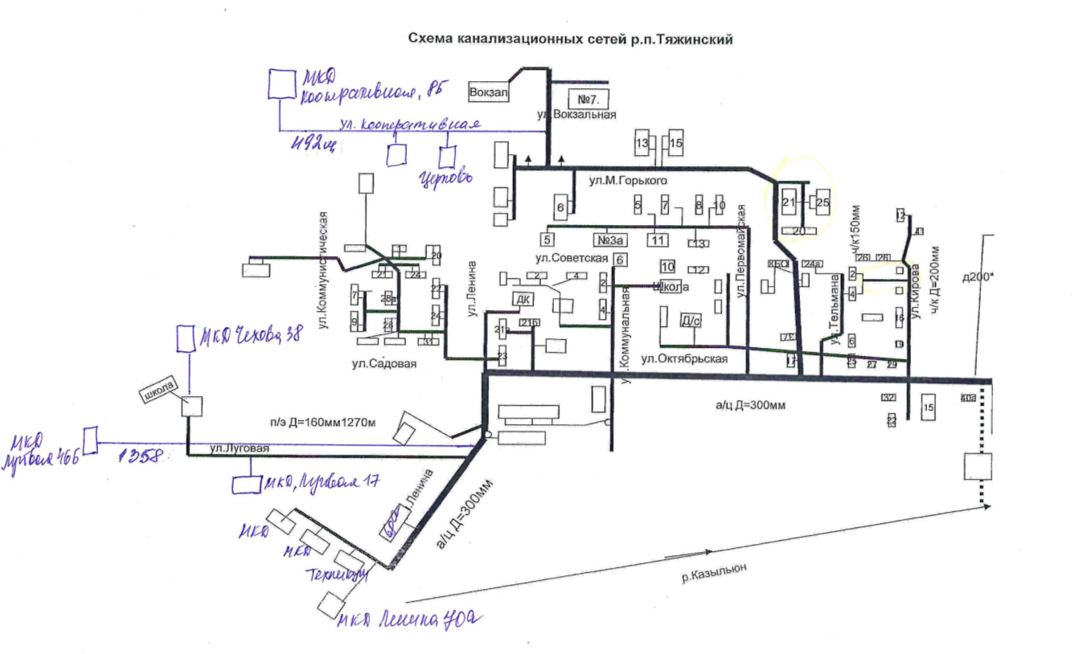
- Карты (схемы) существующего и планируемого размещения объектов централизованных систем водоотведения пгт Тяжинский
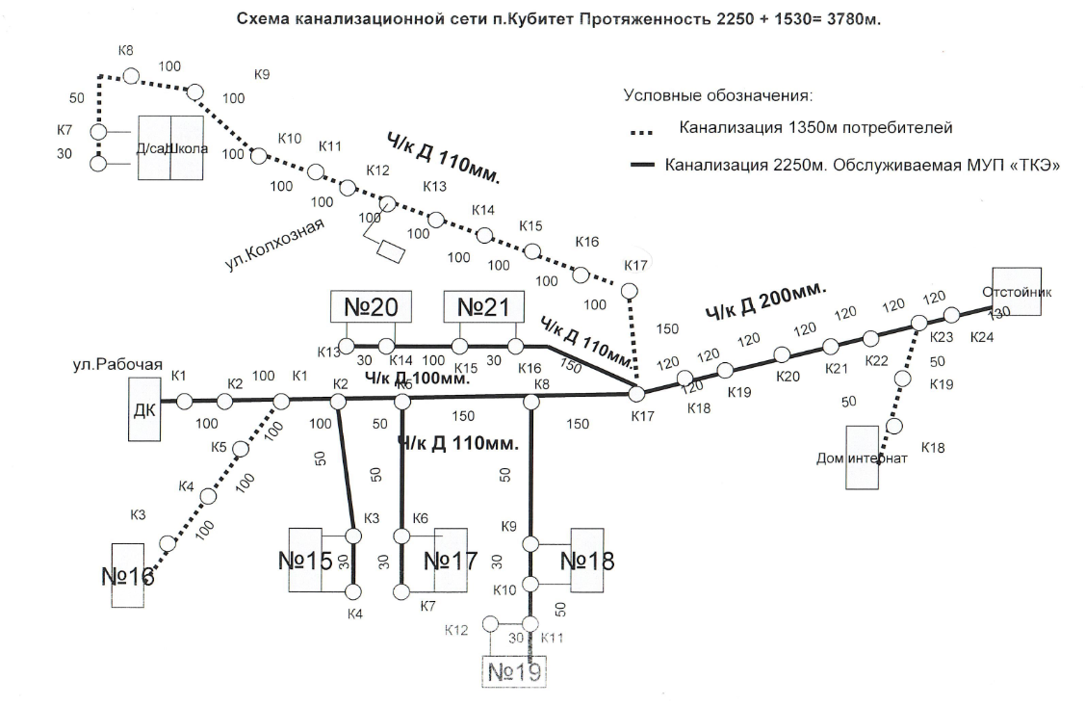
- Карты (схемы) существующего и планируемого размещения объектов централизованных систем водоотведения с Кубитет
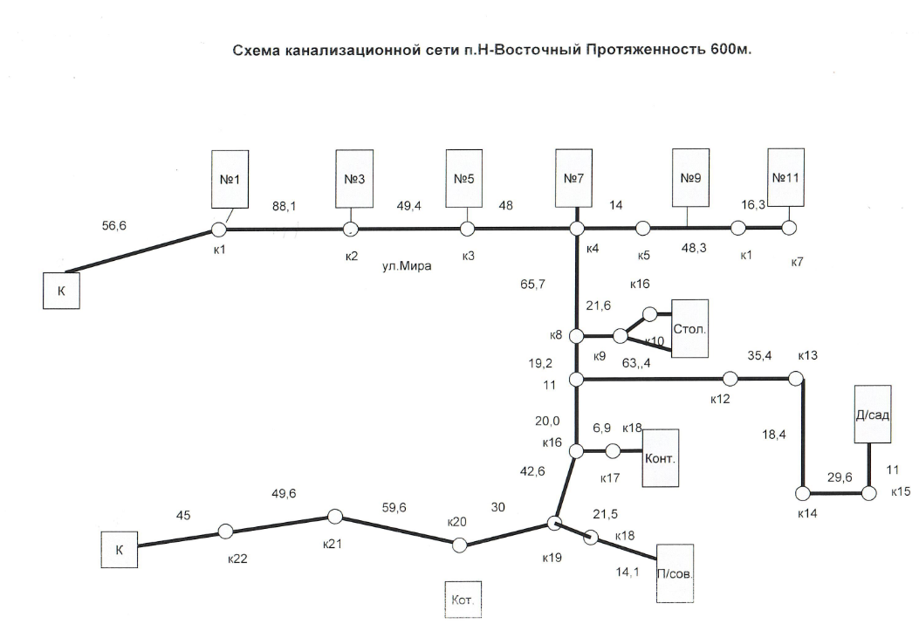

- Карты (схемы) существующего и планируемого размещения объектов централизованных систем водоотведения п Нововосточный

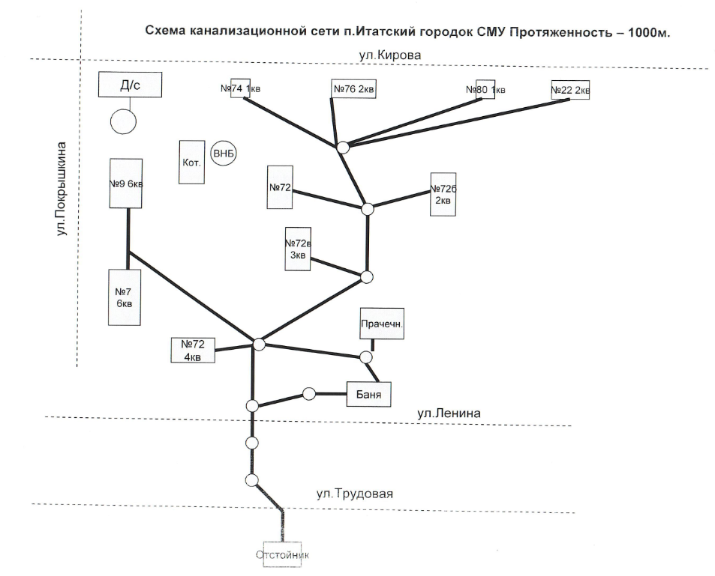
- Карты (схемы) существующего и планируемого размещения объектов централизованных систем водоотведения пгт Итатский

3.5. Экологические аспекты мероприятий по строительству и реконструкции объектов централизованной системы водоотведения

3.5.1. Сведения о мероприятиях, содержащихся в планах по снижению сбросов загрязняющих веществ, иных веществ и микроорганизмов в поверхностные водные объекты, подземные водные объекты и на водозаборные площади
В настоящее время большое внимание уделяется повышению эффективности очистки сточных вод. Экономия водных ресурсов – один из важнейших аспектов ресурсосбережения и охраны окружающей среды.
Повышение энергоэффективности систем водоотведения в промышленности, сельском хозяйстве и ЖКХ, включает реконструкцию канализационных систем, прокладку новых водоотводящих сетей, установку ресурсосберегающего сантехнического оборудования, энергоэффективных насосных систем, очистку сточных вод, а также, внедрение систем коммерческого учета энергоресурсов (учет горячей и холодной воды, учет сточных вод).
Необходимые меры по предотвращению вредного воздействия на водный бассейн при сбросе сточных вод в черте населенного пункта – это снижение массы сброса загрязняющих веществ и микроорганизмов до наиболее жестких нормативов качества воды из числа установленных.
Строительство КОС позволит обеспечить соответствие показателей качества сточных вод существующим нормативам.

3.5.2. Сведения о применении методов, безопасных для окружающей среды, при утилизации осадков сточных вод
Основной технической и технологической проблемой системы водоотведения является отсутствие КОС.
Для обеспечения технологического процесса очистки сточных вод необходимо предусмотреть современное высокоэффективное оборудование, автоматизация технологического процесса, автоматический контроль с помощью пробоотборников и анализаторов непрерывного действия. Строительство очистных сооружений позволит:
- достичь качества очистки сточных вод до требований, предъявляемых к воде водоемов рыбохозяйственного назначения;
- уменьшить массу сбрасываемых загрязняющих веществ;
- предотвратить возможный экологический ущерб.

3.6. Оценка потребности в капитальных вложениях в строительство, реконструкцию и модернизацию объектов централизованной системы водоотведения

Результаты расчетов (сводная ведомость стоимости работ) приведены в таблице 25.

Сводная ведомость объемов и стоимости работ

№  п/п | Наименование объекта | Стоимость  в ценах  2023 года,  тыс. руб.  (с НДС) | Стоимость  с учетом индексации, тыс. руб.  (с НДС) | 2025 | 2026 | 2027 | 2028 | 2029 | 2030 | 2031 | 2032 | 2033 | 2034 | 2035 | 2036 | 2037 | 2038 | 2039 | 2040
1. | Водоотведение
1.1. | Строительство сооружений биологической очистки городских сточных вод производительностью 1,1 тыс. куб.м/сут. в пгт. Тяжин | 514 213 | 693 483 | 0 | 0 | 0 | 15 587 | 339 000 | 338 896 | 0 | 0 | 0 | 0 | 0 | 0 | 0 | 0 | 0 | 0
1.2. | Строительство отстойников сточных вод в Пгт. Итатский | 1 521 | 1 740 | 331 | 1 409 | 0 | 0 | 0 | 0 | 0 | 0 | 0 | 0 | 0 | 0 | 0 | 0 | 0 | 0
 | ПИР | 300 | 331 | 331 | 0 | 0 | 0 | 0 | 0 | 0 | 0 | 0 | 0 | 0 | 0 | 0 | 0 | 0 | 0
 | СМР и оборудование | 1 221 | 1 409 | 0 | 1 409 | 0 | 0 | 0 | 0 | 0 | 0 | 0 | 0 | 0 | 0 | 0 | 0 | 0 | 0
1.3. | Строительство отстойников сточных вод в п. Нововосточный | 1 521 | 1 740 | 331 | 1 409 | 0 | 0 | 0 | 0 | 0 | 0 | 0 | 0 | 0 | 0 | 0 | 0 | 0 | 0
 | ПИР | 300 | 331 | 331 | 0 | 0 | 0 | 0 | 0 | 0 | 0 | 0 | 0 | 0 | 0 | 0 | 0 | 0 | 0
 | СМР и оборудование | 1 221 | 1 409 | 0 | 1 409 | 0 | 0 | 0 | 0 | 0 | 0 | 0 | 0 | 0 | 0 | 0 | 0 | 0 | 0
1.4. | Строительство отстойников сточных вод в с. Новопокровка | 1 521 | 1 820 | 0 | 346 | 1 474 | 0 | 0 | 0 | 0 | 0 | 0 | 0 | 0 | 0 | 0 | 0 | 0 | 0
 | ПИР | 300 | 346 | 0 | 346 | 0 | 0 | 0 | 0 | 0 | 0 | 0 | 0 | 0 | 0 | 0 | 0 | 0 | 0
 | СМР и оборудование | 1 221 | 1 474 | 0 | 0 | 1 474 | 0 | 0 | 0 | 0 | 0 | 0 | 0 | 0 | 0 | 0 | 0 | 0 | 0
1.5. | Строительство отстойников сточных вод в п. Листвянка | 1 521 | 1 820 | 0 | 346 | 1 474 | 0 | 0 | 0 | 0 | 0 | 0 | 0 | 0 | 0 | 0 | 0 | 0 | 0
 | ПИР | 300 | 346 | 0 | 346 |  | 0 | 0 | 0 | 0 | 0 | 0 | 0 | 0 | 0 | 0 | 0 | 0 | 0
 | СМР и оборудование | 1 221 | 1 474 | 0 | 0 | 1 474 | 0 | 0 | 0 | 0 | 0 | 0 | 0 | 0 | 0 | 0 | 0 | 0 | 0
 | Итого по водоотведению,  в том числе: | 520 296 | 700 604 | 662 | 3 511 | 2 948 | 15 587 | 339 000 | 338 896 | 0 | 0 | 0 | 0 | 0 | 0 | 0 | 0 | 0 | 0

3.7. Целевые показатели развития централизованной системы водоотведения
Результаты анализа целевых показателей развития централизованной системы водоотведения приведены в таблице 26.

Целевые показатели
Показатель | ед. изм | Период
Показатель | ед. изм | 2023 | 2024 | 2025 | 2026 | 2027 | 2028 | 2029 | 2030 | 2031 | 2032 | 2033 | 2034 | 2035 | 2036 | 2037 | 2038 | 2039 | 2040
доля сточных вод, не подвергающихся очистке, в общем объеме сточных вод, сбрасываемых в централизованные общесплавные или бытовые системы водоотведения | % | 100 | 100 | 100 | 100 | 100 | 100 | 100 | 100 | 100 | 100 | 100 | 100 | 100 | 100 | 100 | 100 | 100 | 100
доля поверхностных сточных вод, не подвергающихся очистке, в общем объеме поверхностных сточных вод, принимаемых в централизованную ливневую систему водоотведения | % | 100 | 100 | 100 | 100 | 100 | 100 | 100 | 100 | 100 | 100 | 100 | 100 | 100 | 100 | 100 | 100 | 100 | 100
доля проб сточных вод, не соответствующих установленным нормативам допустимых сбросов, лимитам на сбросы, рассчитанная применительно к видам централизованных систем водоотведения раздельно для централизованной общесплавной (бытовой) и централизованной ливневой систем водоотведения | % | - | - | - | - | - | - | - | - | - | - | - | - | - | - | - | - | - | -
дельный расход электрической энергии, потребляемой в технологическом процессе очистки сточных вод, на единицу объема очищаемых сточных вод | (кВт*ч/куб.м) | - | - | - | - | - | - | - | - | - | 2,48 | 2,48 | 2,48 | 2,48 | 2,48 | 2,48 | 2,48 | 2,48 | 2,48
удельный расход электрической энергии, потребляемой в технологическом процессе транспортировки сточных вод, на единицу объема транспортируемых сточных вод | (кВт*ч/куб.м) | - | - | - | - | - | - | - | - | - | - | - | - | - | - | - | - | - | -

3.8. Перечень выявленных бесхозяйных объектов централизованной системы водоотведения (в случае их выявления) и перечень организаций, уполномоченных на их эксплуатацию
В случае выявления бесхозяйных сетей (сетей, не имеющих эксплуатирующей организации) орган местного самоуправления поселения или городского округа до признания права собственности на указанные бесхозяйные сети в течение тридцати дней с даты их выявления обязан определить организацию, сети которой непосредственно соединены с указанными бесхозяйными сетями, или единую ресурсоснабжающую организацию, в которую входят указанные бесхозяйные сети и которая осуществляет содержание и обслуживание указанных бесхозяйных сетей. Орган регулирования обязан включить затраты на содержание и обслуживание бесхозяйных сетей в тарифы соответствующей организации на следующий период регулирования.
Проведенный анализ позволил сделать вывод, что решение по бесхозяйным сетям в муниципальном образовании не является актуальным вопросом, так как бесхозяйные сети по данным администрации в муниципальном образовании отсутствуют.

